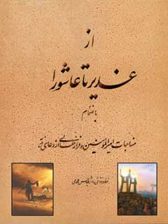

از غدیر تا عاشورا من الغدیر إلى عاشوراء From Ghadir to Ashura


ghaemiyeh.com

فهرست مطالب
مشخصات کتاب 5
اشاره 5
تقدیم 12
مقدمه 13
غدیرخم 16
شعر: دست حیدر رفت بالا ، عرشیان دلباختند 20
1- دشمنان خدا درب خانه حضرت زهرا سلام الله علیها را به آتش کشیدند 21
شعر : ای مدینه ماجرای خانه مولا چه بود ؟ 23
شعر : آتش زدن به خانه مولا بهانه بود 23
شعر : مهر نیلی از چه روبر بازوی زهرا زدند 24
شعر : با چه جرأت بالگد پهلوی زهرا را شکست 25
شعر : صورتی نیلی شد از سیلی که چون سیل سیاه 26
شعر : اگر محسن چو گل پرپر نمی شد 27
2- جانشین پیامبر صلی الله علیه و آله وسلم 28
شعر : به نماز بست قامت که نهد به عرش پارا 30
شعر : سرچشمه هستی جهان هست علی بود 30
3- دومین امام شیعیان مظلومانه 31
شعر : آنان که تورا ستم فراوان کردند 33
4- امام حسین علیه السلام و یارانشان 34
شعر : اینجا بمان که حرمت کعبه توئی حسین 35
5- حضرت مسلم بن عقیل سفیر مظلوم امام حسین علیه السلام 36
شعر : عشقت آخر بدنم را به سردار کشید 38
6- حر بن یزید ریاحی در کربلا 39
شعر : فرود آئید یاران وعده گاه داور است اینجا 41
شعر : اشک خجلت داشت جاری از دوعین 42
شعر : شهریار اجرم من باشد عظیم 43
7- امام در تاریکی شب 44
شعر : گفت مولا عرش باشد جای ما 46
شعر : امشب شهادت نامه عشاق امضاء می شود 46
8- در میدان جنگ امام مشغول نماز شدند 47
شعر : شد وقت آنکه از طپش افتند کاینات 49
9- فرزند دلبند امام حسین علیه السلام 50
شعر : روی زانو بر نهاد آن دم سرش 52
10- حضرت ابا الفضل العباس علیه السلام برادر با وفای امام حسین علیه السلام 53
شعر : ای اباالفضل رشید الحق سقایت کرده ای 55
11- آخرین هدیه امام در راه خدا 57
شعر : تیر ظلم قوم بی پروا رسید 58
12- یاران امام حسین علیه السلام 61
شعر : اینک این گودال عرش کبریاست 63
شعر : حلال جمیع مشکلات است حسین 63
13- اسب امام حسین علیه السلام 64
شعر : جوشنی از زخم برترین اشک افشان ذوالجناح 65
14- عصر عاشورا 67
شعر : از خیام سوخته خاکستری جامانده بود 67
15- حضرت زینب سلام الله علیها در روز عاشورا 71
شعر : گرچه روزی تلختر از عاشورا نبود 72
شعر : اینجا روان اشک خلایق از دوعین است 73
شعر : اگر صبح قیامت را شبی هست آنشب است امشب 74
شعر : ز آن یار دلنوازم شکریست باشکایت 75
16- به دستور یزید 76
شعر : روزی که اهل بیت رسالت به شام شد 78
شعر : در زلف چون کمندش ایدل مپیچ کانجا 78
17- پسر معاویه ( لعنة الله عليهما ) 79
شعر : تاچند زنی ظالم چوب این لب عطشانرا 81
18- در کنار کاخ یزید 82
شعر : صبر جمیل صبری است بینهایت 84
19- قبرستان بقیع محل دفن چهار تن از امامان معصوم شیعیان 86
شعر : گمراه بود خلق و پی هادی نیست 86
20- امام کاظم علیه السلام سالها در زندان 89
شعر: به سیاه چال زندان چه خوشست شور و حالم 89
21- حضرت امام رضا علیه السلام پناهگاه همه شیعیان جهان 91
شعر : بارانی از حضور نسیم است و سیب ها 93
22- با تکیه بر کعبه و با گفتن «أنا بقیة الله» 95
شعر : مهدی که جدا کننده نیک و بد است 96
شعر : من از اشکی که میریزد ز چشم یار میترسم 97
شعر : از خیر قدر، قضا گذشته 98
23- فراز هائی از مناجات امیر المؤمنین علی علیه السلام 100
24- فراز هائی از دعای ندبه 120
25- فرازهائی از زیارت ناحیه مقدسه 160
شعر: راز خونین 184

مشخصات کتاب
سرشناسه : عمومی، عباس، 1327-
عنوان و نام پديدآور : از غدیر تا عاشورا : بانضمام مناجات امیرالمومنین علیه السلام و فرازهایی از دعای ندبه/ خط و نقاشی عباس عمومی؛ تذهیب روح‌الله اسحاق‌زاده، سوفسطایی؛ مترجم عربی علی خلیلی؛ مترجم انگلیسی هادی امام‌جمعه‌زاده.
مشخصات نشر : اصفهان: بامداد امید،1401.
تلفن همراه جهت خرید کتاب و پیشنهادات : 09133250906 و 09131114288
مشخصات نشر دیجیتالی:اصفهان:مرکز تحقیقات رایانه ای قائمیه اصفهان، 1401.
مشخصات ظاهری : 164ص.: مصور(رنگی)؛22×29س‌م.
شابک : 978-622-97865-7-4
وضعیت فهرست نویسی : فیپا
يادداشت : زبان: انگلیسی-عربی-فارسی.
يادداشت : عنوان دیگر: مجموعه هنری از غدیر تا عاشورا بانضمام مناجات امیرالمومنین و فرازهایی از دعای ندبه و زیارت ناحیه مقدسه.
یاداشت : از غدیر تا عاشورا / من الغدير إلى عاشوراء / From Ghadir to Ashura
موضوع : خوشنویسی -- ایران -- قرن 14
موضوع : علی‌بن ابی‌طالب(ع)، امام اول، 23 قبل از هجرت - 40ق. -- اثبات خلافت
موضوع :غدیر خم --- واقعه کربلا، ق‌61 --- عاشورا
Calligraphy -- Iran -- 20th century
نقاشی‌های ایرانی -- قرن 14
*Paintings, Iranian -- 20th century
شناسه افزوده : اسحاق‌زاده، روح‌اله، 1358 -، تذهیب‌گر
شناسه افزوده : سوفسطایی، نرگس، 1358-، تذهیب‌گر
شناسه افزوده : خلیلی، علی، [مترجم]
شناسه افزوده : امام‌جمعه‌زاده، هادی، 1374-، مترجم
رده بندی کنگره : NK3639
رده بندی دیویی : 745/619فا
شماره کتابشناسی ملی : 9129444
اطلاعات رکورد کتابشناسی : فیپا

اشاره
عکس
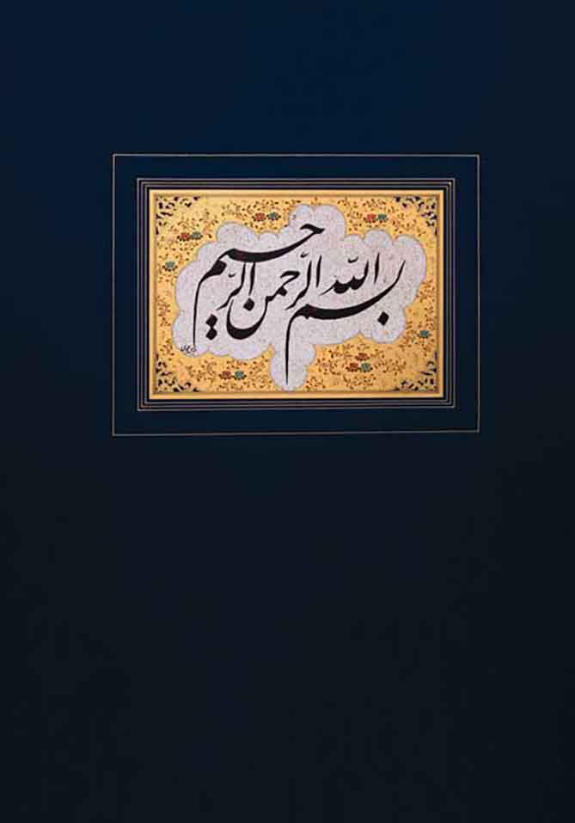
عکس
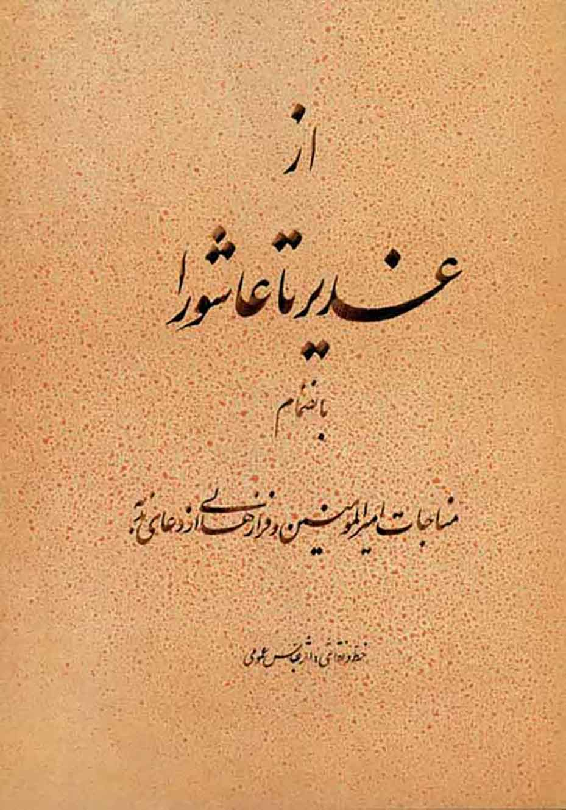
عکس

عکس
عکس
عکس

تقدیم
عکس
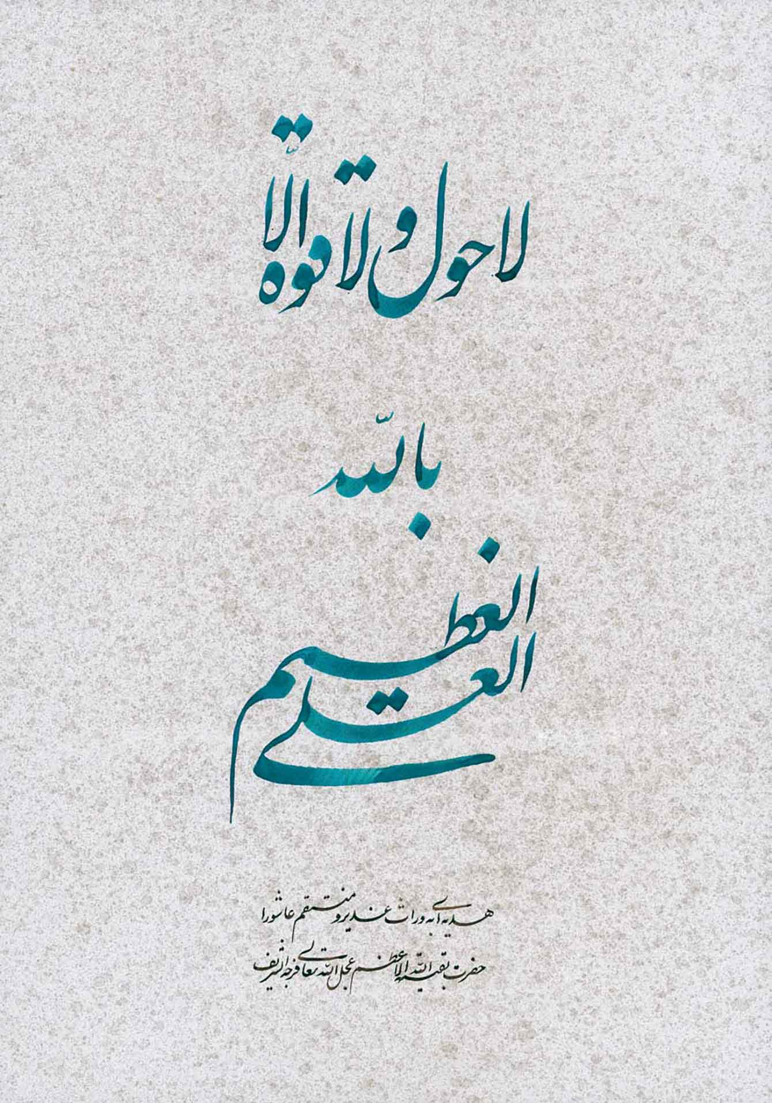
لاحَوْلَ وَلاقُوَّةَ إِلّا بِاللَّهِ الْعَلِي الْعَظِیمِ.
هدیه ای به وراث غدیر و منتقم عاشورا حضرت بقیه الله الاعظم عجل الله تعالی فرجه الشریف.

مقدمه
«بِسْمِ اللَّهِ الرَّحْمَنِ الرَّحِيمِ»
با ظهور پیامبر اسلام حضرت محمد «صلی الله علیه و آله و سلم» ندای توحید برای جهانیان طنین انداز شد ولی اکمال دین و حفظ بقای آن، نیازمند شخصیتی بود که نفس و جان پیامبر«صلی الله علیه و آله و سلم» بوده و لایق منصب خلیفه الهی بر روی زمین باشد. انتخاب امیرالمومنین علی بن ابیطالب «علیه السلام» در مقام جانشینی خاتم الانبیا «صلی الله علیه و آله و سلم» حقیقتی بود که در روز غدیر به طور رسمی از طرف خداوند متعال توسط رسول اکرم «صلی الله و علیه و آله و سلم» به مردم ابلاغ شد ولی طولی نکشید که این جریان از سوی شورای سقیفه تحریف، و سرآغاز ظلم و جنایات تاریخ گردید، که اگر این اتفاق نمی افتاد هرگز واقعه عاشورا و غیبت امام عصر «عجل الله تعالی فرجه الشریف» رخ نمی‌داد.
مجموعه حاضر منتی از طرف خداوند منان بر بنده کمترین است یافتم ظرف مدت 3 سال برخی از وقایع «غدیر تا عاشورا» را به سبک نقاشی رنگ و روغن به تصویر کشیده، منتخبی از اشعار مربوط به هر تصویر را به صورت چلیپا و فرازهایی از زیارت ناحیه مقدسه امام زمان «عجل الله تعالی فرجه الشریف» را به صورت قطعه و سیاه مشق و آن ضمیمه نمایم. به تحقیق اگر هنرمندان بخواهم اهمیت لحظه های روز غدیر تا عظمت مصاحبه کربلا را به تصویر بکشند، بایستی صدها اثر رشته ترسیم در آید که با باز هم حق ادا خواهد شد و خدای بزرگ را شکرگزارم که عنایتی فرمود تا بتوانم در حد بضاعت ناچیز خود، این رسالت را در قالب نقاشی و خط ادا نمایم.
پس از آن قطعاتی از مناجات امیرالمومنین علی «علیه السلام» ضمیمه گردیده است، که آیینه زیبائی برای انعکاس آیین توحیدی پیامبر «صلی الله علیه و آله و سلم» و حضرت علی «علیه السلام» به جهانیان می باشد.
کتابت فرازهائی از دعای ندبه که در پایان مجلد این قرار داده شده دادخواستی به محضر پروردگار متعال است،که با اذن ظهور منجی عالم بشریت «حضرت حجة بن الحسن المهدی «عجل الله تعالی فرجه الشریف» مرهمی بر جراحات بی شمار اهل بیت عصمت و طهارت علیهم السلام گذارده شود.
در پایان از اساتید بزرگوار جناب آقای کوروش اصلانی جهت آموزش های اولیه جناب آقای علیرضا مهرپرور جهت جمع آوری اشعار متناسب با تصاویر، جناب آقای روح الله اسحاق زاده و سرکارخانم سوفسطائی جهت تذهیب کلیه آثار جناب آقای امیر مسعود مظاهری جهت آموزش رنگ روغن، جناب آقای امیر گنجعلی جهت راهنمایی ترکیب بندی خطوط و جناب آقای عبدالحمید سیاوش جهت نظارت بر خطوط چلیپا ها تشکر و قدردانی می نماییم.
عباس عمومی/1401
عکس
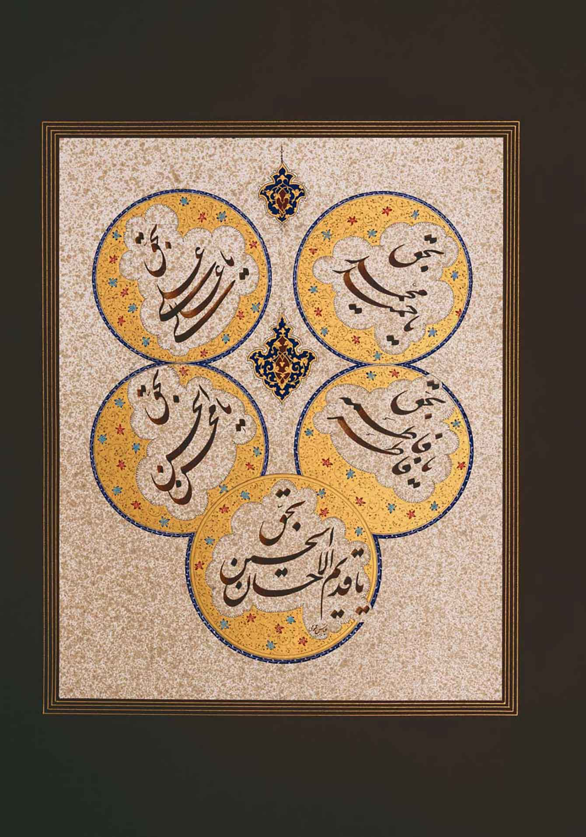
عکس
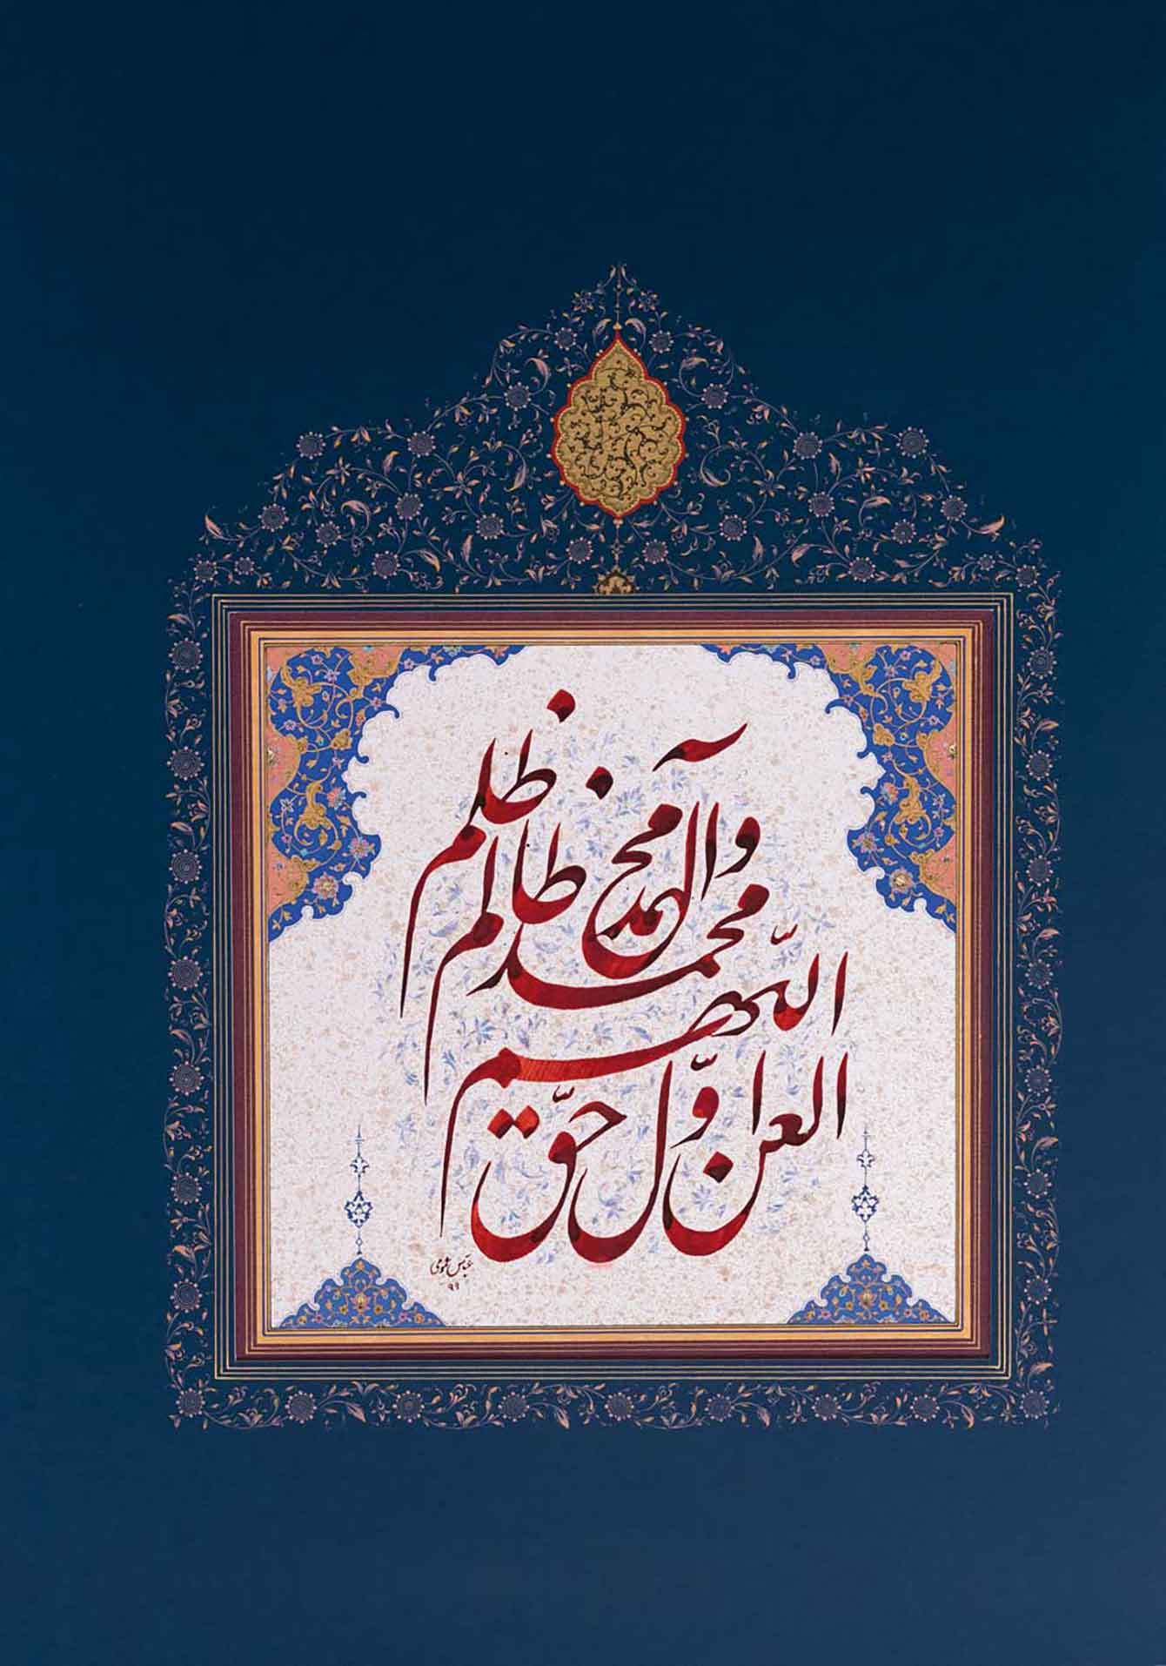

غدیرخم
عکس
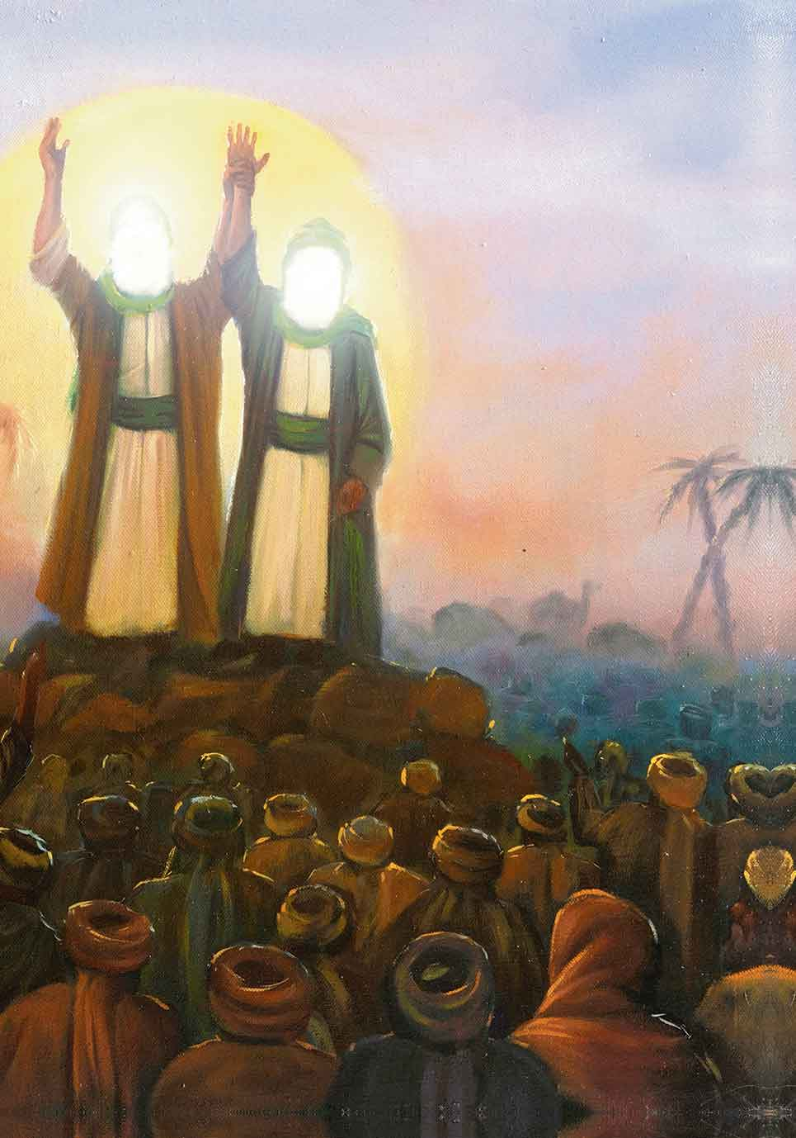
عکس
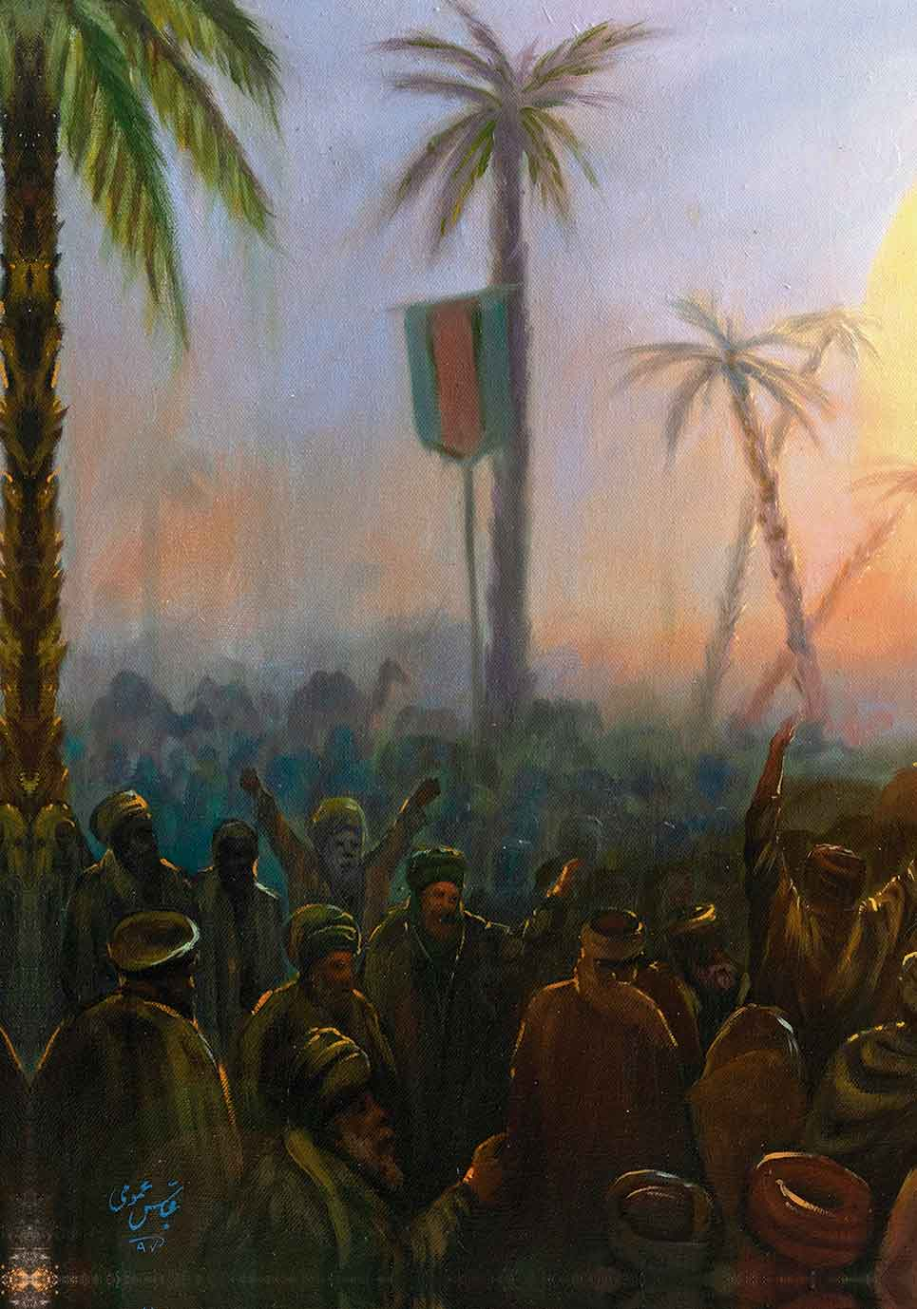
*بزرگترین تجمع سرنوشت ساز بشریت در سرزمین مکه که با حکم خداوند متعال ، پیامبر اسلام صلی الله علیه و آله وسلم جانشین خود یعنی علی بن ابیطالب علیه السلام را معرفی نموده و ایشان را رسما به عنوان خلیفه بلافصل خود تعیین کردند .
*وأكبر تجمع بشريّ على وجه الأرض أقيم بأمر الملك الجبّار - جلّ شأنه وعظم سلطانه- في ذلك اليوم الذي وضع فيه النبيّ صلی الله علیه و آله وسلم على نفسه أوزار المسير، ونهض في رمضاء ،الهجير، فأقام عليّ بن أبي طالب علیه السلام علماً هادياً من الضلالة والغواية، ونصّ عليه بالخلافة والولاية.
*The most significant gathering of humankind in Mecca, where Prophet of Islam pronounced that Ali ibn Abi Talib had been designated by Allah as his
immediate successor.
به روز غدیر خم از مقام لم یزلی / به کائنات ندا شد به صوت جلی
که بعد احمد مرسل به کهتر و مهتر / امام و سرور و مولا علیست علی
شاعر : صاعد اصفهانی
خطاط : عباس عمومی
عکس
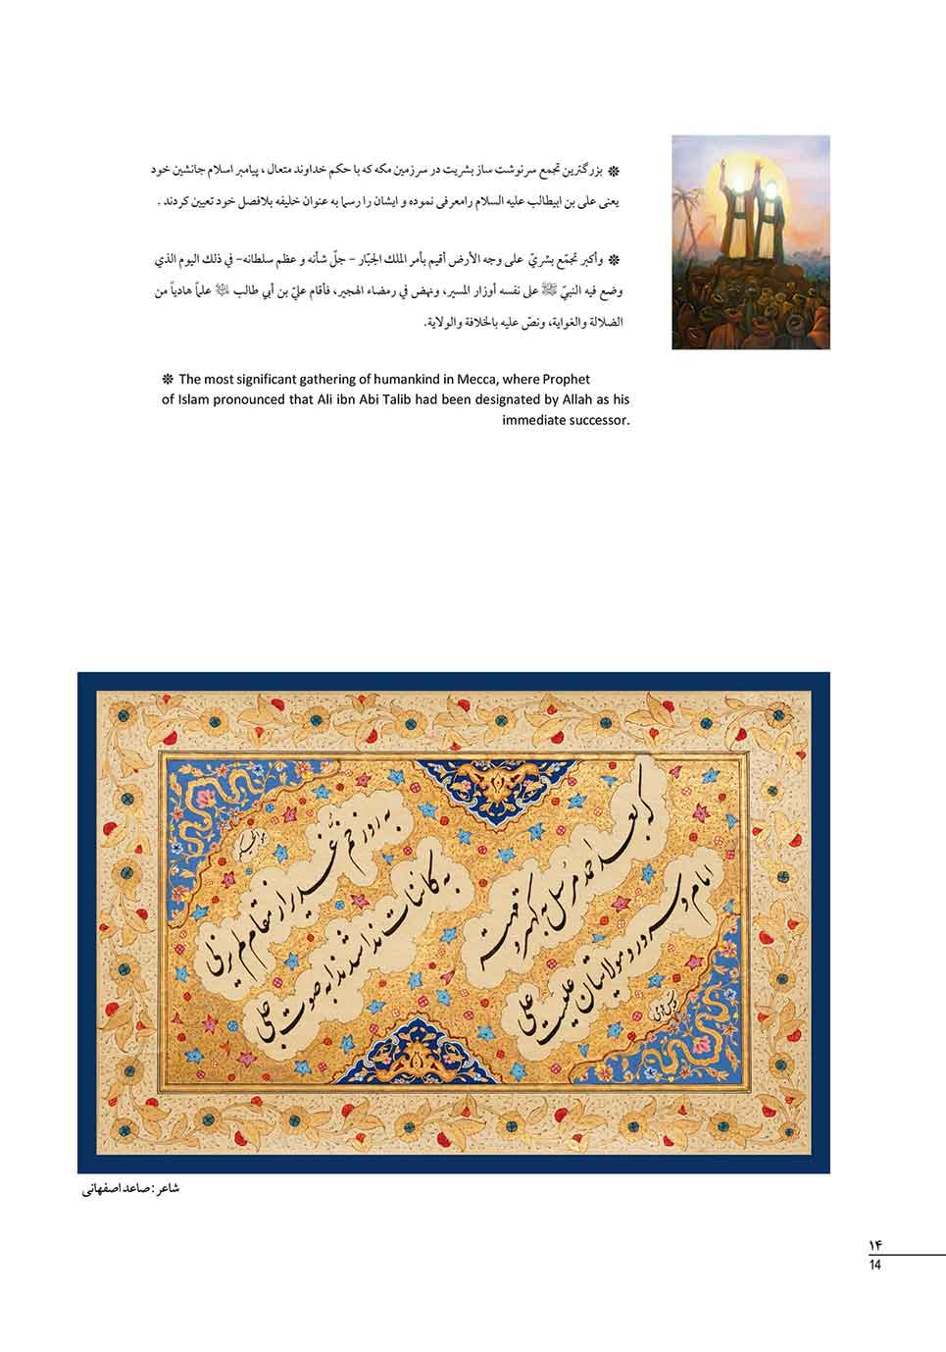

شعر: دست حیدر رفت بالا ، عرشیان دلباختند
دست حیدر رفت بالا ، عرشیان دلباختند
از شعف در عرش اعلا حیدریه ساختند
دست حیدر رفت بالا ؛ چون غلامان اسیر
حضرت جبریل گفتا : یا علی انت الامیر
دست حیدر رفت بالا تا که دین کامل شود
آنچه که میخواست احمد عاقبت حاصل شود
دست حیدر رفت بالا ، بانگی آمد : ای رسول
سعیکم مشکور ، حالا حج تو گشته قبول
دست حیدر رفت بالا ، حاجیان همت کنید
یا علی گویید ، فورا با علی بیعت کنید
دست حیدر رفت بالا کینه ها ابراز شد
از همانجا دشمنی با مرتضی آغاز شد
دست حیدر رفت بالا دشمنی، دشمن آشکار شد
دست مظلوم مدینه بین کوچه بسته شد
دست حیدر رفت بالا حرمت مولا شکست
پشت درب خانه ، ملعون ، سینه ی زهرا شکست
دست حیدر رفت بالا ،با دلی زار و غمین
بعد زهرا سالها شد مرتضی خانه نشین
دست حیدر رفت بالا ،در مدینه مجتبی
آن عزیز فاطمه شد کشته ی زهر جفا
دست حیدر رفت بالا ،از لجاجت با علی
اربا اربا شد علی ابن حسین ابن علی
دست حیدر رفت بالا ، دست سقا شد قلم
در کنار علقه شد واژگون صاحب علم
دست حیدر رفت بالا ، قاسم گل پیرهن
از فرس افتاد ،له شد پیکر ابن الحسن
دست حیدر رفت بالا ،نیزه ها آمد فرود
هیچکس در قتلگه فکر دل زینب نبود ..
شاعر : سید مهدی حسینی
خطاط : عباس عمومی

1- دشمنان خدا درب خانه حضرت زهرا سلام الله علیها را به آتش کشیدند
*دشمنان خدا درب خانه حضرت زهرا سلام الله علیها را به آتش کشیدند و ایشان را بین درب و دیوار مجروح کردند که موجب سقط فرزند ایشان حضرت محسن علیه السلام گردید.
*و قد أضرم القوم النّار في باب دار بنت النبيّ صلی الله علیه و آله وسلم وجرحوا كبد خير الورى في ظلم ابنته، واضطهاد حبيبته،واهتضام عزيزته بضعة لحمه، وفلذة كبده، فضربوها، وكسروا ضلعها، ولطموا وجهها، وأسقطوا جنينها، فآل أمرها إلى الشهادة.
*Surrounded by piles of firewood, the door of the house of the Prophet's daughter was set on fire. They rushed to Lady Fatima's house, assaulting her, slapping her across the face. This led her to miscarry and finally caused her death.
عکس
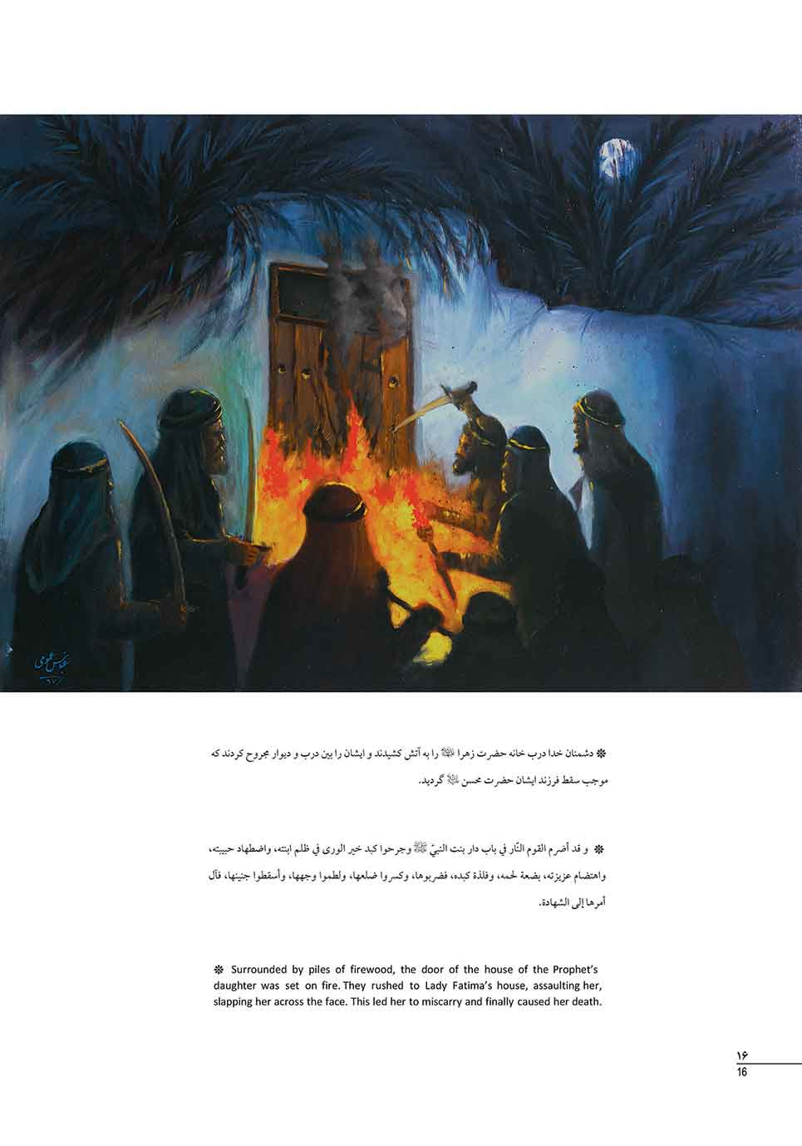

شعر : ای مدینه ماجرای خانه مولا چه بود ؟
ای مدینه ماجرای خانه مولا چه بود ؟
داستان عترت و حکم ذوی القربی چه بود؟
مهبط وحی خدا را از چه رو آتش زدند ؟
قصد ثانی از هجوم خانه مولا چه بود؟
با چه جرات با لگد پهلوی زهرا را شکست؟
راز قتل محسن صدیقه کبری چه بود؟
من نمیدانم به پشت در چه بر زهرا گذشت
سر گذشت میخ در با سینه سینا چه بود؟
مهر نیلی از چه رو بربازوی زهرا زدند ؟
ماجرای تازیانه خوردن زهرا چه بود؟
مادر سادات را بر گو چرا سیلی زدند ؟
ماجرای کوچه و مظلومه ی دنیا چه بود؟
خطاط : عباس عمومی

شعر : آتش زدن به خانه مولا بهانه بود
آتش زدن به خانه مولا بهانه بود
مقصود خصم کشتن بانوی خانه بود
از آن به باب وحی لگد زد عدو که دید
جان رسول پشت در آستانه بود
با آن همه سفارش پیغمبر خدا
پاداش دوستیّ علی تازیانه بود
آن کس که داد نسبت هذیان به مصطفی
از کینه اش به صورت زهرا نشانه بود
در حیرتم چگونه به زهرا مغیره زد
کز جای تازیانۀ او خون روانه بود
ضرب غلاف تیغ به دستش نشان گذاشت
آن بانویی که عصمت حیّ یگانه بود
حق دارد ار کنندۀ خیبر ز پا فتد
زهرا پس از رسول بر او استوانه بود
آن شب قوی ترین سند غربت علی
تشییع مخفیانه و دفن شبانه بود
ای باغبان بسوز در این باغ سوخته
با طایری که قتلگهش آشیانه بود
«میثم» قسم به فاطمه تا بود فاطمه
بار غم امام زمانش به شانه بود
شاعر : استاد حاج غلامرضا سازگار (میثم)
خطاط : عباس عمومی

شعر : مهر نیلی از چه روبر بازوی زهرا زدند
مهر نیلی از چه روبر بازوی زهرا زدند
ماجرای تازیانه خوردن زهرا چه بود.
مادر سادات را بر گو چرا سیلی زدند
ماجرای کوچه و مظلومه دنیا چه بود.
خطاط : عباس عمومی

شعر : با چه جرأت بالگد پهلوی زهرا را شکست
با چه جرأت بالگد پهلوی زهرا را شکست
راز قتل محسن صدیقه کبری چه بود
من نمی دانم به پشت در چه بر زهرا گذشت
سرگذشت میخ در با سینه سینا چه بود
خطاط : عباس عمومی

شعر : صورتی نیلی شد از سیلی که چون سیل سیاه
صورتی نیلی شد از سیلی که چون سیل سیاه
روی گیتی زین مصیبت تا قیامت تار بود
سینه ای کز معرفت گنجینه اسرار بود
کی سزاوار فشار آن در و دیوار بود
خطاط : عباس عمومی

شعر : اگر محسن چو گل پرپر نمی شد
السلام علیک یا فاطمه الزهراء
اگر محسن چو گل پرپر نمی شد
ز خون رنگین تن اصغر نمی شد
اگر فتنه نمیشد در مدینه
نمیخورد از عدو سیلی سکینه
اگر غصب حق از حیدر نمی شد
حسین بن علی بی سر نمی شد
همان مردم که از حیدر بریدند
حسین بن علی را سر بریدند
همان حبلی كه بر حبل المتین شد
غل و زنجیر زین العابدین شد
همان روزی که بیت مصطفی سوخت
خیام از خامس آل عبا سوخت
نبد گر دست زهراء را نشانه
نمی زدکس به زینب تازیانه
اگر محسن چو گل پرپر نمی شد
زخون رنگین تن اصغر نمی شد
خطاط : عباس عمومی

2- جانشین پیامبر صلی الله علیه و آله وسلم
*فرق کسی که طبق فرمان خداوند متعال جانشین پیامبر صلی الله علیه و آله وسلم گردیدند توسّط شقی ترین انسان ها، ابن ملجم با شمشیر زهر آلود شکسته شد، و پس از مدت کوتاهی مولى الموحّدين على بن أبيطالب علیه السلام به شهادت رسیدند. این نتیجه شورای سقیفه ملعونه بود که امام آزادگان و عدالت پیشگان در بین مردم نباشند.
*وقد انشقت هامة رأس من كان خليفة الله ورسوله صلی الله علیه و آله وسلم بنصّ من اللّٰه - جلّ شأنه - ، وهو في الصلاة مستغرقاً في مناجاة ربّه، فلم يلبث إلّا وقد أخرج أشقى الأوّلين والآخرين، شقيق عاقر ناقة ثمود، ابن ملجم لعنه اللّٰه سيفّه المطليّ بالسموم، فضربه ضربةً على قرنه، فخضب منها لحيته، فقضى نحبه علیه السلام متأثراً بجراحه، وما كان ذلك إلا حصيلة يوم السقيفة، إذ أضبت قلوب القوم على عداوته، وأكبّت على منابذته، فنبذوه وراء ظهورهم، وغصبوه حقه، ومنعوه من إقامة الحدود، واستئصال الجحود، وشعب الصدع، ولم الشعث، وسدّ الخلل، وتثقيف الأود، وإمضاء الأحكام، وتهذيب الإسلام، وقمع الآثام.
*Ali ibn Abi Talib, the divinely designated successor of the Prophet, while praying, was struck in the back of the head with a poisoned sword by Ibn .Muljam. Soon afterwards, he was martyred.
The assassination of Imam Ali ibn Abi Talib was an undeniable result of Saqifa event.
عکس
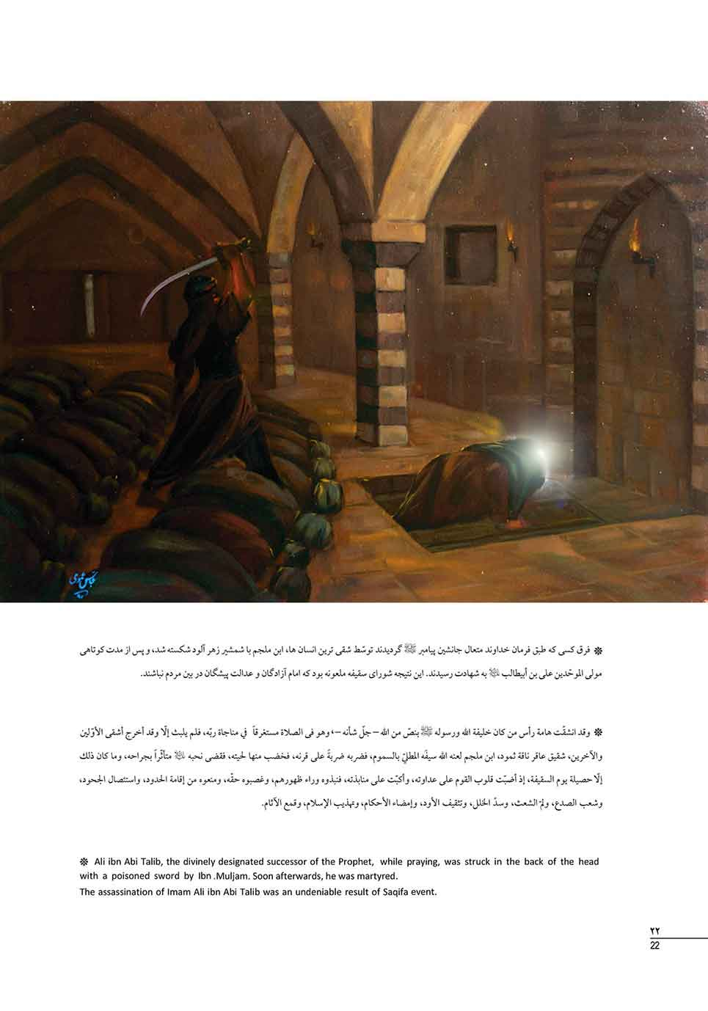

شعر : به نماز بست قامت که نهد به عرش پارا
به نماز بست قامت که نهد به عرش پارا
به خدا علی نبیند به نماز جز خدا را
به ندای دعوت حقّ چو علی بگفت لبیک
بشکافت تیغ دشمن سر شاه لافتی را
خطاط : عباس عمومی

شعر : سرچشمه هستی جهان هست علی بود
سرچشمه هستی جهان هست علی بود
پیمانه عشق ابدی مست علی بود
میخواست نبی دست خدا بفشارد
دستی که خدا داد به او دست علی بود
خطاط : عباس عمومی

3- دومین امام شیعیان مظلومانه
*دومین امام شیعیان مظلومانه توسط همسرشان جعده به شهادت رسیدند و هنگام تشییع پیکر شریف و مطهّر ایشان به دستور دشمن خدا تیر باران گردید.
*ولّما استشهد السبط الأكبر، ثاني أئمّتنا الهداة علیه السلام إثر السمّ الذي سمّته به من كانت تحته (جُعدة) جاء به رجال بني هاشم إلى مسجد رسول اللّٰه صلی الله علیه و آله وسلم ليواروا جثمانه المطهّر فيه، فاعترضتهم امرأة لا يخفى حالها، وقامت بتهييج بني أميه، فأقدموا على رشق جثمانه علیه السلام بالسهام.
*The second Imam of the Shi'a was mercilessly martyred by his wife, Ja'da. While being carried to the grave, his lifeless body was attacked with a volley of arrows.
عکس
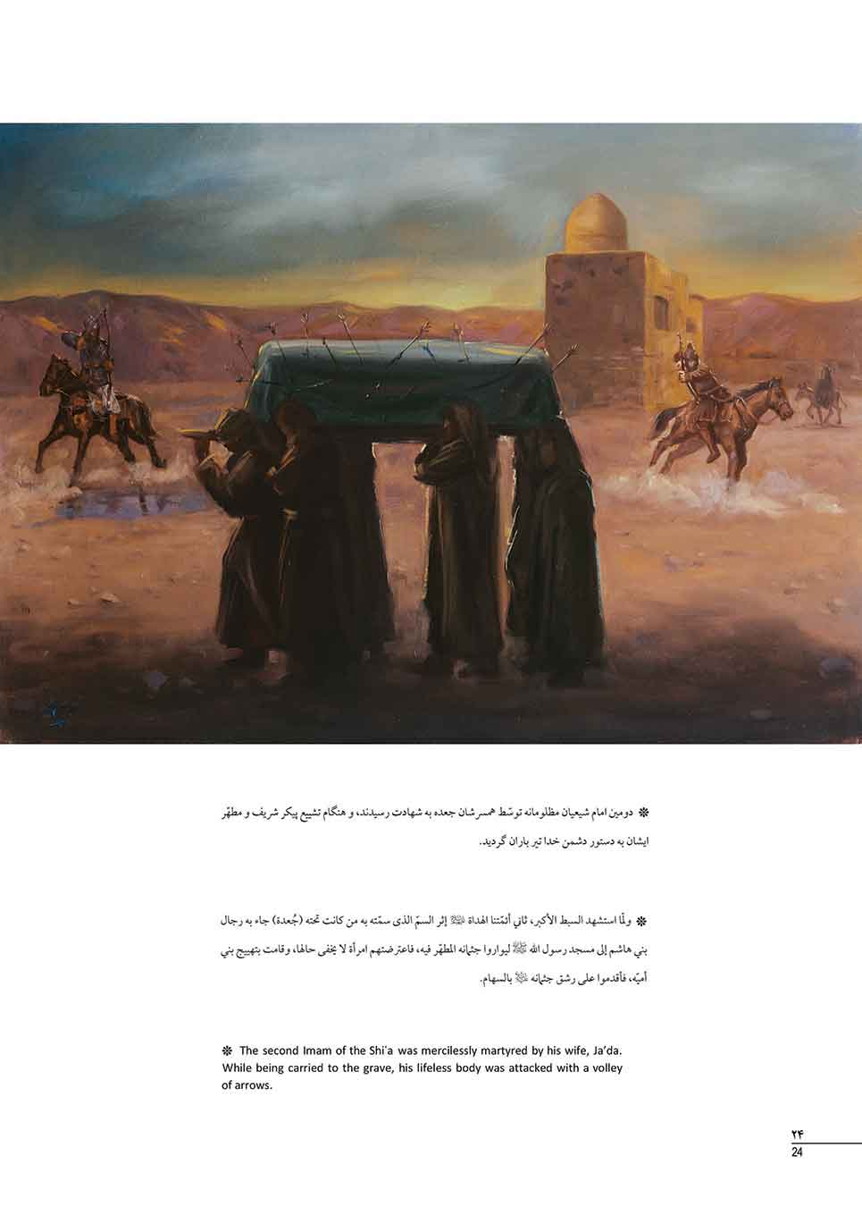

شعر : آنان که تورا ستم فراوان کردند
آنان که تورا ستم فراوان کردند
خون در دل و جان اهل ایمان کردند
از دیده ی کودکان تو خون میریخت
تابوت تو را چو تیرباران کردند
خطاط : عباس عمومی

4- امام حسین علیه السلام و یارانشان
*علیرغم همه ی مخالفت،ها امام حسین علیه السلام و یارانشان مصمّم به ادامه حرکت خود شدند و به سمت کوفه حرکت نمودند.
*وقد واصل - على رغم ما واجهه من المخالف والمؤالف - سيره إلى الكوفة.
*Notwithstanding the objections, Imam Hussain and his companions determined
to proceed with their journey and departed for Kufa.
عکس
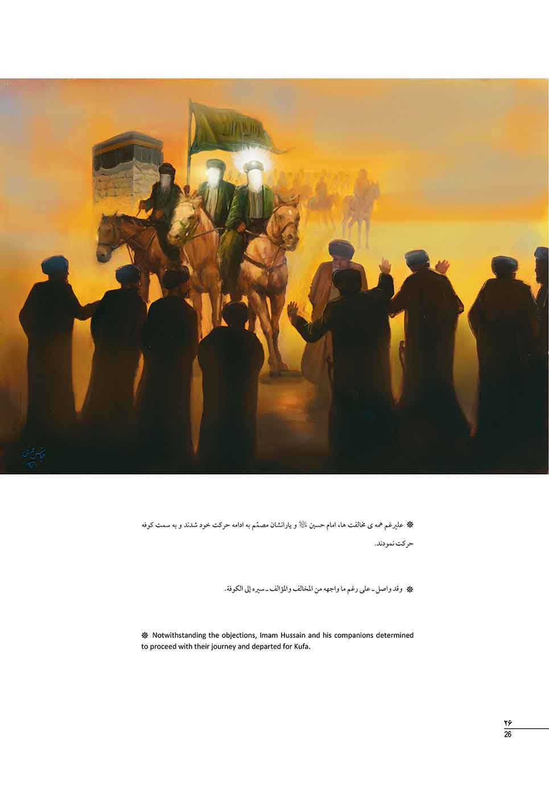

شعر : اینجا بمان که حرمت کعبه توئی حسین
اینجا بمان که حرمت کعبه توئی حسین
آقا مرو که غزت کعبه توئی حسین
دیدم که حاجیان منا لنگ میزدند
شیطان پرست ها به خدا سنگ میزدند
خطاط : عباس عمومی

5- حضرت مسلم بن عقیل سفیر مظلوم امام حسین علیه السلام
*حضرت مسلم بن عقیل سفیر مظلوم امام حسین علیه السلام که در کوفه به دستور ابن زیاد سر از بدن او جدا کردند و بدنش را از بالای کاخ پایین انداختند.
*وكان مسلم بن عقيل علیه السلام أوّل من استشهد من أنصار الحسين علیه السلام، وهو موضع ثقته، وسفيره إلى الكوفة، وقلّما
أحد يسمع اسمه ولم تستعبر عينه، بل ربّما تسيل مدامعه على خدّيه، ولمثله فلتذرف الدموع، وقد احتزّوا رأسه، ورموه من فوق دار الإمارة، فنال مقاماً محموداً يغبطه الأوّلون والآخرون.
•
Muslim ibn Aqil, Imam Hussain's loyal follower, who was serving as his ambassador in Kufa, was warmly welcomed by the people. Muslim, the mere mention of whose name brings tears to the eyes of everyone, was mercilessly beheaded and his lifeless body was thrown from the roof of Ibn Ziyad's palace.
عکس
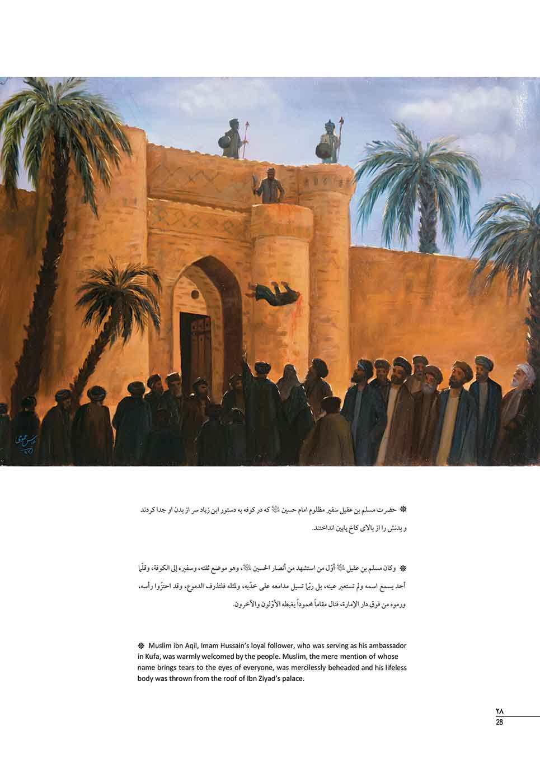

شعر : عشقت آخر بدنم را به سردار کشید
عشقت آخر بدنم را به سردار کشید
تن پاکم به سوی کوچه و بازار کشید
نیست جرم من دلختبه بجز عشق حسین
عشق بین عشق که آخر به کجا کار کشید
خطاط : عباس عمومی

6- حر بن یزید ریاحی در کربلا
*در روز دوم محرم حرّ بن یزید ریاحی کاروان حضرت را در کربلا متوقف کرد و در روز هفتم محرّم دشمنان آب را به خیام حرم بستند، به همین جهت کاروان با مشکل شدید مواجه گردید.
*وقد نزل بحرمه وأهل بيته علیهم السلام على ضفّة الفرات ليسهّل عليهم الخطب في الاستسقاء، ويتيح لهم طريق الوصول إلى الماء، إلّا أنّ العدوّ قد صدّ عليهم الطريق، وذلك في يوم السابع من محرم الحرام، فقد ضاقت عليهم بذلك الفسحة.
*Imam Hussain decided to pitch camp near the Euphrates in order that they could make use of the water. On the seventh day of Muharram, however, Yazid's forces cut off the access of Imam Hussain's camp to the Euphrates and deprived Ahl al-Bayt of the use of the water, thereby causing them great trouble.
عکس
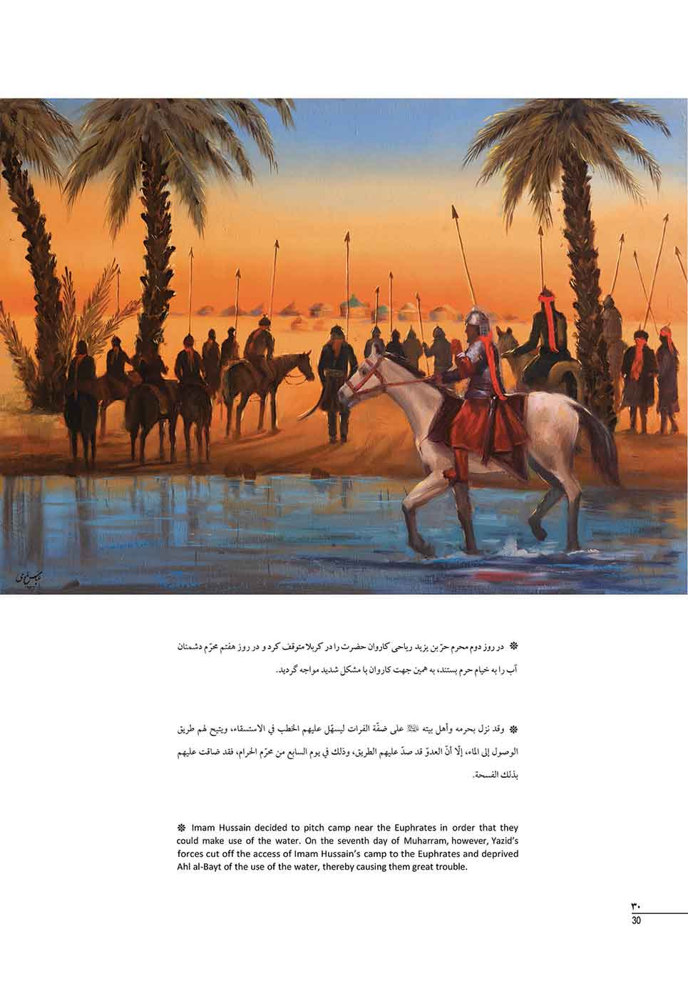

شعر : فرود آئید یاران وعده گاه داور است اینجا
فرود آئید یاران وعده گاه داور است اینجا
بهارستان سرخ لاله های پرپر است اینجا
زیارتگاه کل انبیا تا دامن محشر
مزار و قتلگاه عاشقان بی سر است اینجا
شاعر : غلامرضا سازگار (میثم)
خطاط : عباس عمومی

شعر : اشک خجلت داشت جاری از دوعین
اشک خجلت داشت جاری از دوعین
خویش را فکند بر پای حسین
من همان حر گنهکارم توام
گرچه خود حرم گرفتار تو ام
شاعر : غلامرضا سازگار (میثم)
خطاط : عباس عمومی

شعر : شهریار اجرم من باشد عظیم
شهریار اجرم من باشد عظیم
چون شود گر بخشی از لطف عمیم
با محّبت گفت کای آزاده مرد
حری آن گونه که مامت نام کرد
خطاط : عباس عمومی

7- امام در تاریکی شب
*امام علیه السلام در تاریکی شب همه ی همراهان را جمع کردند و فرمودند: «من بیعتم را از شما برداشتم، با اختیار خود هر کس می خواهد بماند، و هر کس نمی خواهد برود، چرا که فردا همه کشته می شویم»، بعضی دنیا را به آخرت ترجیح داده و رفتند.
*امام علیه السلام در تاریکی شب همه ی همراهان را جمع کردند و فرمودند: «من بیعتم را از شما برداشتم، با اختیار خود هر کس می خواهد بماند، و هر کس نمی خواهد برود، چرا که فردا همه کشته می شویم»، بعضی دنیا را به آخرت ترجیح داده و رفتند.
*Imam Hussain decided to pitch camp near the Euphrates in order that they could make use of the water. On the seventh day of Muharram, however, Yazid's forces cut off the access of Imam Hussain's camp to the Euphrates and deprived Ahl al-Bayt of the use of the water, thereby causing them great trouble.
عکس
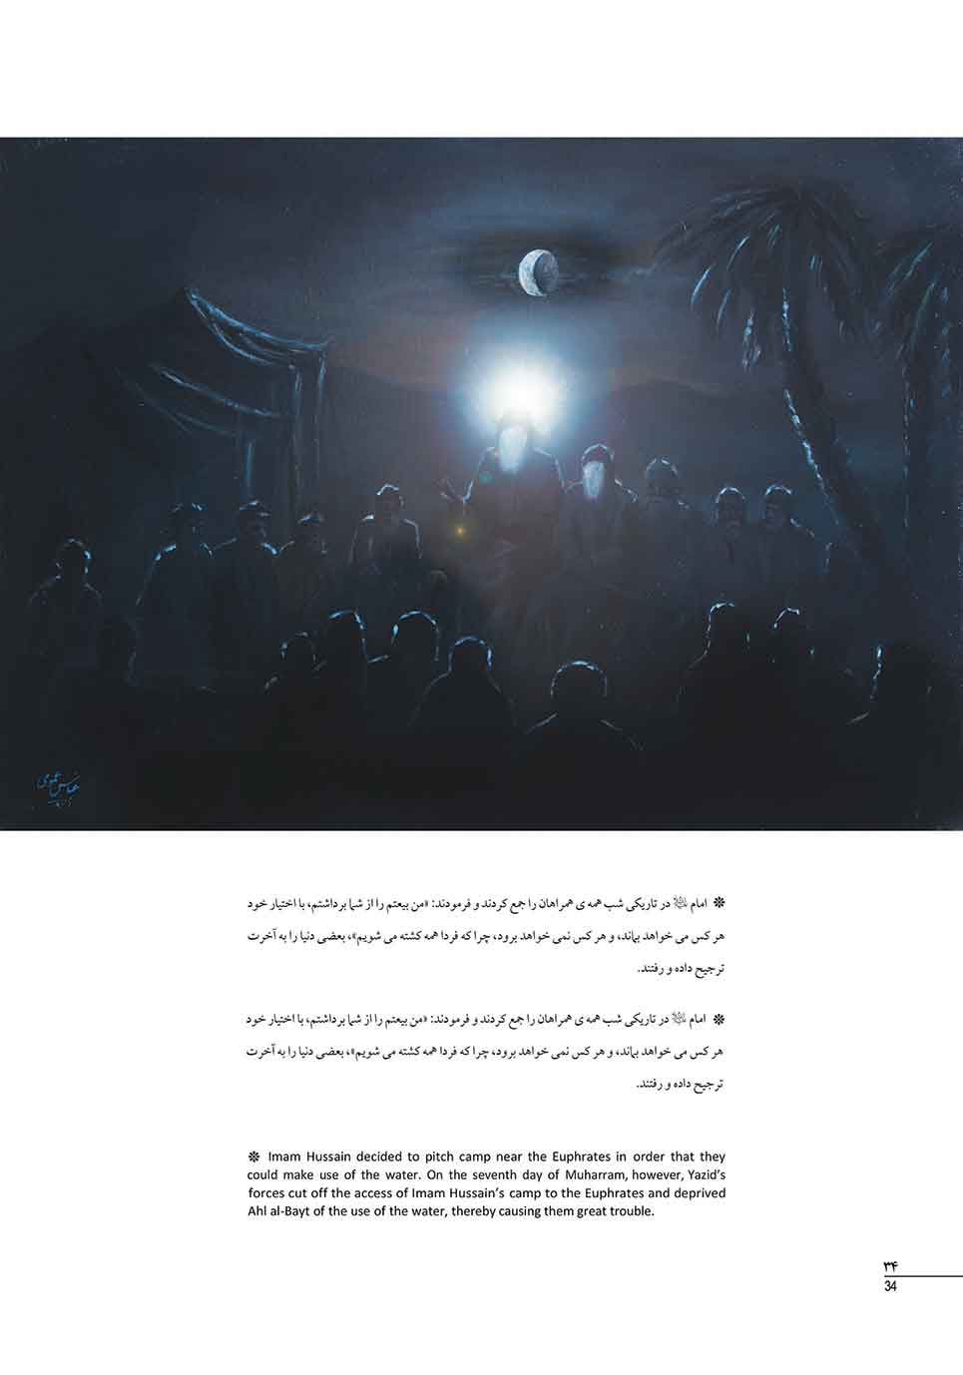

شعر : گفت مولا عرش باشد جای ما
گفت مولا عرش باشد جای ما
بی گمان فرداست عاشورای ما
گر زخوف خصمتان جان برلب است
چاره ی رفتن سیاهی شب است
شاعر : محمد سعید میرزائی
خطاط : عباس عمومی

شعر : امشب شهادت نامه عشاق امضاء می شود
امشب شهادت نامه عشاق امضاء می شود
فردا ز خون عاشقان این دشت دریا می شود
امشب کنار یکدیگر نبشسته آل مصطفی
فردا پرشان جمعشان چون قلب زهراء میشود
شاعر : حبیب چایچیان (حسان)
خطاط : عباس عمومی

8- در میدان جنگ امام مشغول نماز شدند
*در میدان جنگ امام علیه السلام به تکلیف الهی خود عمل کرده و مشغول نماز شدند چند تن از یاران امام داوطلبانه السلام در جلوی صفوف نماز ایستاده سینه های خود را سپر کردند تا از جان امام محافظت نمایند که منجر به برخورد تیر های دشمن به آنها شد و باعث شهادت برخی گردید.
*فلمّا حان موعد الصلاة أمسك يده عن النضال، وأقبل بوجهه إلى أفق الرّحمن، فأقام الصلاة، فصدّ بعض أصحابه على أعاديه طريق وصول الأذى، وجعلوا صدورهم دروعاً واقية، وذبّوا عن حريمه العدى، فوقوه بأنفسهم حدّ السيوف، وبذلوا حشاشتهم دونه علیه السلام للحتوف ، ففازوا فوزاً عظيماً، ونالوا نيلاً حميداً.
•
Imam Hussain led a group of people in prayer in the thick of the battle.
A number of his companions voluntarily stood guard in front of them to protect them while praying. They were bombarded with a hail of arrows, under which some of them fell and were martyred.
عکس
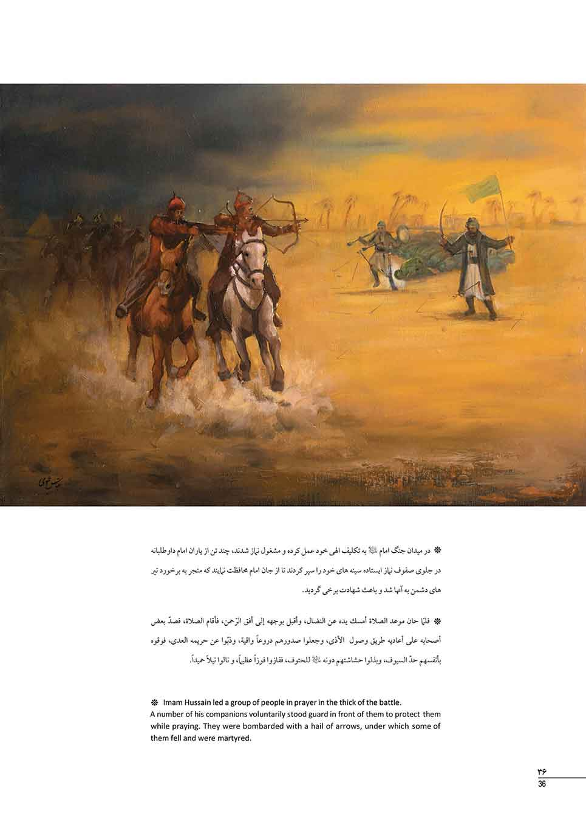

شعر : شد وقت آنکه از طپش افتند کاینات
شد وقت آنکه از طپش افتند کاینات
خورشید ایستاده که قد قامت الصلوة
حّی علی الصلوة حبیب اسب عجلو
قد قامت الصلوة امام است الصلوة
شاعر : عباس شاه زیدی
خطاط : عباس عمومی

9- فرزند دلبند امام حسین علیه السلام
*فرزند دلبند امام حسین علیه السلام که شبیه ترین مردم به پیامبر اکرم صلی الله علیه و آله وسلم بودند به میدان نبرد رفتند و شجاعانه جنگیدند تا زمانی که دشمنان ایشان را محاصره کردند و بر ایشان تاختند، پیکر مطهّر ایشان را تکه تکه کردند به گونه ای که امام حسین تکه های پیکر را با عبا به عقب بردند، این داغ بسیار سنگینی بود که به امام وارد شد.
*وبرز ولده علیه السلام، وهو أشبه الناس خلقاً وخُلقاً ومنطقاً برسول اللّٰه صلی الله علیه و آله وسلم نحو الملحمة شاهراً سيفه، فلم يزل يقاتل حتّى ضجّ أهل الكوفة من كثرة من قتل منهم، فاعترضوه وطعنوه فصُرع، واحتفّوا به وقطّعوه بالسيوف إربا إرباً، فجاء الحسين علیه السلام حتى وقف عليه، وانهملت عيناه بالدموع، ثمّ وضع رأسه في حجره فقال: «على الدنيا بعدك العفا»، فإنّ هذه لمصيبة مؤلمة قد اقشعرّ منها جلده علیه السلام، ورزيّة مفجعة قد تفتّت منها قلبه علیه السلام.
*Imam Hussain's beloved son, known for his resemblance to the Prophet, fought a brave battle. The enemies made their horses trample his body to pieces. In his last moment, his father embraced his head affectionately, weeping and lamenting.
عکس
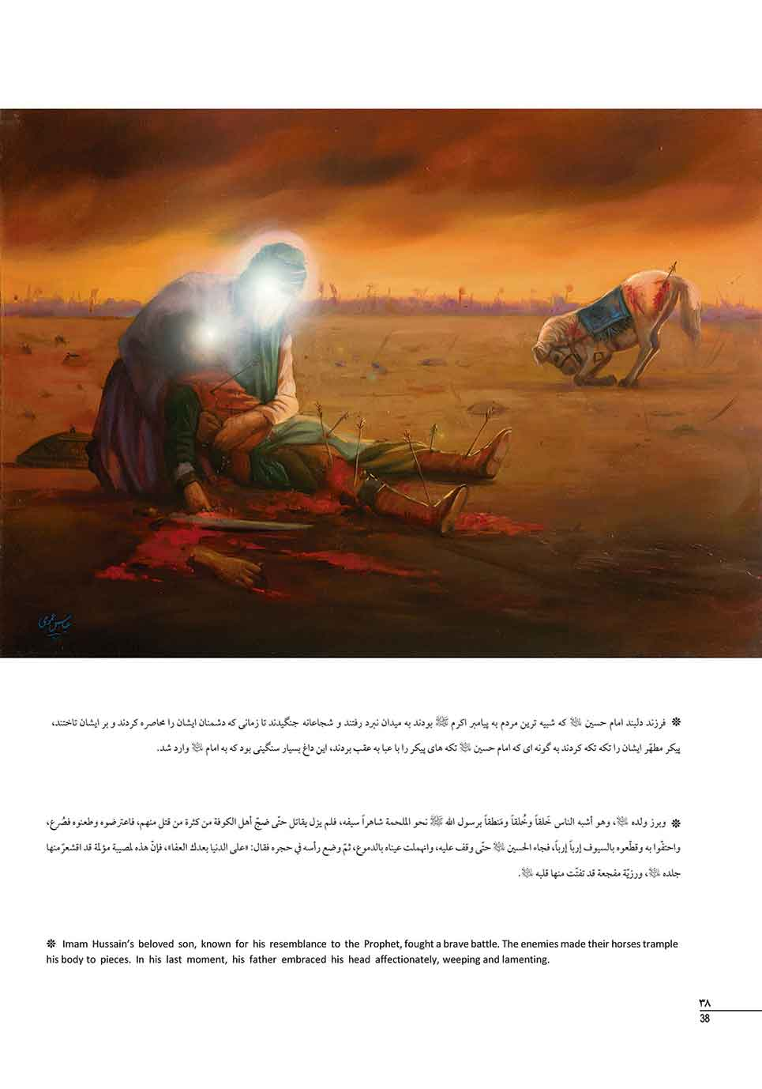

شعر : روی زانو بر نهاد آن دم سرش
روی زانو بر نهاد آن دم سرش
پاک کرد از خون دو چشم انورش
روی خود بر صورت اکبر نهاد
بوسه ها برآن لبان تشنه داد
خطاط : عباس عمومی

10- حضرت ابا الفضل العباس علیه السلام برادر با وفای امام حسین علیه السلام
*حضرت ابا الفضل العباس علیه السلام برادر با وفای امام حسین علیه السلام به دستور امام مأمور رساندن آب به خیام حرم شدند، پس از حمله به دشمنان خدا با اسب وارد شط فرات شدند، و بدون نوشیدن قطره ای آب مشک را پر از آب کردند، اما در راه برگشت بدن ایشان تیر باران شد، تیری به چشم ایشان زدند فرق سر مبارک حضرت را با عمود آهنین شکافتند، و دو دست حضرت را از تن شریفشان جدا کردند.
*إن أبا الفضل العباس علیه السلام ممّن لا مثيل له في الأكوان بلا منازع، ولا نظير له في الأعيان بلا مدافع، فقد واسى أخاه وإمام عصره علیه السلام، فلّما شهد ما يلحق بالأطفال والصّبيان من حرّ العطش والظماء، وخبو الظلم والعناء، شدّ ظهره وصفٌ قدمه لإيصال الماء إلى العطاشى، فأتى بما كلّ اللّسان عن وصفه، وطاح الحلم عن دركه، وحار اللّبّ عن فهمه، من الوفاء وإيثار هوى النفس على هوي المولى، ولكن وا أسفاه على ما فرّط في جنبه أولاد البغي وأبناء الفحشاء؛ إذ كمنوا له على ضفّة الفرات، وطعنوه بالسهام والرماح حيلةً، وقطعوا كفّيه غيلةً، إلى أن نال مقاماً شامخاً يغبطه العابرون والغابرون
•
Abas ibn Ali, a true-hearted companion and a genuine brother, whose loyalty the world has never witnessed. Once he found the children perishing from thirst, he made it his business to fetch water for them at any cost. On his way back from the Euphrates, he was shot in the eye by an arrow and his arms were cut off, leading to his death.
عکس
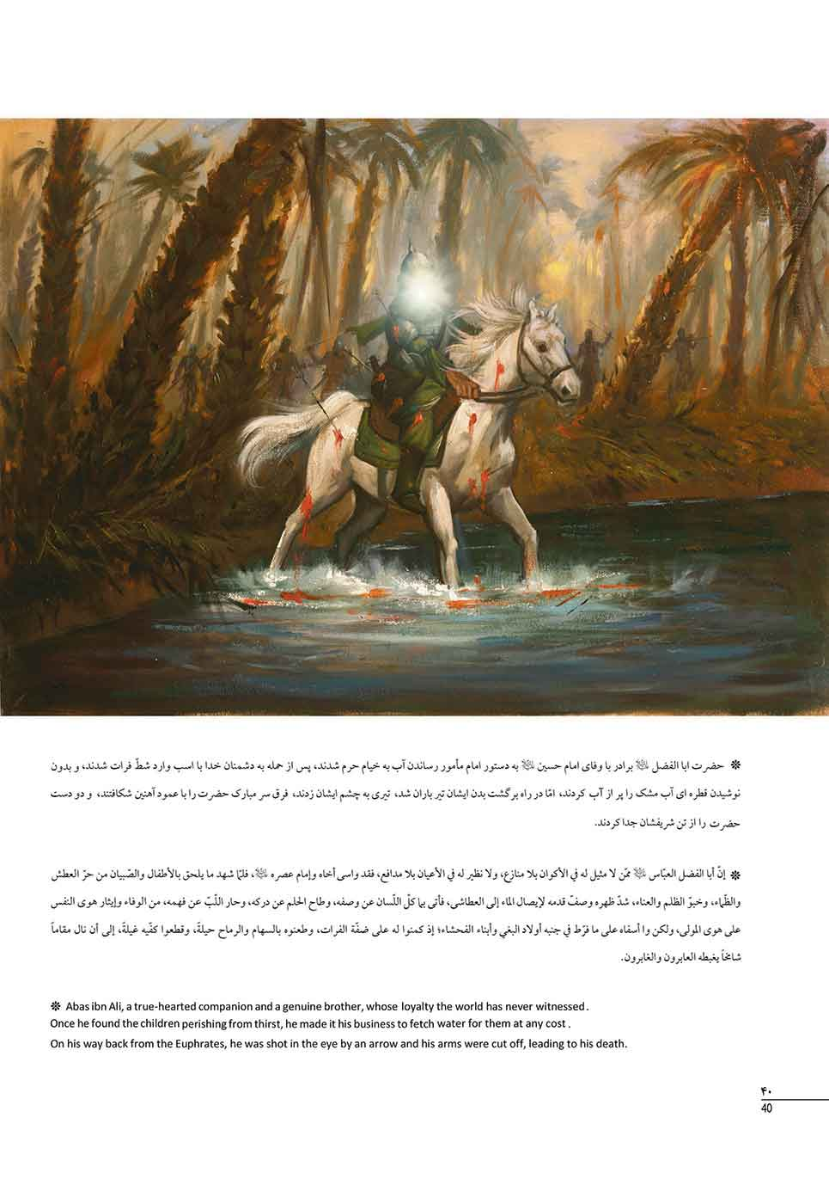

شعر : ای اباالفضل رشید الحق سقایت کرده ای
ای اباالفضل رشید الحق سقایت کرده ای
با دو دست و چشم خود از دین حمایت کرده ای
تشنه لب رفتی بشط و تشنه لب بازا آمدی
تشنه کا ما در جوانمردی حکایت کرده ای
شاعر : محمد علی رمضانی (صاعد اصفهانی)
خطاط : عباس عمومی
عکس
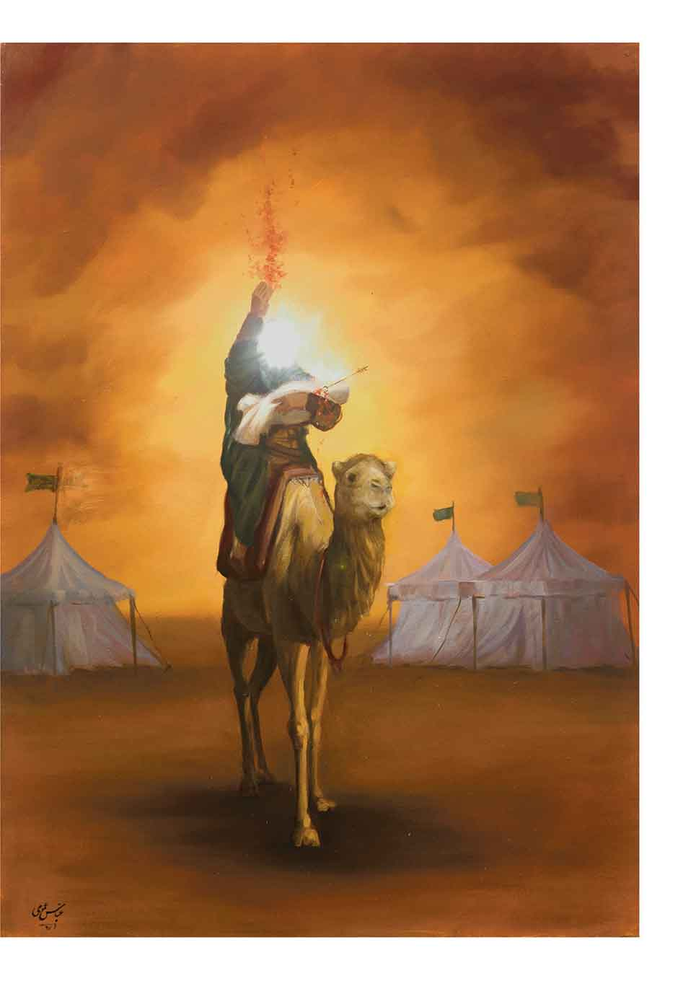

11- آخرین هدیه امام در راه خدا
*آخرین هدیه امام علیه السلام در راه خدا فرزند شش ماهه ایشان حضرت علی اصغر علیه السلام بود، امام علیه السلام ایشان را
روی دست بلند نمودند و از دشمنان برای ایشان طلب آب نمودند تا اتمام حجّتی باشد، امّا افسوس که در عوض آب تیر سه شعبه به گلوی مطهر ایشان روانه شد، امام علیه السلام خون ایشان را به آسمان پاشیدند، و حتی قطره ای از این خون به زمین باز نگشت.
*وآخر ما قدّمه في سبيل محبوبه قرباناً هو طفله الرضيع، المرمي الصريع المتشحّط بدمه في سبيل ربّه، إذ أقبل به علیهما السلام إلى القوم الطغام، وأولاد البغايا واللئام، واستسقى له الماء ليتمّ عليهم بذلك الحجة، إلّا أنّ هؤلاء الفجرة، وبقايا الكفرة قد رموه بسهم ذي ثلاث شعب مسموم ، فذبحوه من الوريد إلى الوريد، وهو في حجر أبيه، فوضع علیه السلام يده تحت نحر الرضيع حتى امتلأت دماً، فرمى بها نحو السماء، و لم تقطر منها على الأرض قطرة.
•
Ali Asgar, the six-month-old child, was the last sacrificial offering that Imam Hussain made. Raising him in his hands, Imam Hussain pleaded for water for his thirsty infant. His plea was responded with nothing but a three-headed arrow in the throat of the baby. Imam threw the blood toward the sky and it never returned to the earth.
عکس
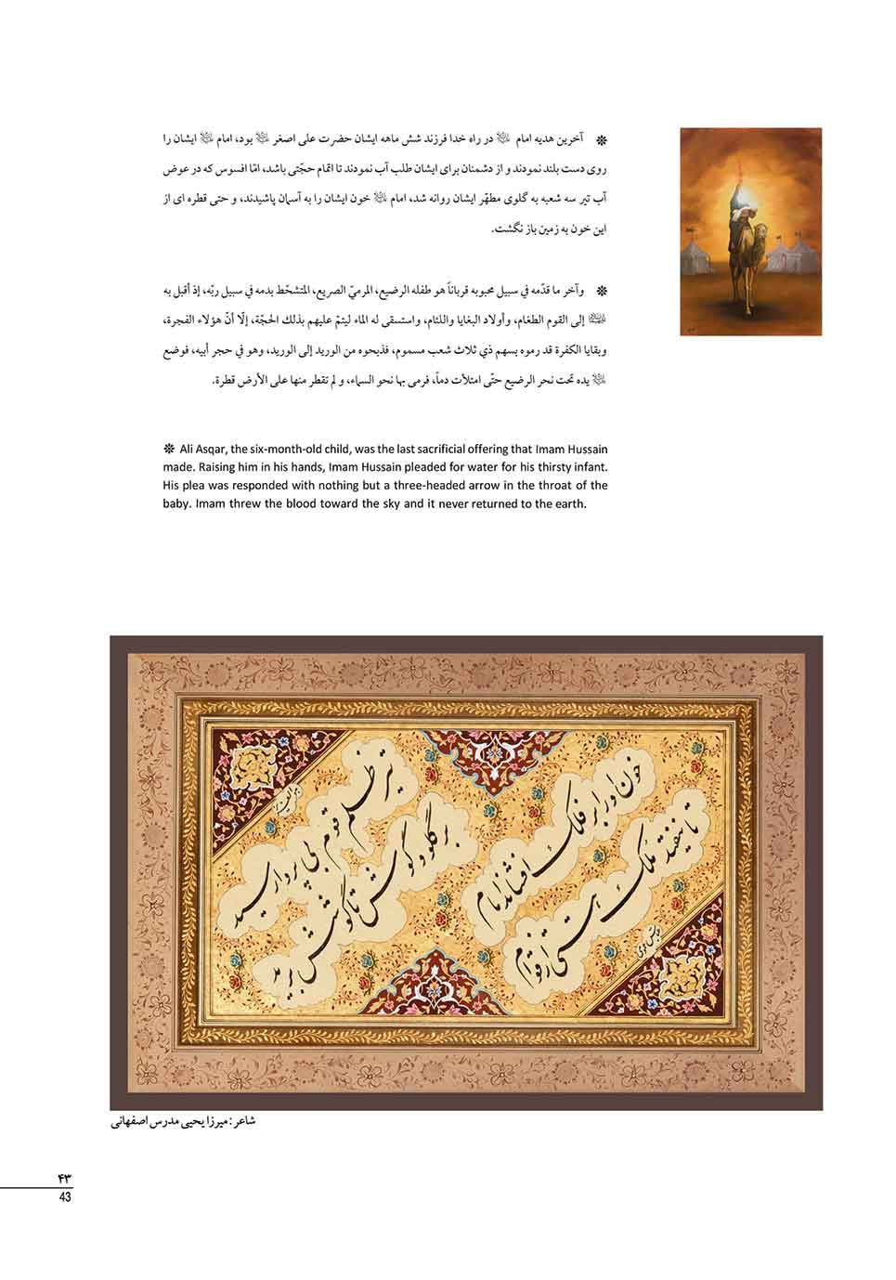

شعر : تیر ظلم قوم بی پروا رسید
تیر ظلم قوم بی پروا رسید
بر گلو و گوش تا گوشش برید
خون او را بر فلک افشاند امام
تا نیفتد ملک هستی از قوام
شاعر : میرزا یحیی مدرس اصفهانی
خطاط : عباس عمومی
عکس
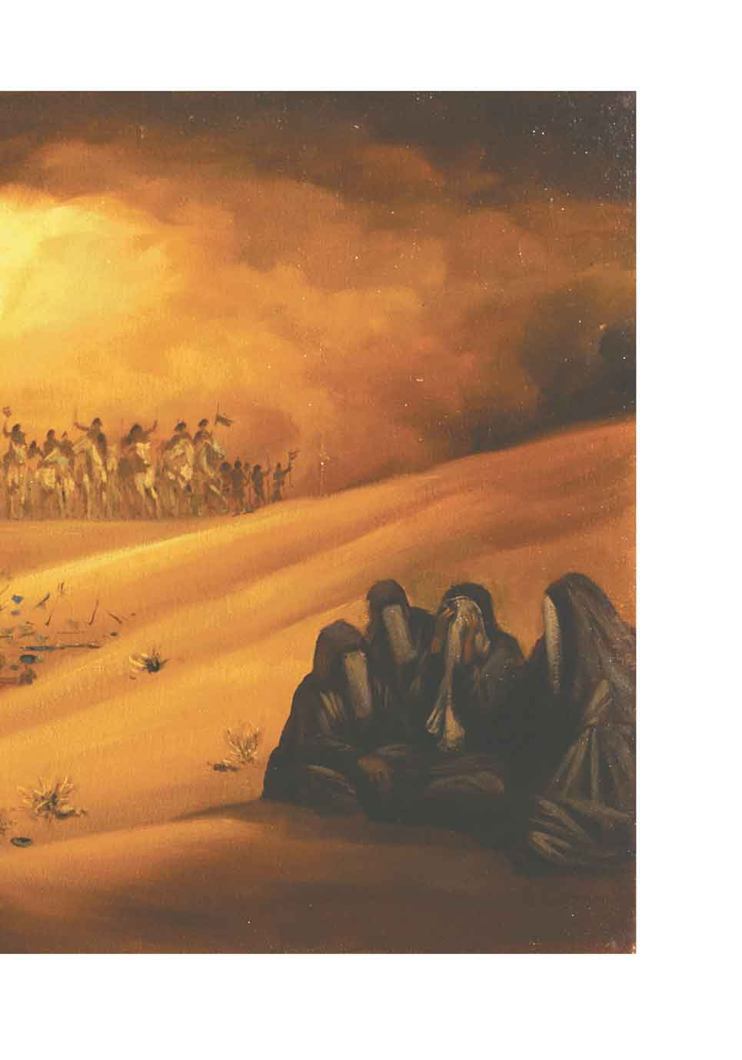
عکس
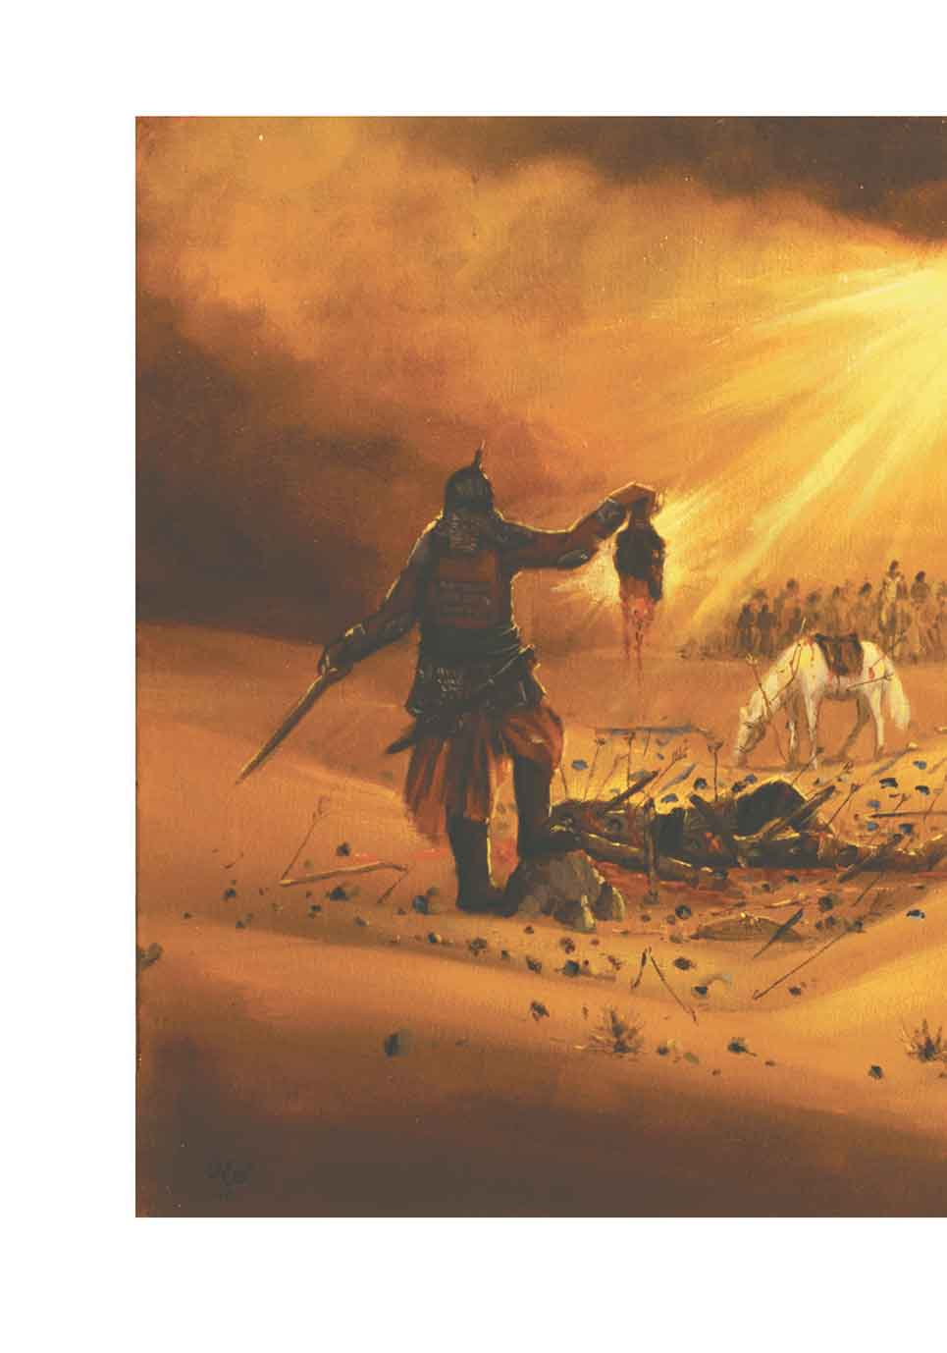

12- یاران امام حسین علیه السلام
*پس از آن که همه ی یاران امام حسین علیه السلام به شهادت رسیدند نوبت رسید به خود امام علیه السلام، ایشان با دلی غمبار
امّا دلیرانه به میدان رفتند و طی حمله بی رحمانه دشمنان به شهادت رسیدند شمر ملعون با وقاحت تمام سر مبارک امام را از تن شریفشان جدا کرد و با اسبهایی با نعل های تازه و نیزه و شمشیر بر پیکر مطهّر امام علیه السلام جسارت کردند.
*ولما فُجع الحسين علیه السلام بأهل بيته وولده، ولم يبق إلّا غيره وغير النساء والذراري، خرج إلى القوم شاهراً سيفه، فلم يزل يناضل القوم حتّى طحن جنود الفجّار، واقتحم قسطل الغبار، ولم يلبث وقد أحدقوا به علیه السلام من كلّ الجهات، وأثخنوه بالجراح، وحالوا بينه وبين الرواح، فنسكوه علیه السلام عن جواده، فهوى إلى الأرض جريحاً، فخرج إليه شمر بن ذي الجوشن لعنه الله فجلس على صدره مولعاً سيفه على نحره، قابضاً على شيبته ،بیده ذابحاً له بمهنّده فطعنه واحتزّ رأسه، ثمّ وطأته الخيول بحوافرها، وعلاه الطغاة ببواترها، فرشح للموت جبينه، واختلفت بالانقباض والانبساط شماله ويمينه.
*Having lost all his steadfast companions, Imam Hussain remained all by his lonesome. He joined the battle and fought bravely. While Imam Hussain was drawing his last breath, Shemr brutally cut his head off. His beheaded body was then trampled upon, struck with swords and spears.
عکس
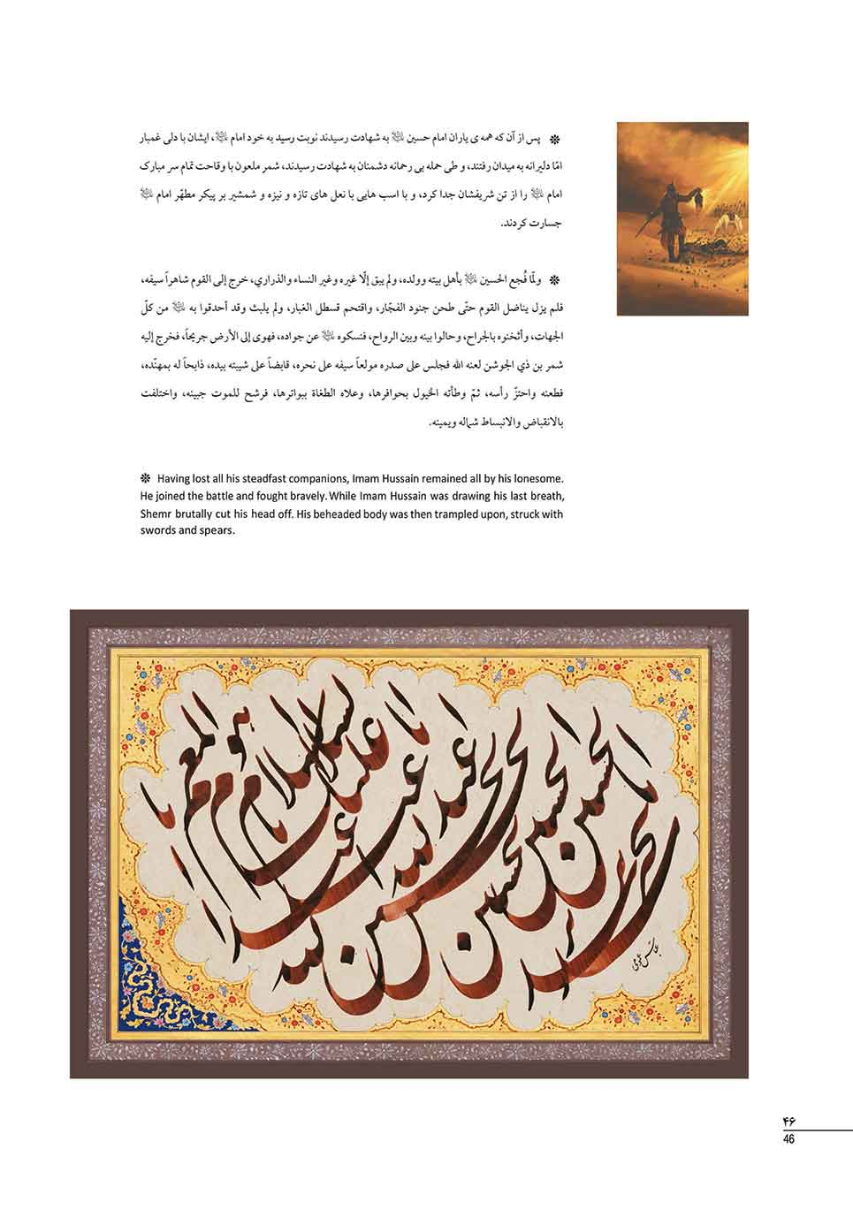

شعر : اینک این گودال عرش کبریاست
اینک این گودال عرش کبریاست
نام گودال و بلندا تا خداست
برج بیداری است این گودال نیست
جز زخون عشق مالامال نیست
شاعر : سید علی موسوی گرمارودی
خطاط : عباس عمومی

شعر : حلال جمیع مشکلات است حسین
حلال جمیع مشکلات است حسین
شوینده لوح سیئات است حسین
ای شیعه تو را غم زطوفان بلا
جائی که سفینة النجاة است حسین
شاعر : صغیر اصفهانی
خطاط : عباس عمومی

13- اسب امام حسین علیه السلام
*آمدن اسب امام حسین علیه السلام به سمت خیام حرم با بدنی پر از زخم و تیر حاکی از شهادت امام علیه السلام بود.
*وكان في رجوع جواده علیه السلام شارداً من الملحمة إلى الحرم متخضّباً بدمه، قاصداً محمحاً باكياً، وسرجه
مائل يسحب فضيل عنانه ملويّاً، نبأُ مصرعه علیه السلام.
•
Imam Hussain's horse returned to the camp with his body covered with wounds and arrows, signifying Imam's martyrdom.
عکس
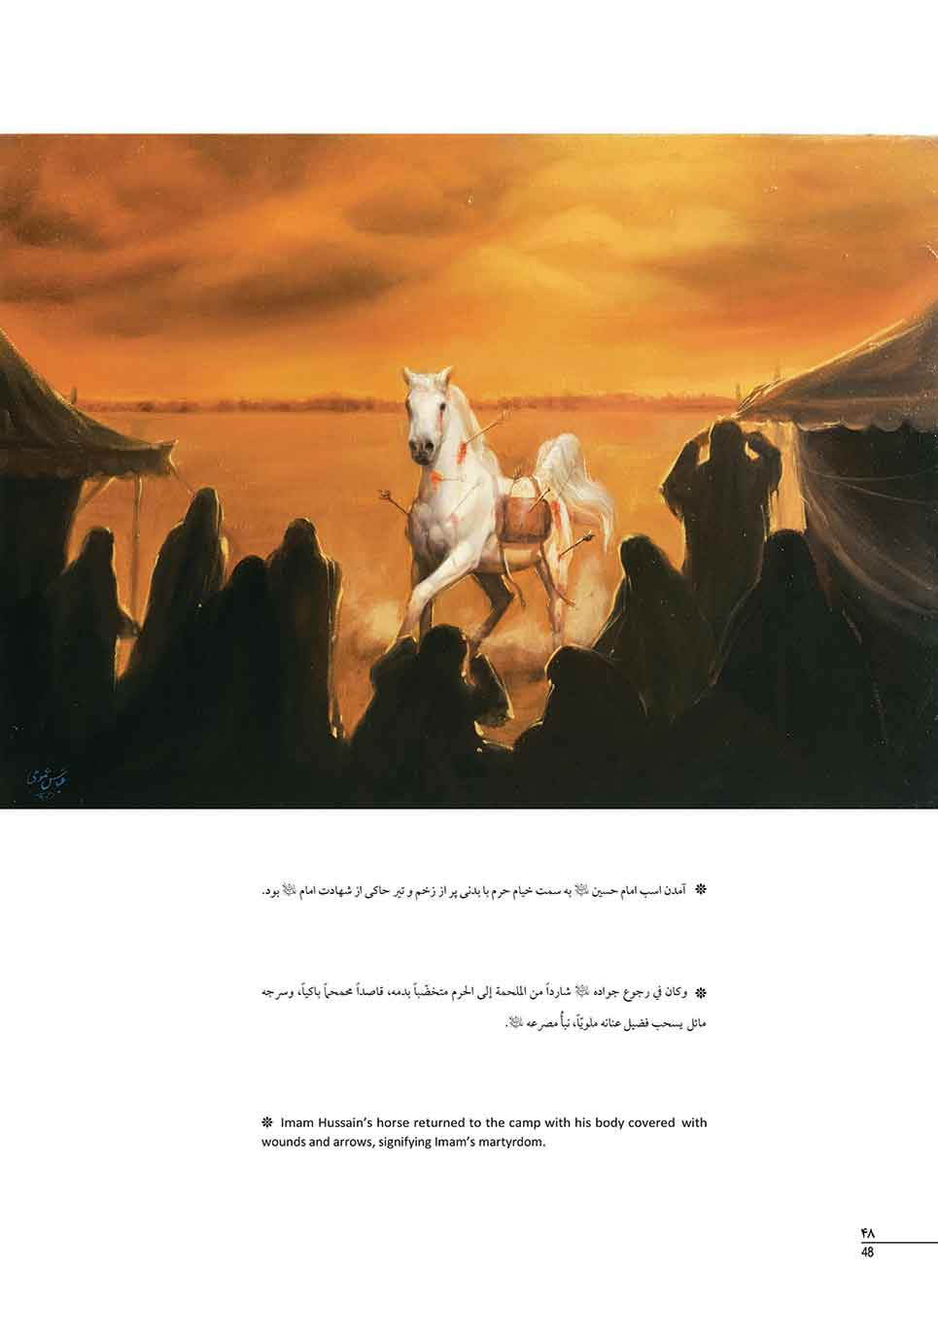

شعر : جوشنی از زخم برترین اشک افشان ذوالجناح
جوشنی از زخم برترین اشک افشان ذوالجناح
مثل خورشیدی دمید از شرق میدان ذوالجناح
تاکنار خیمه های منتظر خود را کشاند
حلقه ای را دید گرد خویش گریان و ذوالجنالح
شاعر : سید عبداللّٰه حسینی
خطاط : عباس عمومی
عکس
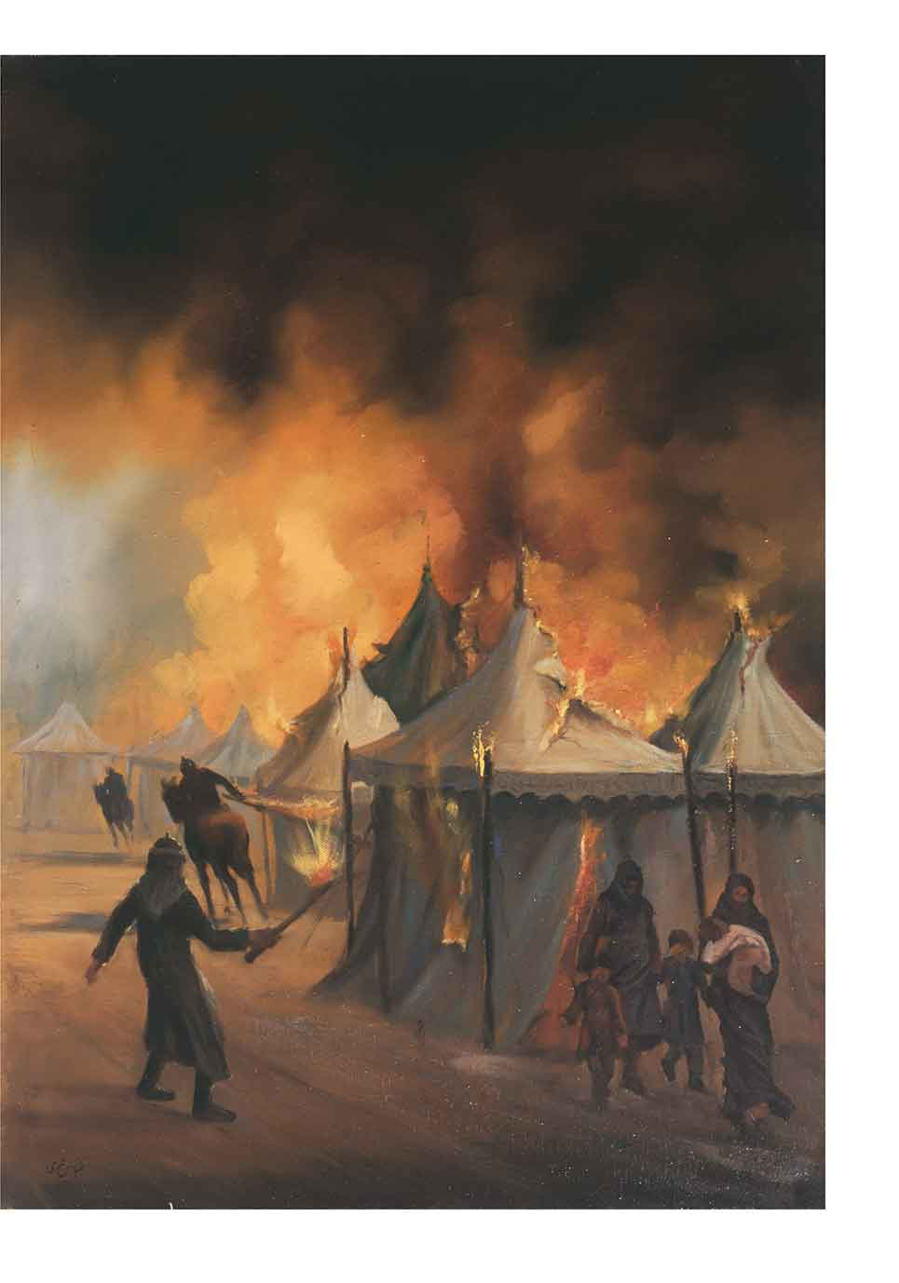

14- عصر عاشورا
*عصر عاشورا پس از آن همه مصیبت که به اهل بیت علیهم السلام وارد شد دشمن اقدام به آتش زدن خیام امام حسین علیه السلام نمود.
*ولم يكفّوا عن غوائل مكرهم، ونوائب كيدهم وشرّهم، فأضرموا النار في عصيرة يوم عاشوراء على خيامه علیه السلام .
*After all the sufferings the enemies inflicted on Ahl al-Bayt, their tents were set on fire on the evening of Ashura.
عکس
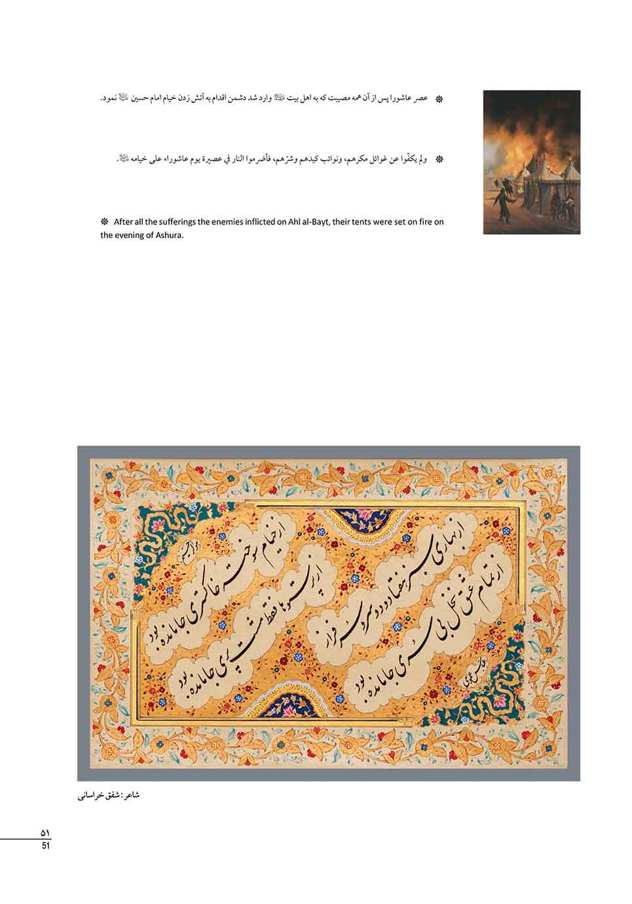

شعر : از خیام سوخته خاکستری جامانده بود
از خیام سوخته خاکستری جامانده بود
از پرستوها فقط مشت پری جامانده بود
از بهاری سبز هفتاد و دو سرو سرفراز
از تمام عشق نخل بی سری جامانده بود
شاعر : شفق خراسانی
خطاط : عباس عمومی
عکس
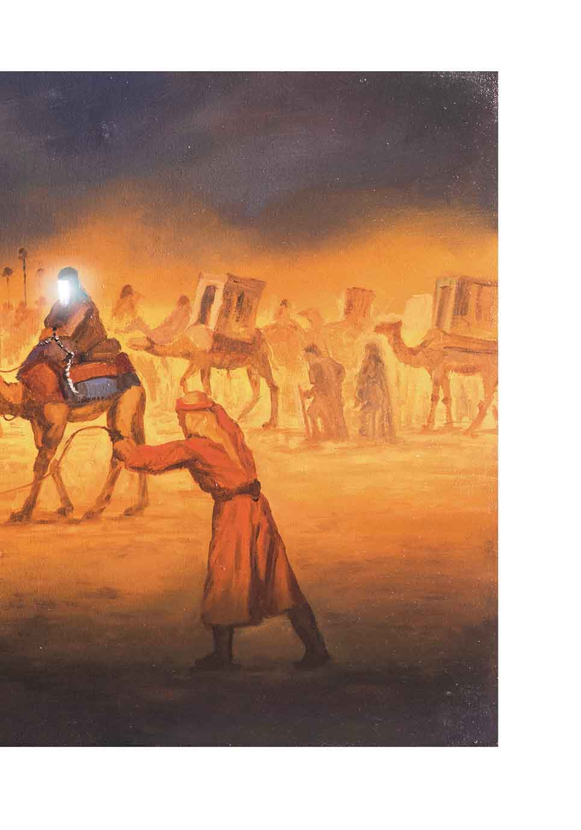
عکس
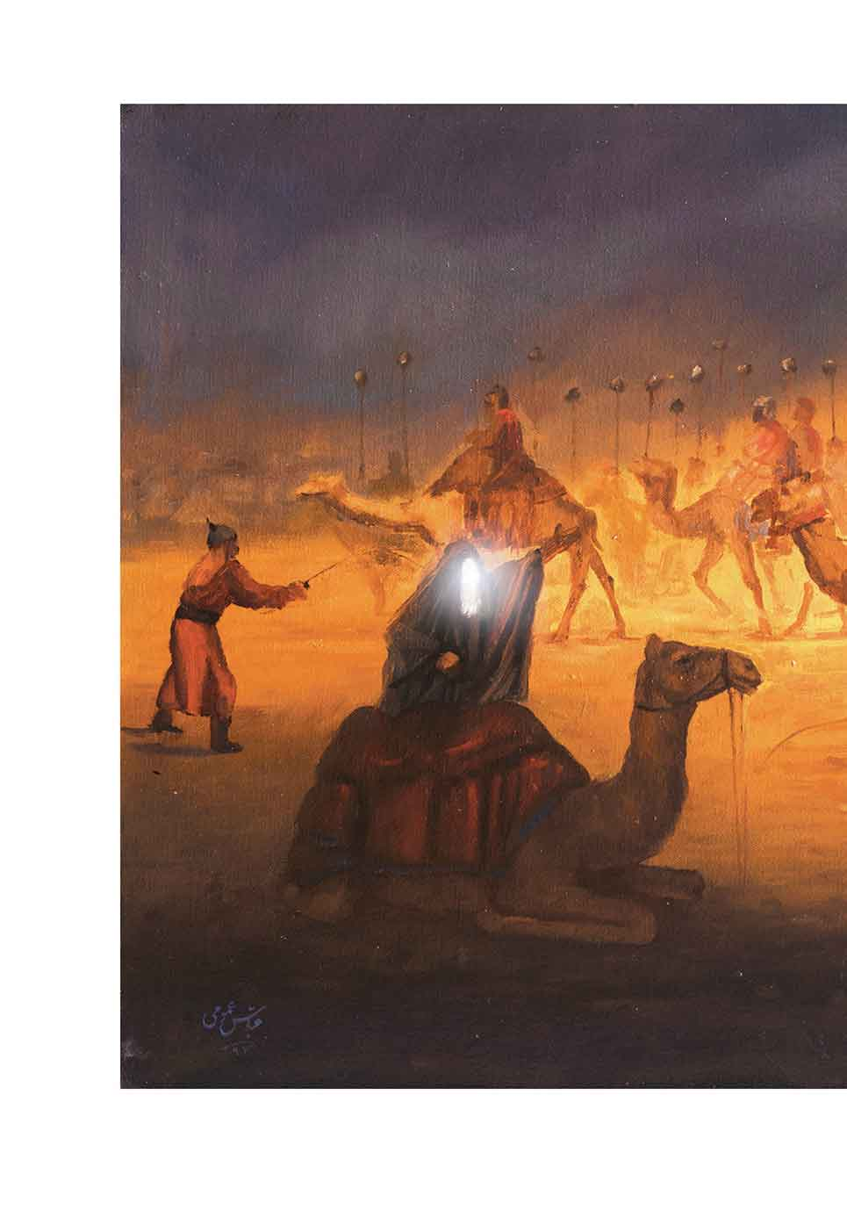

15- حضرت زینب سلام الله علیها در روز عاشورا
*بر اثر شدت مصیبت هایی که بر حضرت زینب سلام الله علیها در روز عاشورا وارد شد دیگر توان سوار شدن بر شتر را نداشتند.
*وقد بسطوا إلى أهل بيت الرسول صلی الله علیه و آله وسلم أكفّ الاصطلام، ولم يرعوا لهم ذماماً، ولا راقبوا فيهم آثاماً في قتل أوليائهم، فلمّا أرادت أخته عصمة اللّٰه الصغرى زينب الكبرى سلام الله علیها الركوب على الجمل لم تتمكّن من ذلك إثر ما لحق بها من الأضرار الجمة الفادحة.
•
Having undergone infinite pain and hardship, Lady Zainab, Imam Hussain's sister, was now responsible for looking after the surviving children and women. The lady had gone through so much suffering that she barely had the strength to get on the camel.
عکس
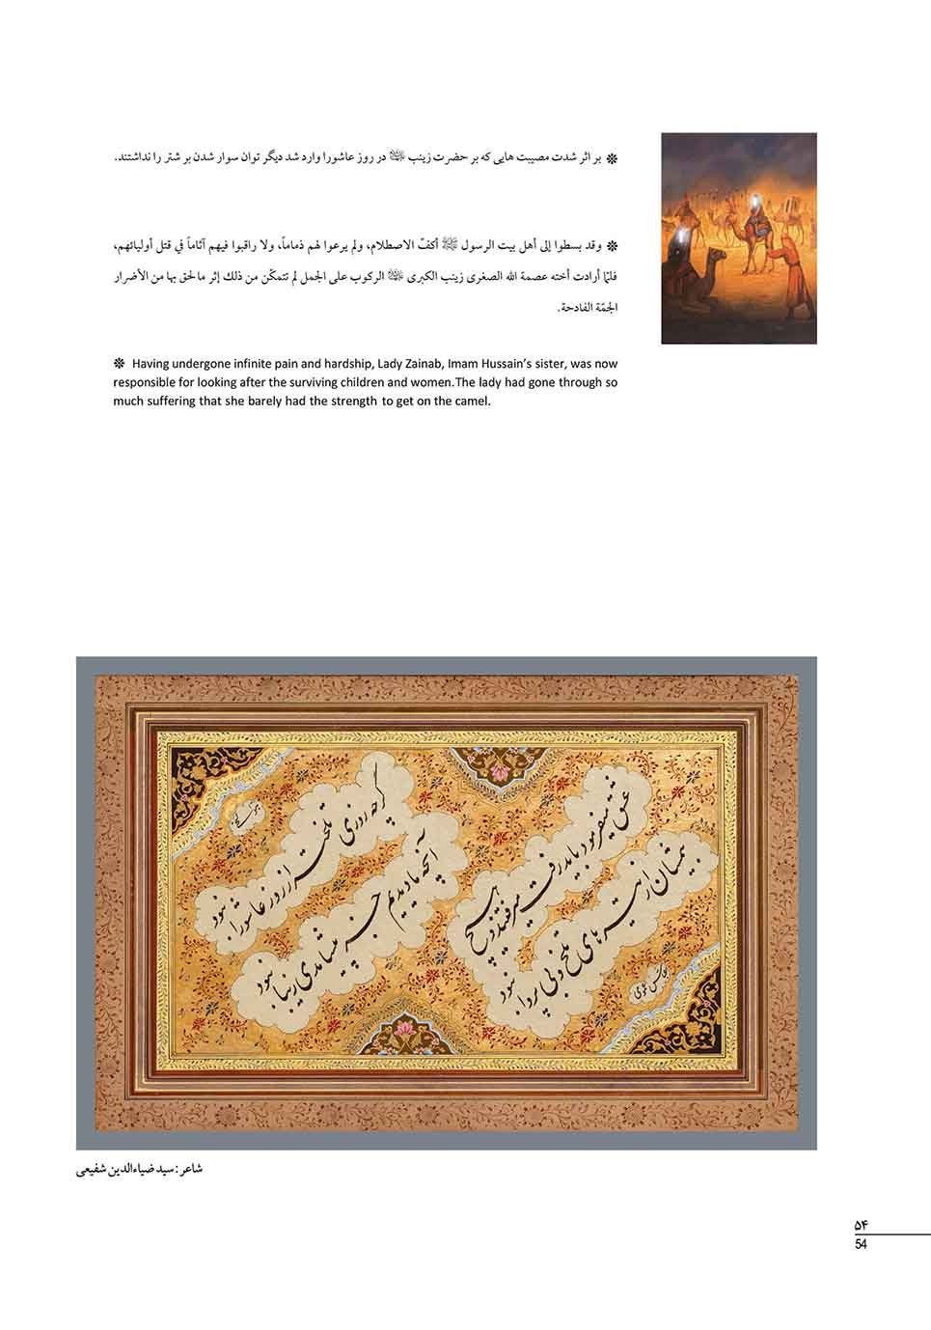

شعر : گرچه روزی تلختر از عاشورا نبود
گرچه روزی تلختر از عاشورا نبود
آنچه ما دیدیم جز پیشامدی زیبا نبود
عشق میفرمود باید رفت میرفتند و هیچ
بیمشان از تیرهای تلخ و بی پروا نبود.
شاعر : سید ضیاء الدین شفیعی
خطاط : عباس عمومی

شعر : اینجا روان اشک خلایق از دوعین است
السلام علیک یا اباعبدالله الحسین
اینجا روان اشک خلایق از دوعین است
اینجا مزار یوسف زهرا حسین است
اینجا شرف بر جنّت موعود دارد
اینجا ملک روی غبار آلود دارد
اینجا فضا بوی خدا همراه دارد
اینجا صفا از خون ثارالله دارد
اینجا زمینش لاله های یاس دارد
یک باغ گل از پیکر عبّاس دارد
اینجا کلام الله را در خون کشیدند
اینجا حسین ابن علی را سر بریدند
اینجا ز غصّه جان عالم بر لب آید
اینجا صدای مرکب بی صاحب آید
اینجا شرر بر قلب خیر النّاس افتاد
اینجا دو دست از پیکر عبّاس افتاد
اینجا روان خون دل از چشم رباب است
در گریۀ اصغر صدای آب آب است
اینجا گلوی خشک اصغر را دریدند
صید حرم را تشنه لب در خون کشیدند
اینجا علی اکبر ز صدر زین فتاده
اینجا پدر بر صورتش صورت نهاده
اینجا یتیم مجتبی داماد گردید
واویلتا بانگ مبارکباد گردید
اینجا خزان گردید گلهای مدینه
نیلی ز سیلی شد گل روی سکینه
اینجا به روی آل طاها آب بستند
پیشانی فرزند زهرا را شکستند
اینجا به خون زهرا دست و پا زد
در زیر تیغ شمر مادر را صدا زد
اینجا ز غم رنگ از رخ زینب پریده
بگذاشت لبها را به رگهای بریده
اینجا ولایت گلشنش آتش گرفته
اینجا یتیمی دامنش آتش گرفته
اینجا یتیمان سیلی از بیداد خوردند
از ترس، زیر خارها لب تشنه مردند
اینجا زدند آل علی را ظالمانه
اینجا ز دشمن خورد زینب تازیانه
اینجا سر فرزند زهرا بر سنان بود
دستش جدا از تیغ ظلم ساربان بود
شاعر : استاد حاج غلامرضا سازگار (میثم)
خطاط : عباس عمومی

شعر : اگر صبح قیامت را شبی هست آنشب است امشب
اگر صبح قیامت را شبی هست آنشب است امشب
طبیب از من ملول و جان زحسرت بر لبست امشب
صبا از من به زهراء گو بیا شام غریبان بین
که گریان دیده دشمن به حال زینب است امشب
شاعر : نیر تبریزی
خطاط : عباس عمومی

شعر : ز آن یار دلنوازم شکریست باشکایت
گرنکته دان عشقی بشنو تو این حکایت
زندان تشنه لب را آبی نمیدهد کس
گوئی ولی شناسان رفتند از این ولایت
شاعر : حافظ
خطاط : عباس عمومی

16- به دستور یزید
*به دستور یزید اهل بیت امام حسین علیه السلام را به عنوان اسرای خارجی با وضع بسیار غم انگیزی وارد شهر شام کردند سرهای مبارک شهدا را بر نیزه زده بودند، و مردم شام با اهانت و جسارتهای فراوان از این کاروان استقبال کردند.
*وقد أرهج العدوّ على أهل بيت الرسول اللّٰه صلی الله علیه و آله وسلم نقع الحروب والفتن، وأنحوا عليهم سيوف الأحقاد، وهتكوا منهم الستور، إذ سار القوم بحرم رسول اللّٰه صلی الله علیه و آله وسلم من الكوفة فوق أقتاب المطيّات، تلفح وجوههم حرّ الهاجرات، يساقون في البراري والفلوات، أيديهم مغلولة إلى الأعناق، يطاف بهم في الأسواق على محامل بغير وطاء من بلد إلى بلد و من منزل إلى منزل كما تساق أسارى الترك والديلم، ورؤوس آل رسول اللّٰه صلی الله علیه و آله وسلم وأنصارهم على الرماح في أواسط المحامل إلى أن دخلوا بلاد الشام، فاستقبلهم الناس بما لا يهان به أدنى البريّة، وما لا يجترءبه على أخسّ الخليقة.
*With the severed heads of the martyrs on lances, the caravan of the captives arrived in Shaam (the Levant) in a pathetic manner. It was thanks to the false propaganda spread by the enemies that Ahl al-Bayt were recognized as thereby were treated with utter disrespect.
عکس
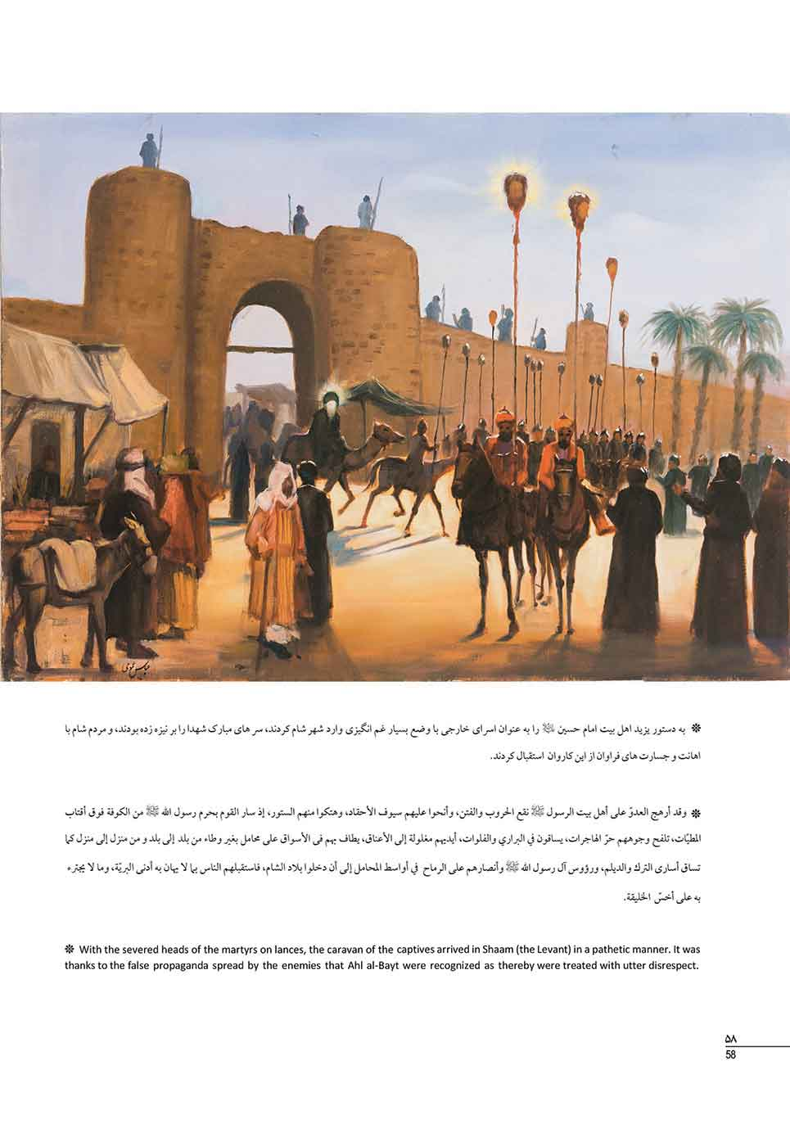

شعر : روزی که اهل بیت رسالت به شام شد
روزی که اهل بیت رسالت به شام شد
یکباره صبح شام مبدّل به شام شد
زان یوم شوم از پی نظاره مرد و زن
آن یک به برزن آمد و این یک به بام شد
شاعر : بیگدلی
خطاط : عباس عمومی

شعر : در زلف چون کمندش ایدل مپیچ کانجا
در زلف چون کمندش ایدل مپیچ کانجا
سرها بریده بینی بی جرم و بی جنایت
از هر طرف که رفتم جز وحشتم نیفزود
زنها رازین بیابان دین راه بی نهایت
شاعر : حافظ
خطاط : عباس عمومی

17- پسر معاویه ( لعنة الله عليهما )
*به دستور یزید پسر معاویه ( لعنة الله عليهما ) مجلسی در کاخ او در شام با حضور مردم و سران برخی کشورها بر پا شد، و در مقابل چشم اهل بیت علیهم السلام که اسیر او بودند سر مطهّر امام علیه السلام درون طشت طلا مقابل یزید گذارده شد و یزید به قصد اذیت اسرا پیوسته با چوب خیزران بر لب و دندان مبارک امام علیه السلام می زد.
*أقام يزيد بن معاوية (عليهما لعائن الله) مجلساً، واجتمع فيه أُمراء المملكة ورؤساء السلطنة، والتمّ فيه الناس من مختلف الأصقاع، فلما أتي برأس الحسين علیه السلام أمر فوُضع بين يديه في طست من ذهب، وجعل يضرب بقضيب في يده على ثناياه بحضرة النسوة والسبايا من حرمه علیه السلام وحرم من أصيب معه .
*Commanded by Yazid, a gathering was organized in his court, which was attended by the ordinary people as well as the officials and the dignitaries of other countries. In the presence of Ahl al-Bayt who were being held captive, a gold tub containing Imam Hussein's decapitated head was placed before Yazid. With the purpose of humiliating Ahl al-Bayt, Yazid beat Imam Hussain's lips and teeth with his bamboo stick
عکس
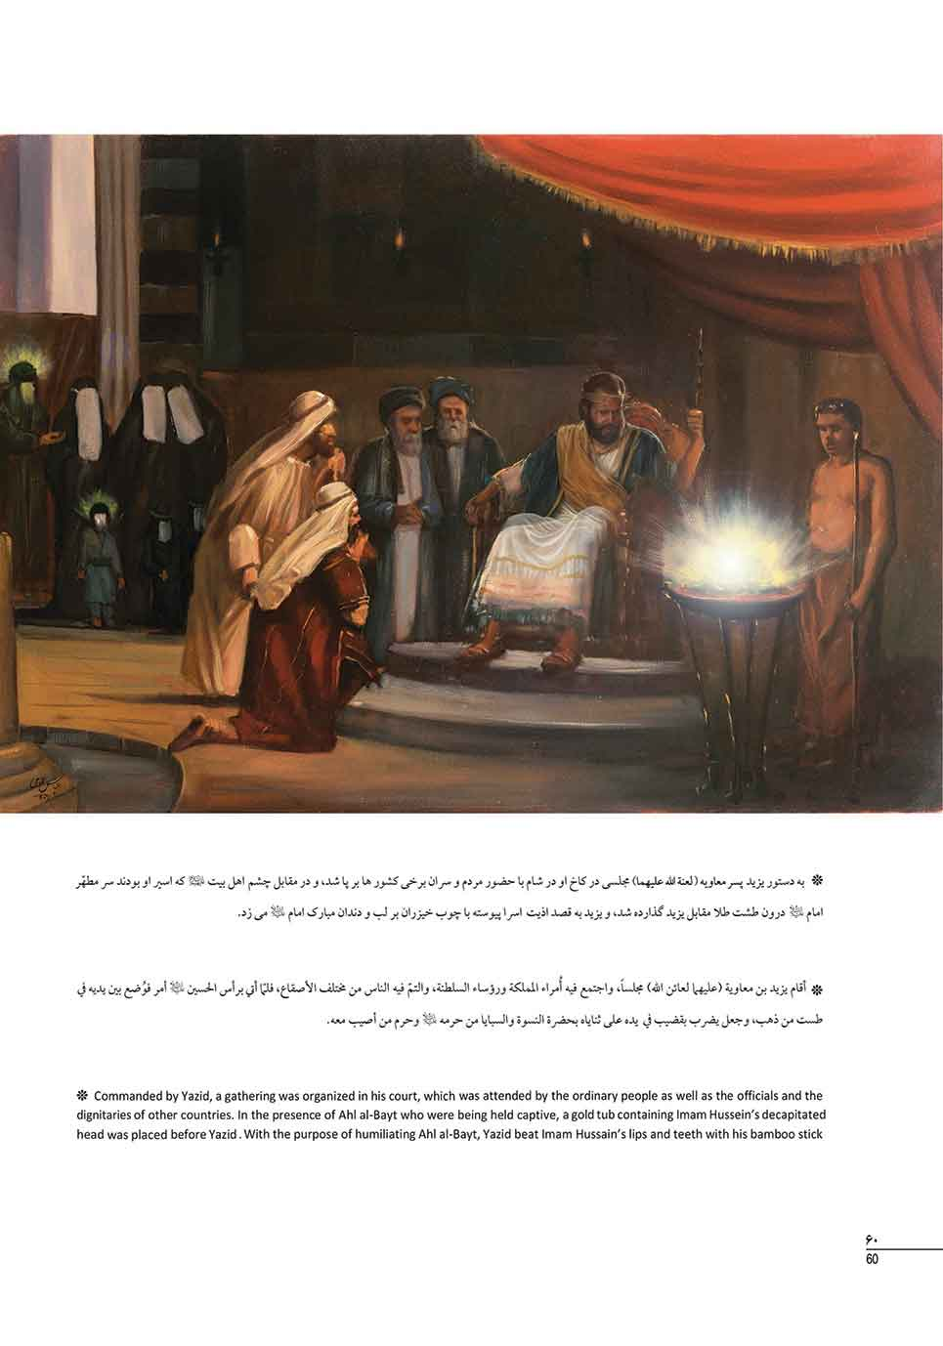

شعر : تاچند زنی ظالم چوب این لب عطشانرا
تاچند زنی ظالم چوب این لب عطشانرا
بر دار ازین لب ها این چوب خزیران را
در نزد تو تقصیرش جز خواندن قرآن بود
با چوب نیازارد کس قاری قرآن را
شاعر : صغیر اصفهانی
خطاط : عباس عمومی

18- در کنار کاخ یزید
*در کنار کاخ یزید خرابه ای بود که اهل بیت امام حسین علیه السلام را در آنجا مستقر کردند، شبی که حضرت رقیه سلام الله علیها دختر سه ساله امام علیه السلام نا آرامی میکردند، یزید دستور داد سر مبارک پدر را نزد ایشان ببرند. وقتی که سر را نزد رقیه خاتون سلام الله علیها آوردند پس از لحظاتی درد و دل جانسوز با سر مطهّر پدر از فرط غم جان به جان آفرین تسلیم کردند.
*كانت خربة تتّصل بقصر الطاغية يزيد بن معاوية، أقام فيها عيال الإمام الحسين علیه السلام الا من أهل بيت العصمة علیهم السلام، وفيهم صبيّة (رقيّة ) سلام الله علیها وهي لم تبلغ الحلم، فكانت من فراق الأحبّة منكسرة البال، ومن تحمّل عبء الرزايا وثقل البلايا مضطربة الحال، فأمر الملعون بأن يأتوا إليها برأس أبيها تسكيتاً للضوضاء، وتخليصاً عن الفوضى، فإنّ تصوير هذه الوقعة في قوّة الخيال لا يستتبع سوى احتراق بضعة القلب، والتهاب فلذة الكبد، فلمّا أتي به إليها خلت به وأخذت تتكلّم معه، فلم يطل الأمر وقد شهقت شهقةً من عظم الرزيّة، وكبر البليّة، فطارت روحها إلى حظيرة القدس، واستقرّت بها النوى في جنّة عدن عند مليك مقتدر.
*While in Shaam, the captives were accommodated in a ruin not far from Yazid's palace. Ruqaya, Imam Hussain's three-year-old daughter, was desperate to see her father. When Yazid heard her weeping, he ordered that she be given the severed head of her father. Once the little girl was given the head, she started talking to her father, unburdening herself of what she had gone through. Then she fell silent forever.
عکس
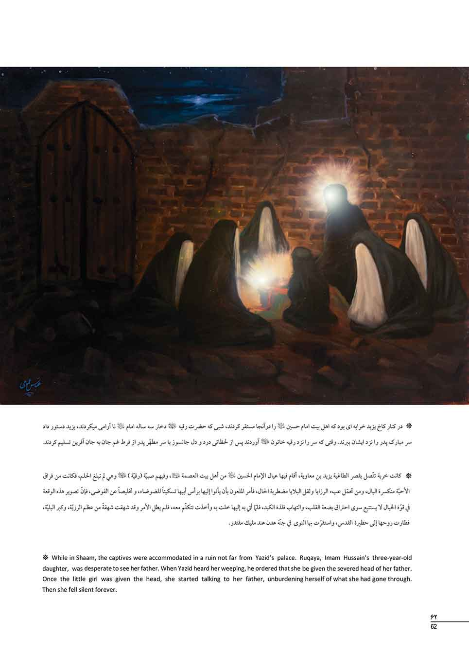

شعر : صبر جمیل صبری است بینهایت
صبر جمیل صبری است بینهایت
گر نکته دان عشقی بشنود تو این حکایت
زاس پدر رقیه بر کف گرفت و گفتا
با یار دل نوازم شکری است باشکایت
شاعر : حافظ شیرازی
خطاط : عباس عمومی
عکس
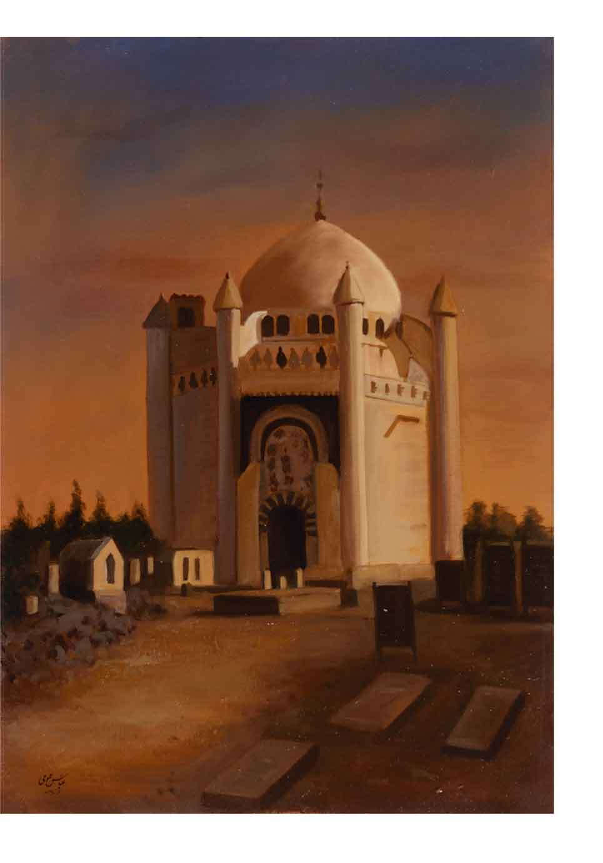

19- قبرستان بقیع محل دفن چهار تن از امامان معصوم شیعیان
*قبرستان بقیع محل دفن چهار تن از امامان معصوم شیعیان میباشد که توسّط دشمنان خدا تخریب گردیده، و اجازه بازسازی و زیارت این قبور مقدّس را نمیدهند.
*وهذا مضجع أربعة من أئمتنا المعصومين علیهم السلام ، وقد تهدمت أركانه، وتحطّم بنيانه على أيدي أعادي الدين وجبابرة الظلم، ولا يتسنّى إعماره، ولا يُسمح بزيارته.
*The tombs of four Imams of the Shi'a which were demolished by the enemies. They refuse to allow the Shi'a to reconstruct or even visit the graves.
عکس
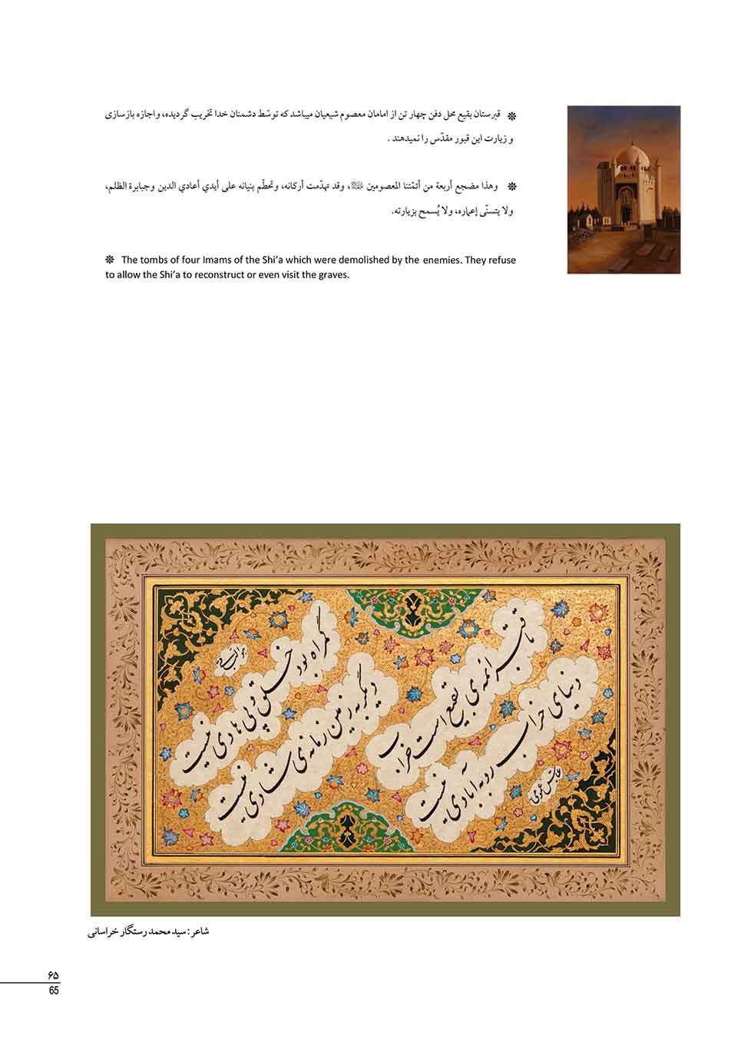

شعر : گمراه بود خلق و پی هادی نیست
گمراه بود خلق و پی ها دی نیست
دیگر به زمین زمانه ی شادی نیست
تاقبر ائمه ی بقیع است خراب
دنیای خراب رو به آبادی نیست
شاعر : سید محمد رستگار خراسانی
خطاط : عباس عمومی
عکس
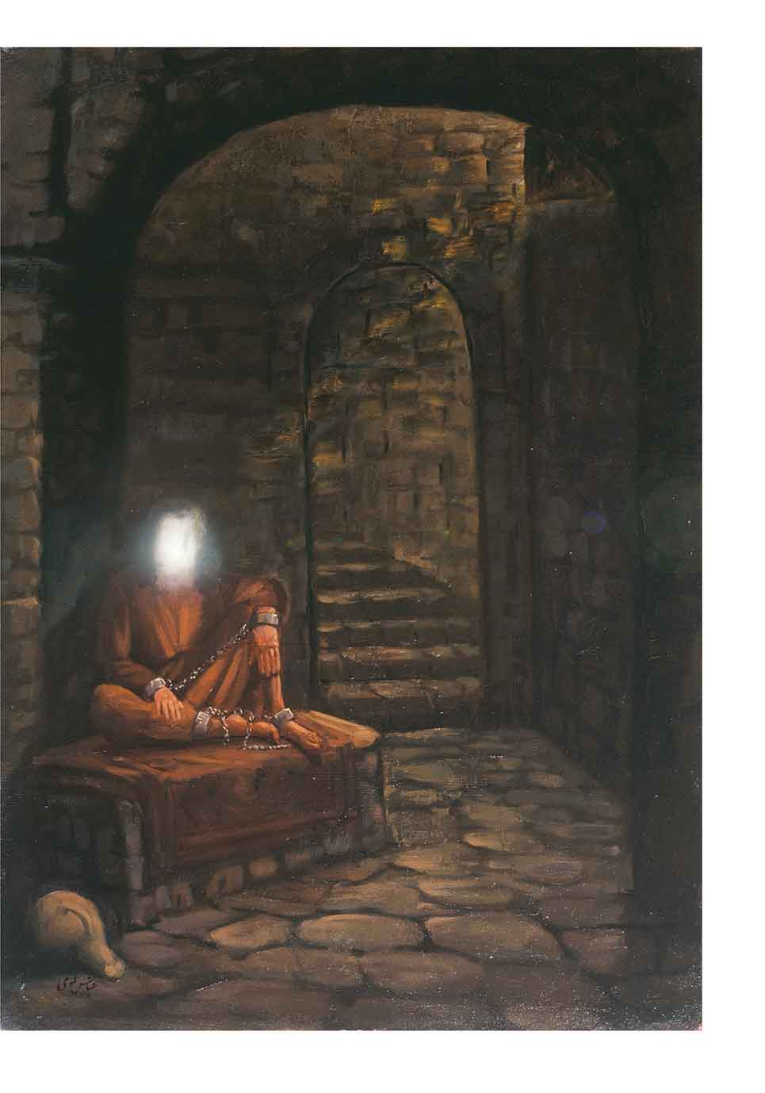

20- امام کاظم علیه السلام سالها در زندان
*به دستور هارون امام کاظم علیه السلام سال ها در زندان حبس بودند، و در تمام این مدت غل و زنجیر بر بدن مبارک حضرت بود و در نهایت امام با زهر به شهادت رسیدند.
*وقد أعتقل الإمام موسى بن جعفر علیه السلام بأمر الطاغية هارون الرشيد لعنه اللّٰه، فحُبس في غياهب ظلمات السجون إلى أن استأثر الله به علیه السلام، فنال لقاء ربّه شهيداً.
*Shackled to a ball and chain, Imam Kazem spent years in Harun prison under strict restrictions. He was eventually martyred by being poisoned.
عکس
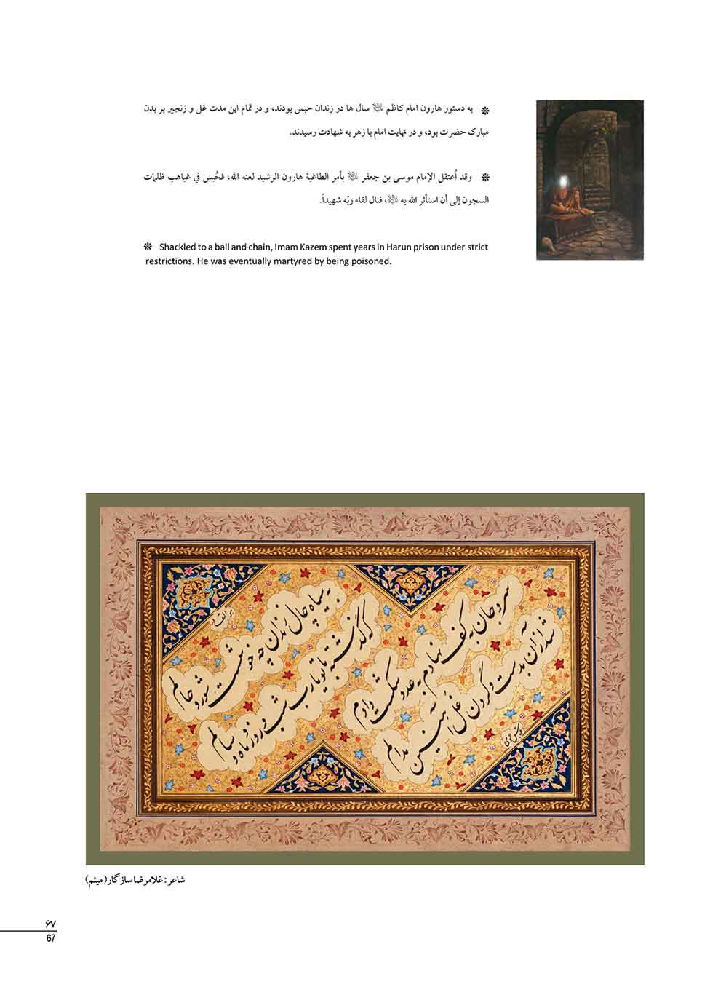

شعر: به سیاه چال زندان چه خوشست شور و حالم
به سیاه چال زندان چه خوشست شور و حالم
که گذشته با تو یا رب شب و روز و ماه و سالم
سر و جان به کف نهادم به عدد شکست دادم
شد از آن بدست و گردن غل آهنین مدالم
شاعر : غلامرضا سازگار (میثم)
خطاط : عباس عمومی

21- حضرت امام رضا علیه السلام پناهگاه همه شیعیان جهان
*حضرت امام رضا علیه السلام پناهگاه همه شیعیان جهان، و تنها امید ملت ایران میباشند که هر کس درمانده باشد به حریم ملکوتی ایشان پناه برده، و از ایشان طلب یاری ،میکند و از برکاتشان بهره مند میشود.
*وهو ملجأ الأنام عند نوائب الدهور، ومفزع الخاصّ والعام عند غوائل العصور، الذي يتعنّاه كل حيران فيزوره، ويستنير بأنوار مواهبه.
*The holy shrine of Imam Reza, the haven of peace and the shelter of hope, not only for the Iranian people, but for the Shi'a all around the world. Feeling desperate and helpless, people seek refuge in his shrine and enjoy his blessings.
عکس
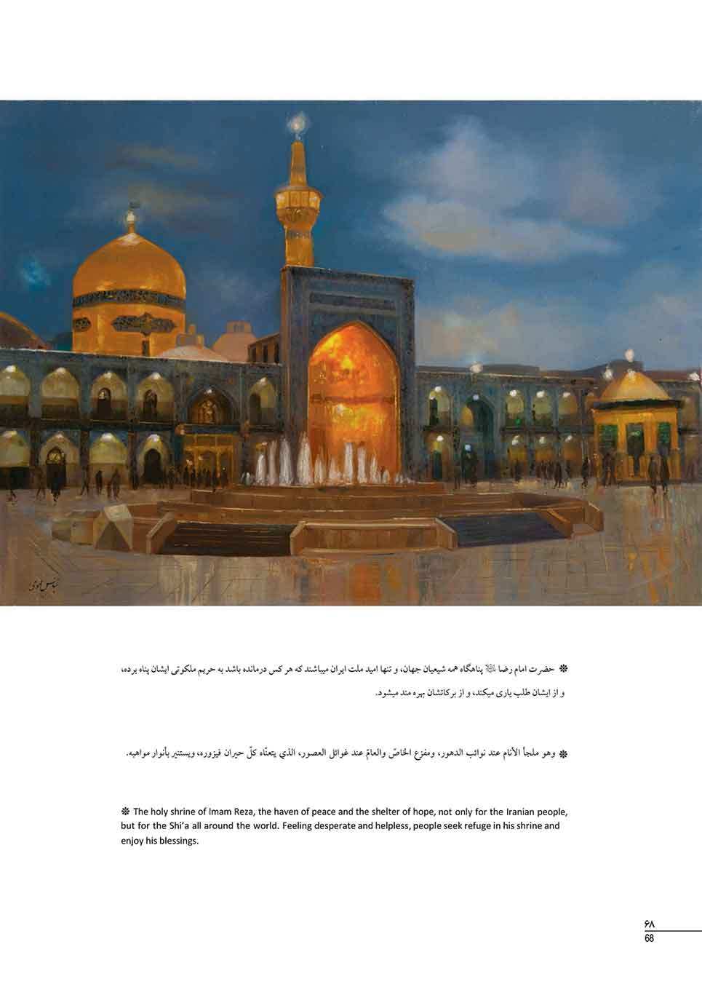

شعر : بارانی از حضور نسیم است و سیب ها
بارانی از حضور نسیم است و سیب ها
صحن تو زیر بارش امن یجیب ها
آقا سلام این من و این درد لاعلاج
افتاده ام به پای طبیب طبیب ها
خطاط : عباس عمومی
عکس
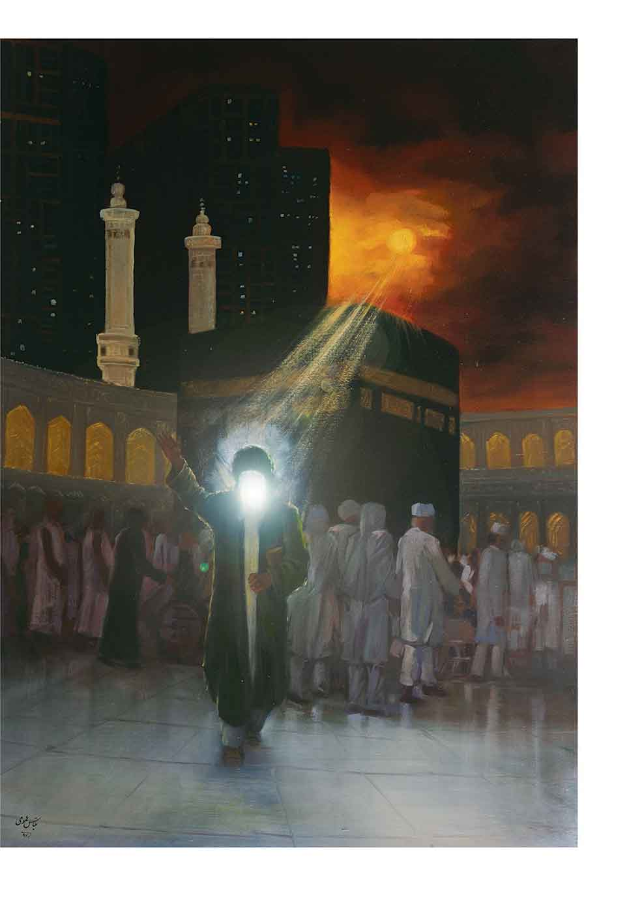

22- با تکیه بر کعبه و با گفتن «أنا بقیة الله»
*طبق روایات مشهور امام زمان عجل الله تعالى فرجه الشریف با تکیه بر کعبه و با گفتن «أنا بقیة الله» جهت هدایت مردم و نجات بشریت ظهور و زمین را پر از عدل و داد خواهند کرد.
*وستشرق شمس صبيحة ظهوره من أفق الرّحمن، فيظهر ويسند ظهره إلى بيت الكعبة وينادي: «يا أهل العالم! أنا بقيّة الله الهادي المهدي من العترة الطاهرة»، فيملأ الأرض قسطاً وعدلاً كما ملئت ظلماً وجوراً.
*Imam Mahdi; he who will fill the world with justice and equity.
According to well-documented traditions, leaning back against the Kaaba someday, he (May Allah hasten his return) will announce, "I am the remainder of Allah (as mentioned in Quran).
عکس
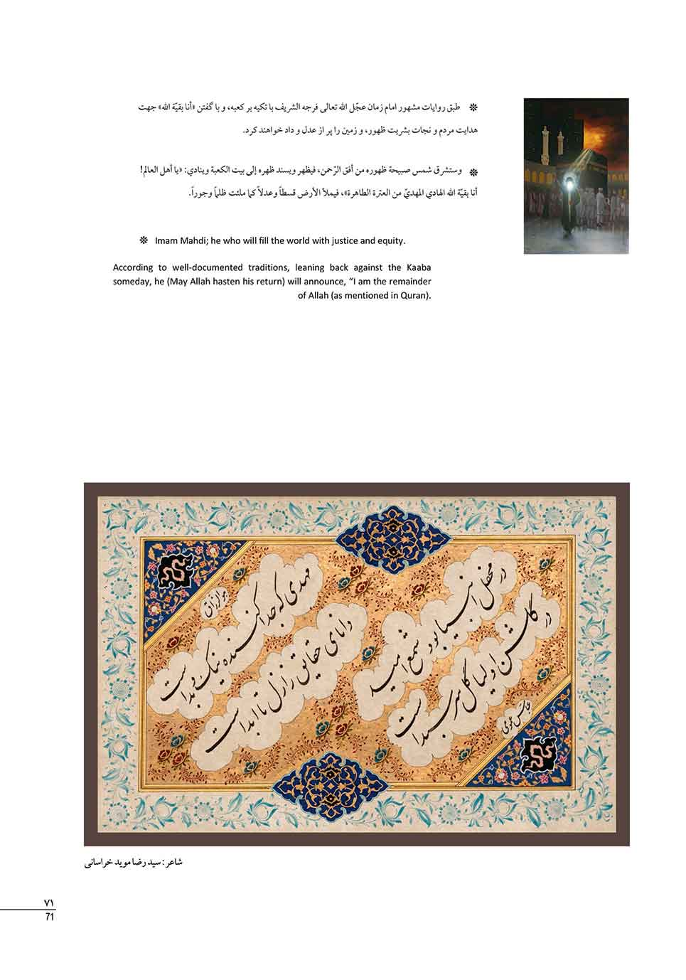

شعر : مهدی که جدا کننده نیک و بد است
مهدی که جدا کننده نیک و بد است
دانای حقایق ز ازل تا ابد است
در محفل انبیاء بود شمع امید
در گلشن اولیا گل سر بد است
شاعر : سید رضا موید خراسانی
خطاط : عباس عمومی

شعر : من از اشکی که میریزد ز چشم یار میترسم
من از اشکی که میریزد ز چشم یار میترسم
از آن روزی که مولایم شود بیمار میترسم!
همه ماندیم در جهلی شبیه عهد دقیانوس
من از خوابیدن مهدی درون غار میترسم!
رها کن صحبت یعقوب و کوری و غم و فرزند
من از گرداندن یوسف سر بازار میترسم!
همه گویند این جمعه بیا اما درنگی کن
از اینکه باز عاشورا شود تکرار میترسم!
سحر شد آمده خورشید اما آسمان ابریست
من از بی مهری این ابرهای تار میترسم!
تمام عمر خود را نوکر این خاندان خواندم
از آن روزی که این منصب کنم انکار میترسم!
طبیبم داده پیغامم بیا دارویت آماده است
از آن شرمی که دارم از رخ عطار میترسم!
شنیدم روز وشب از دیده ات خون جگر ریزد
من از بیماری آن دیده خونبار میترسم!
به وقت ترس و تنهایی،تو هستی تکیه گاه من
مرا تنها میان قبر خود نگذار، میترسم!
دلت بشکسته از من،لکن ای دلدار رحمی کن
که از نفرین و عاق والدین بسیار میترسم!
هزاران بار من رفتم،ولي شرمنده برگشتم
ز هجرانت نترسیدم ولی این بار میترسم!
شاعر : مهدی بقایی
خطاط : عباس عمومی

شعر : از خیر قدر، قضا گذشته
از خیر قدر، قضا گذشته
کار دلم از دعا گذشته
شب‌های بلند بی عبادت
در حسرت ربّنا گذشته
سلطان شده روز بعد، هر کس
از کوی تو چون گدا گذشته
گیرم که گذشت آه از حال
حالا چه کنیم با گذشته
طوری ز خطای ما گذر کرد
ماندیم ندیده یا گذشته
تصمیم به توبه تا گرفتم
فرمود گذشته‌ها گذشته
هر جا که رسید گریه کردیم
آب از سر چشم ما گذشته
در راه نجات امّت خویش
از خون خودش خدا گذشته!
میخی که رسیده از مدینه
از سینه‌ی کربلا گذشته
یک تیر به حلق اصغرت خورد
از حنجر او سه تا گذشته
وا شد دهن کمان و حرفش
از گوش، هجا هجا گذشته
از روی تن تو یک نفر نه!
یک لشکر بی‌حیا گذشته
عباس کجاست تا ببیند
بر خواهر او چه‌ها گذشته
شاعر : ابوالفضل عصمت پرست
خطاط : عباس عمومی

23- فراز هائی از مناجات امیر المؤمنین علی علیه السلام
عکس
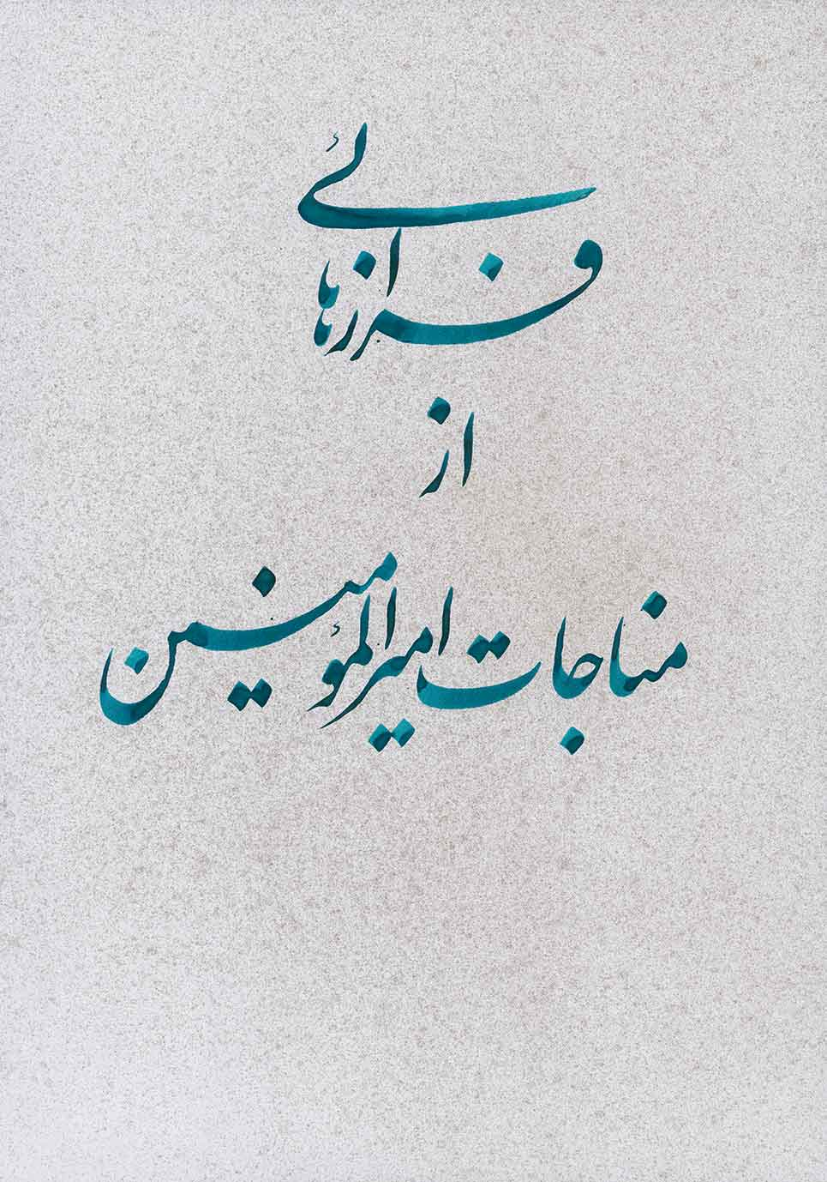
عکس
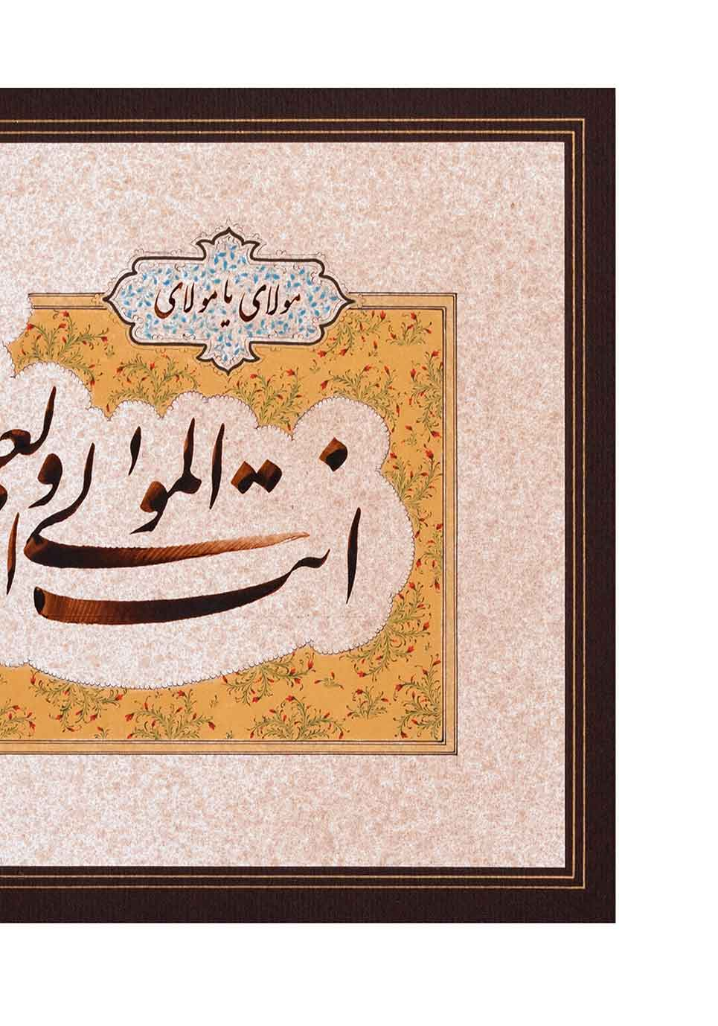
عکس
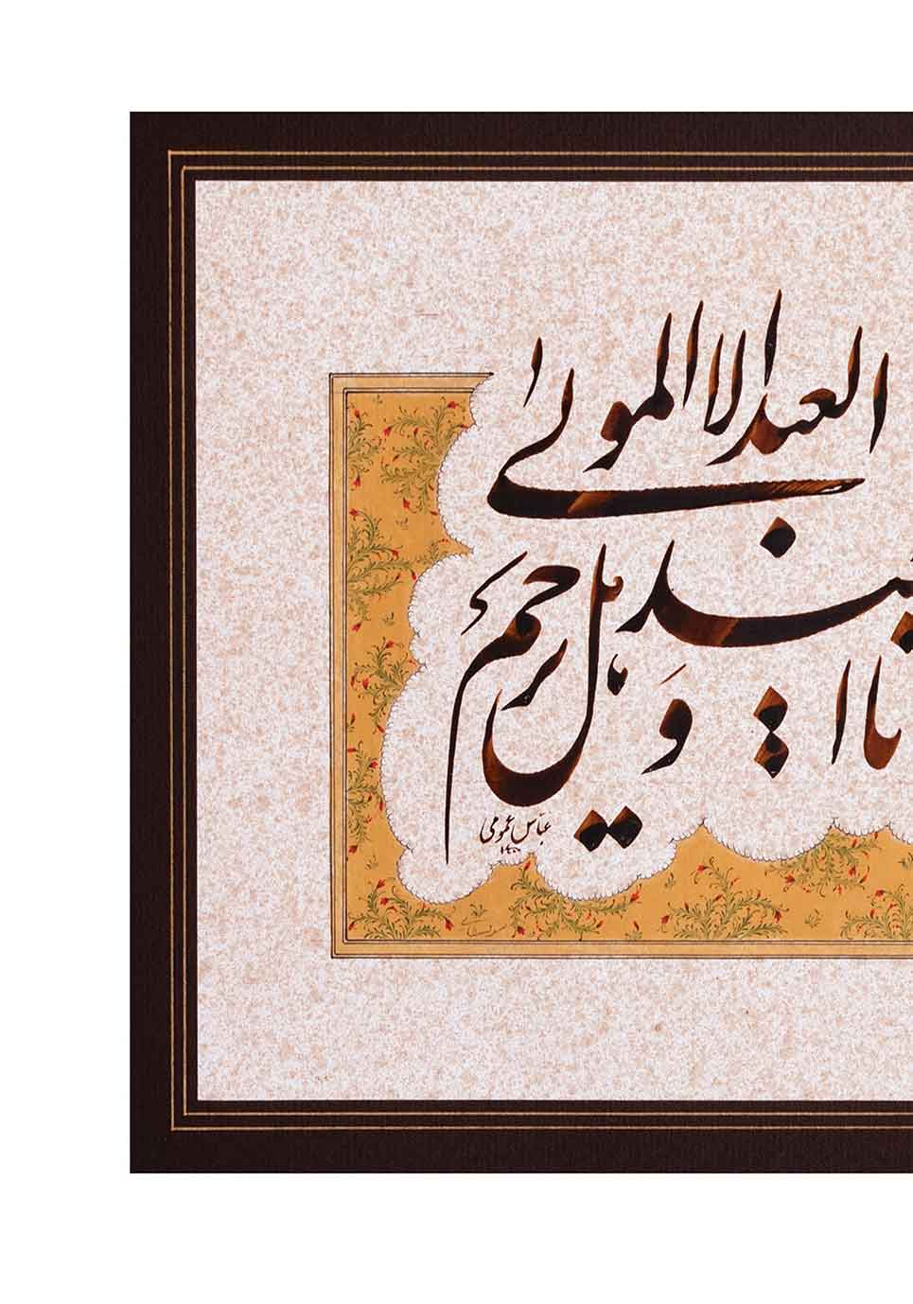
عکس
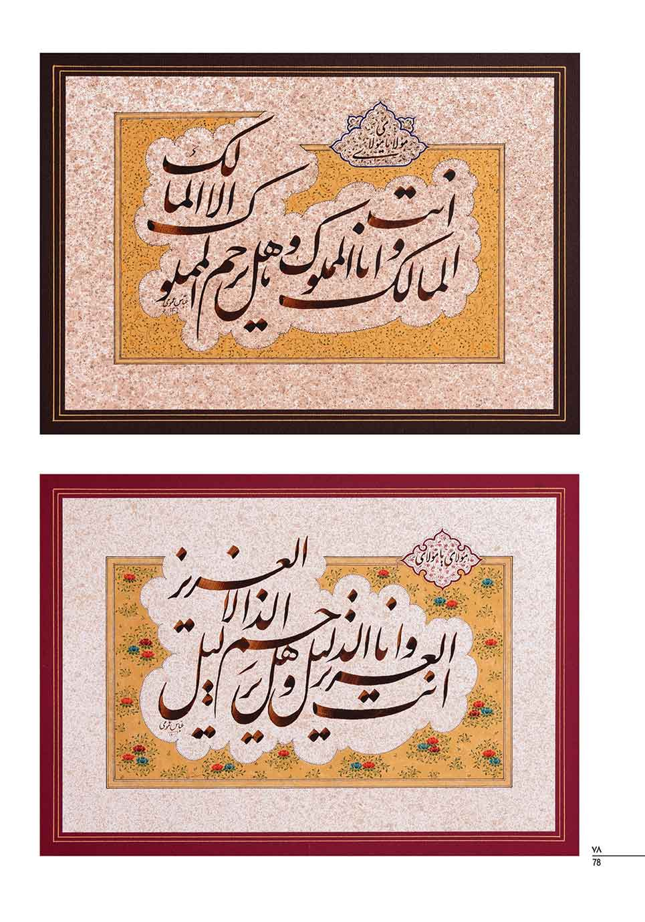
عکس
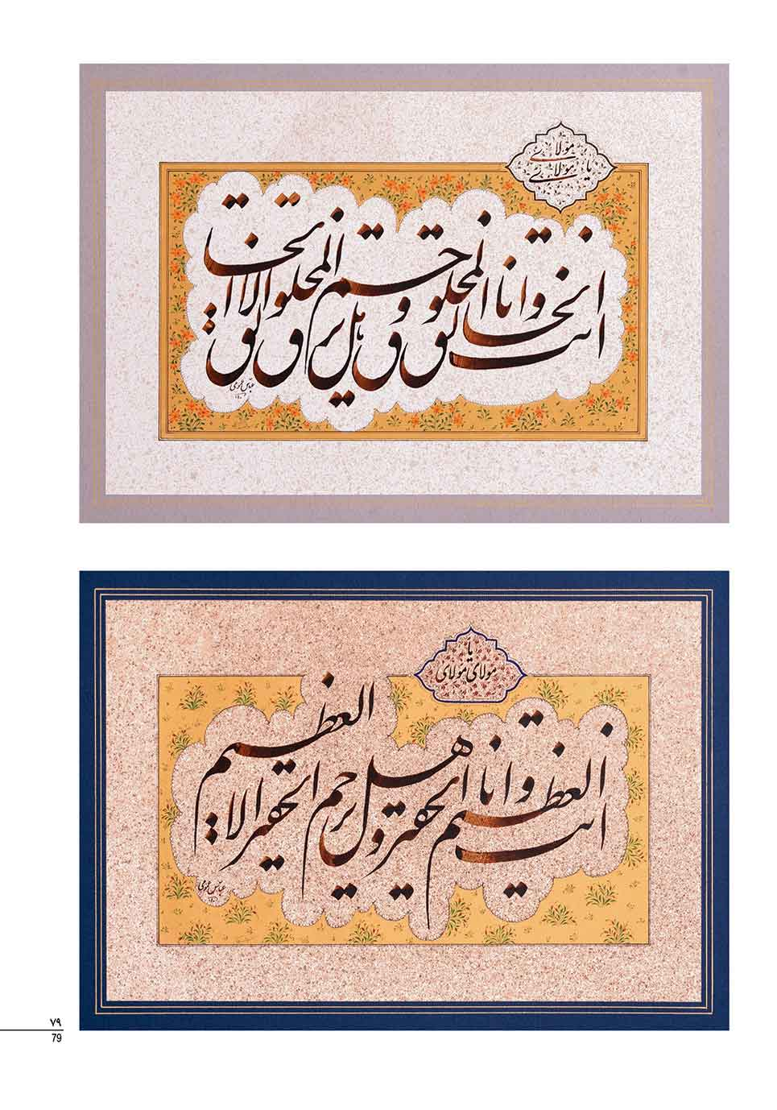
عکس
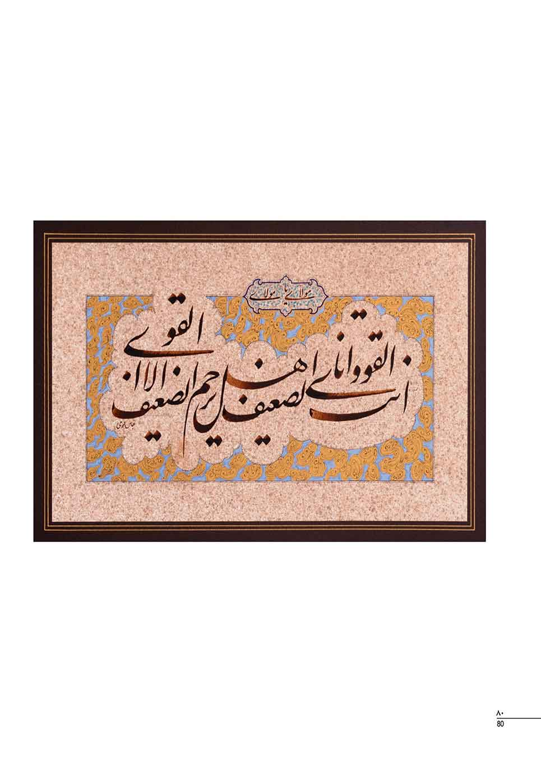
عکس
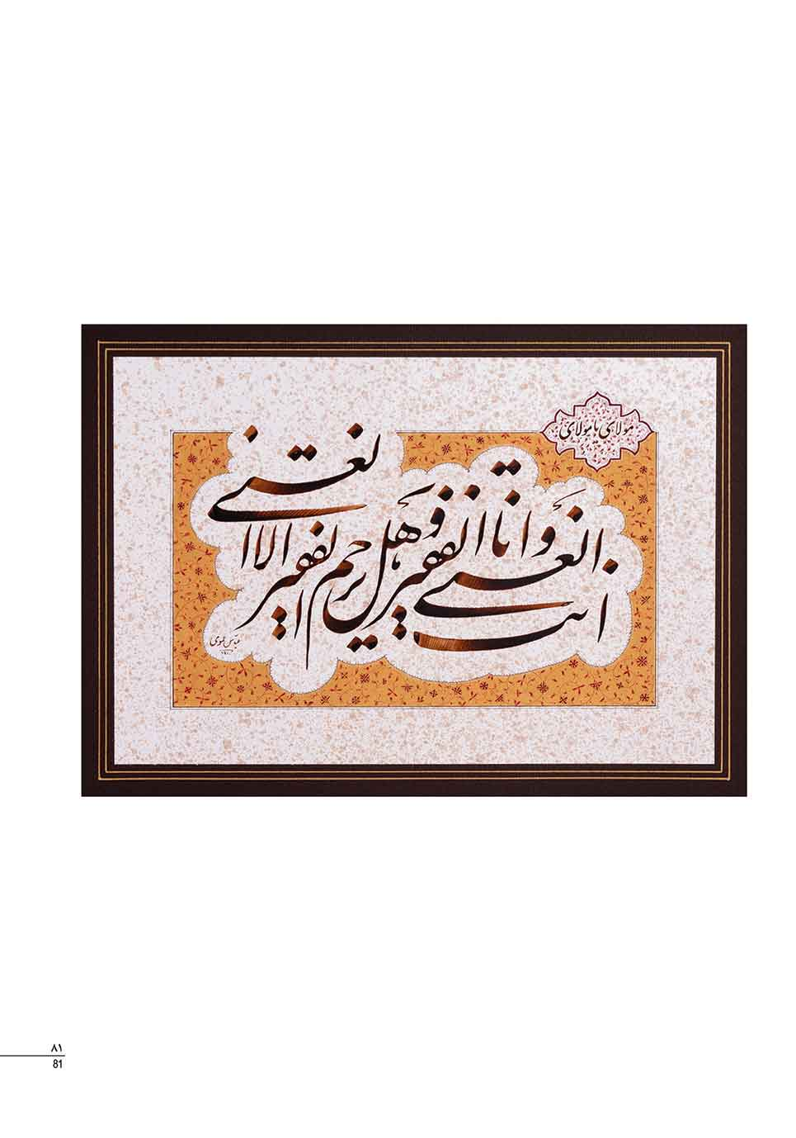
عکس
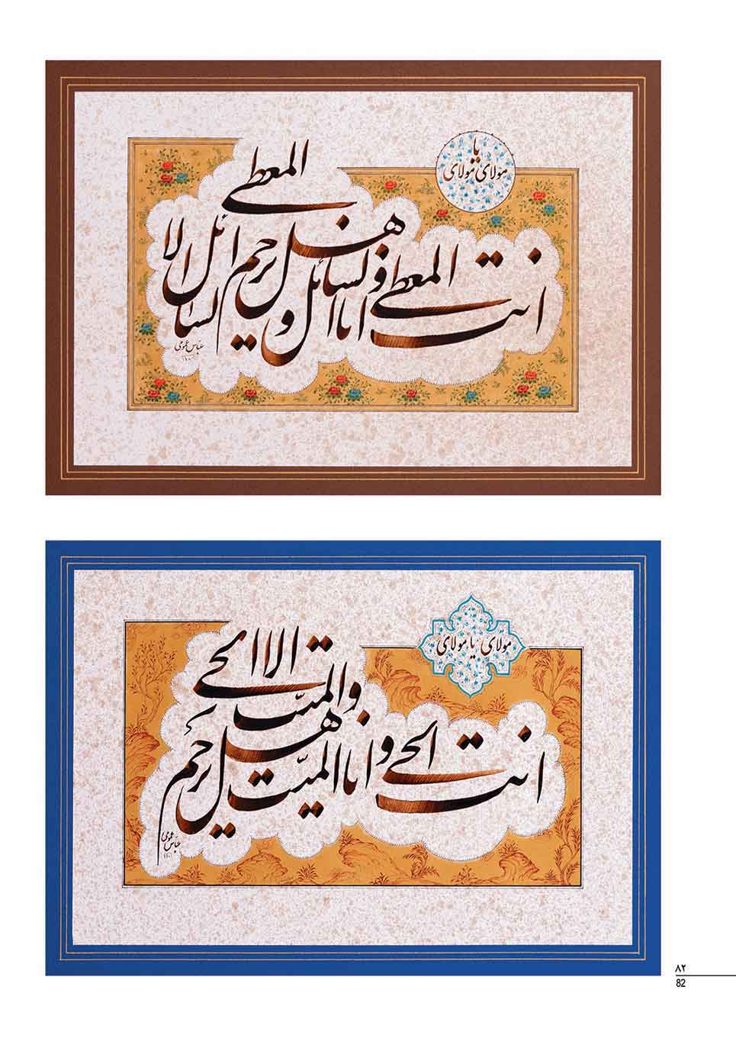
عکس
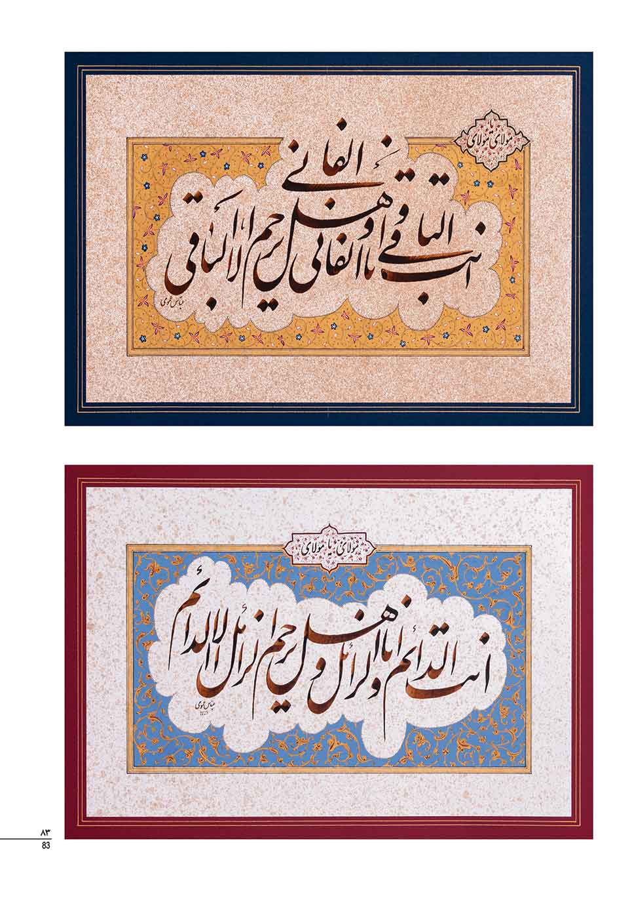
عکس
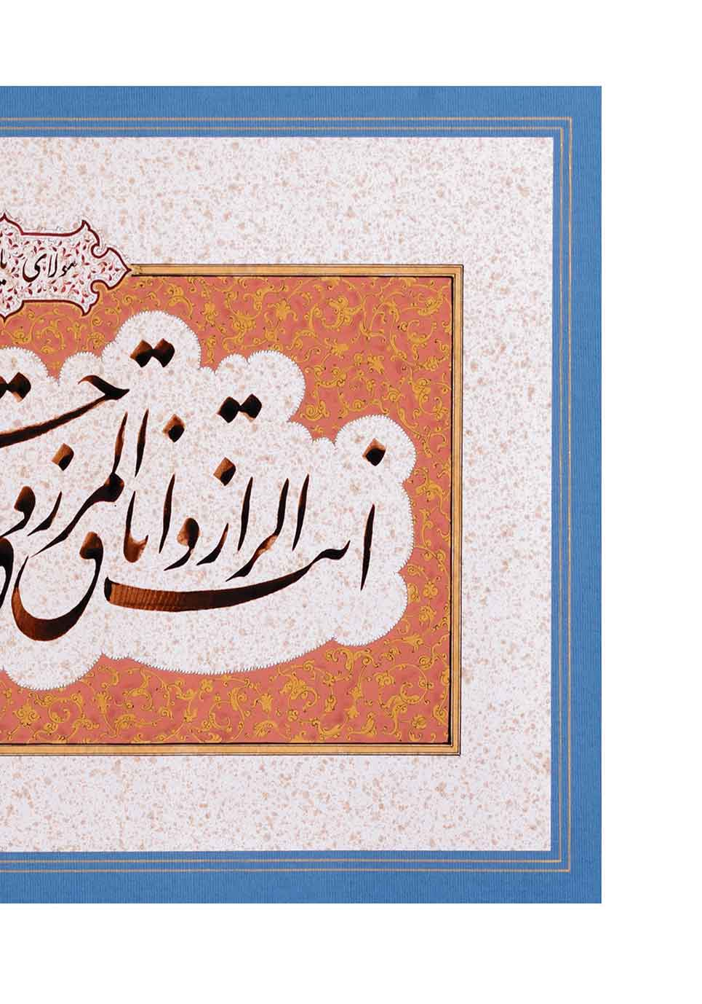
عکس
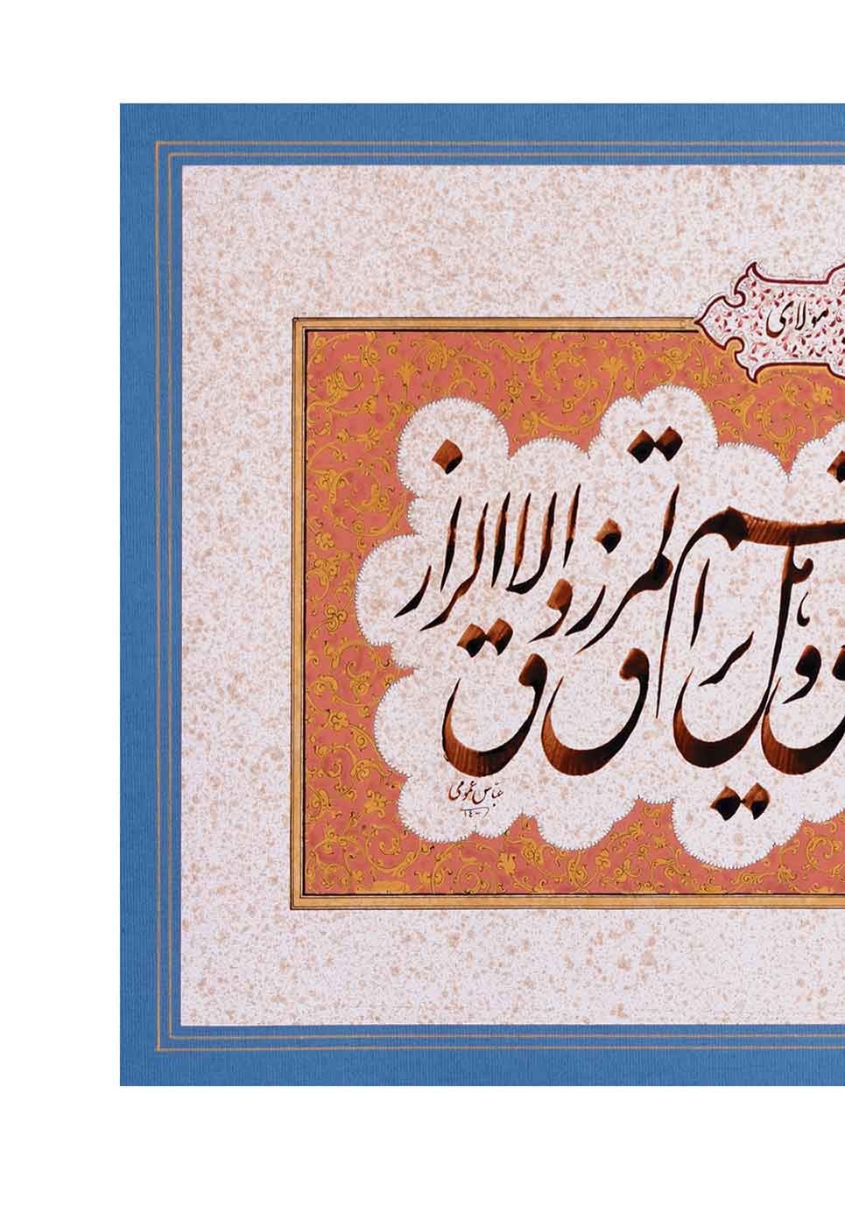
عکس
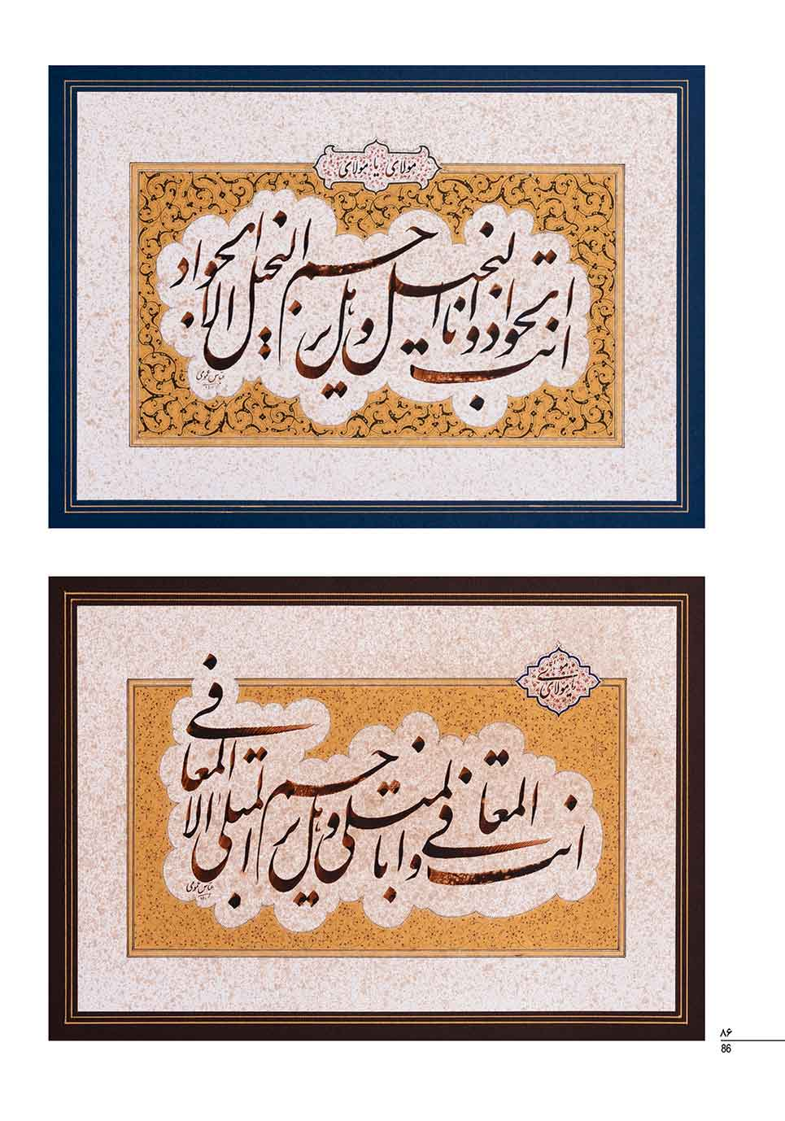
عکس
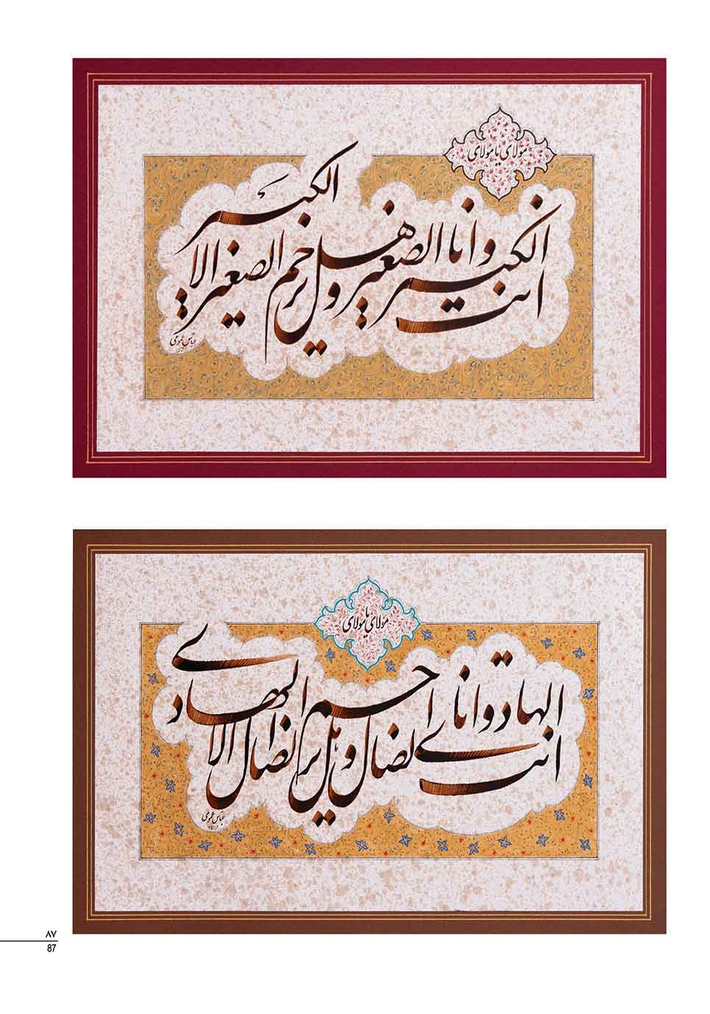
عکس
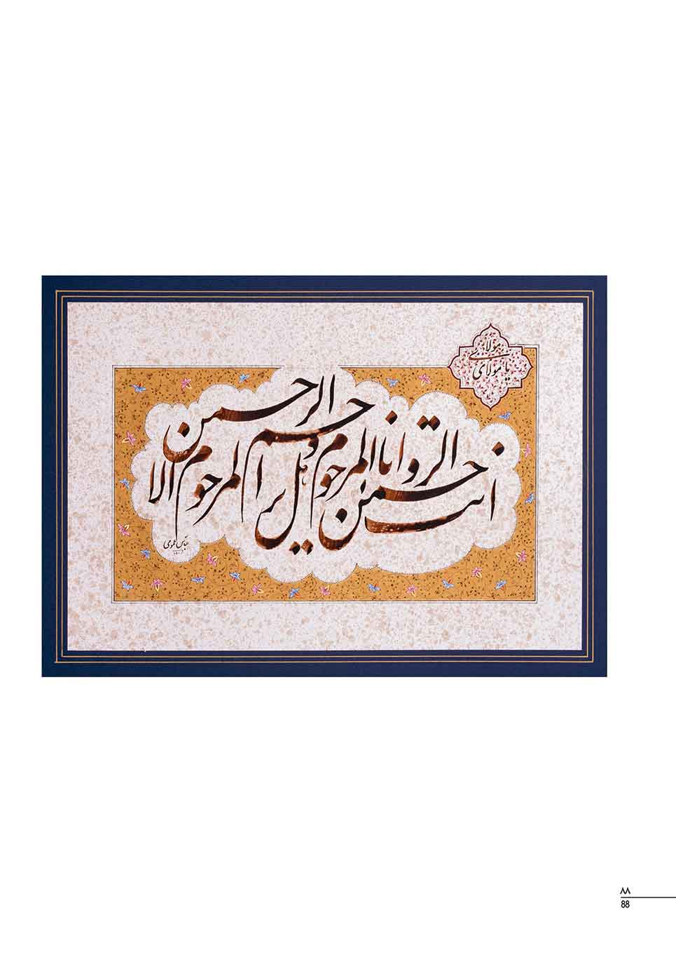
عکس
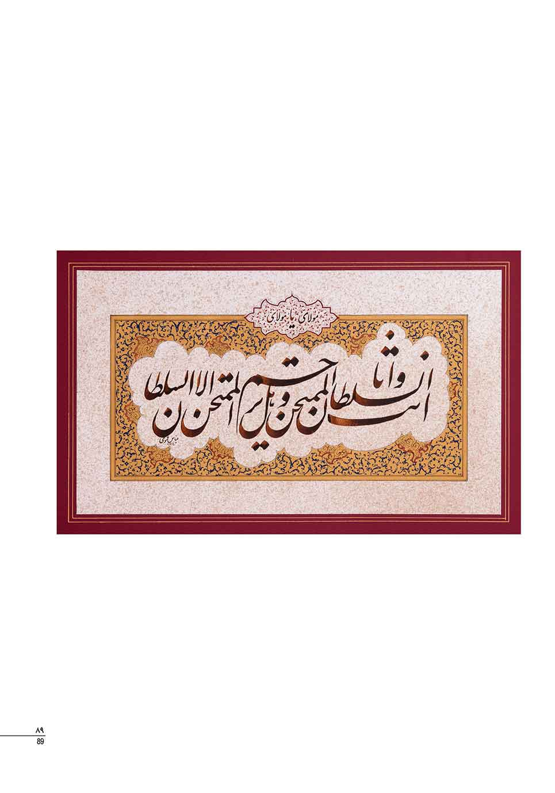
عکس
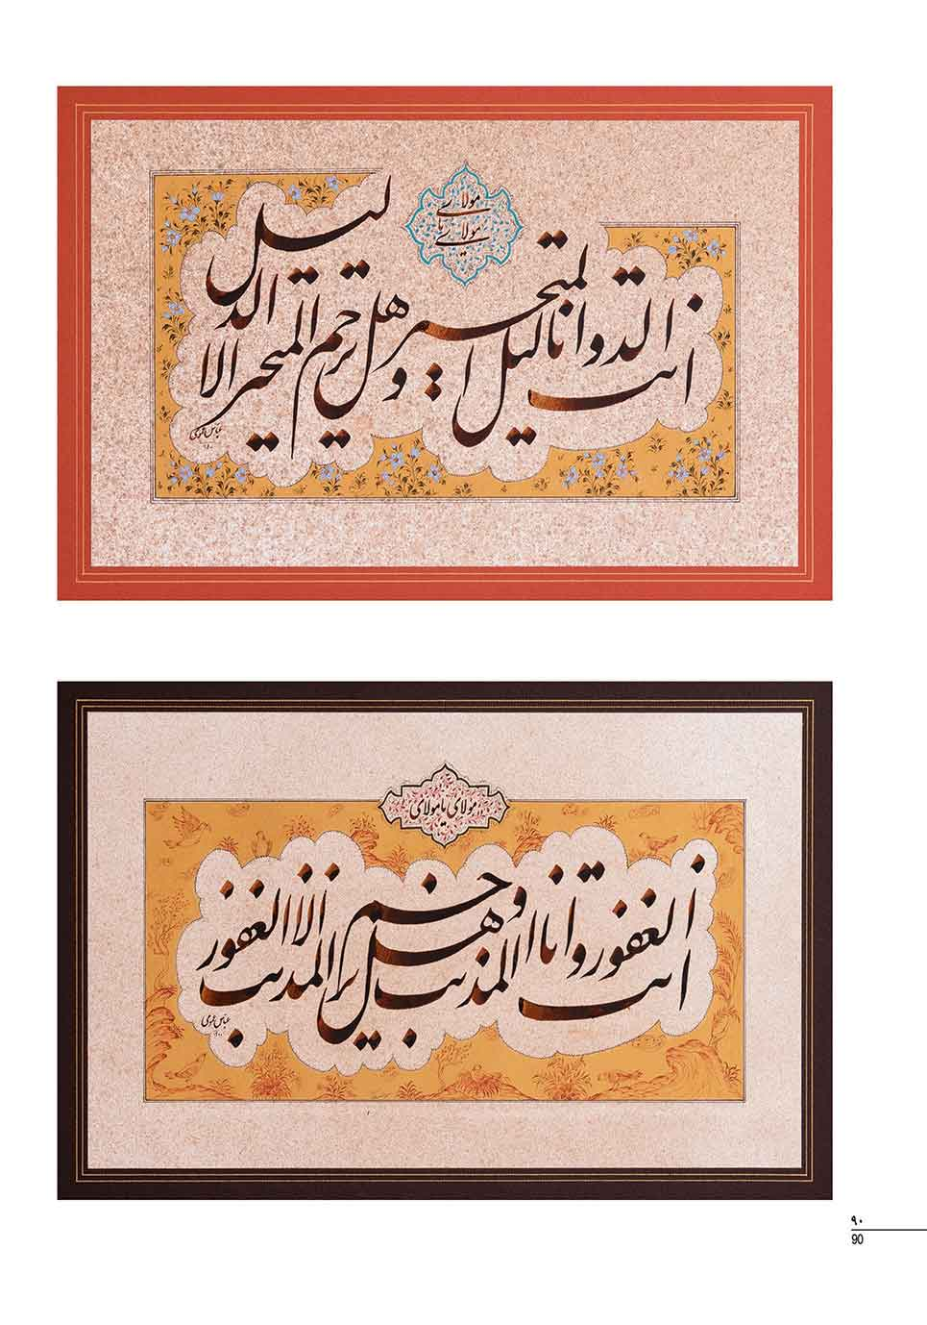
عکس
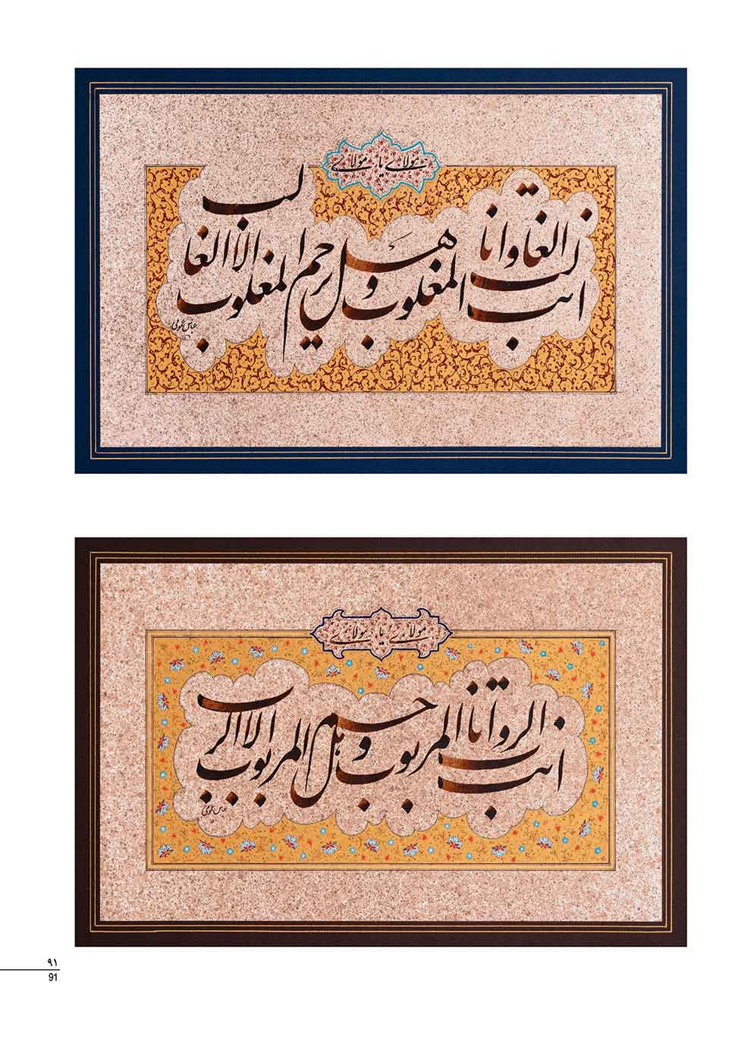
عکس
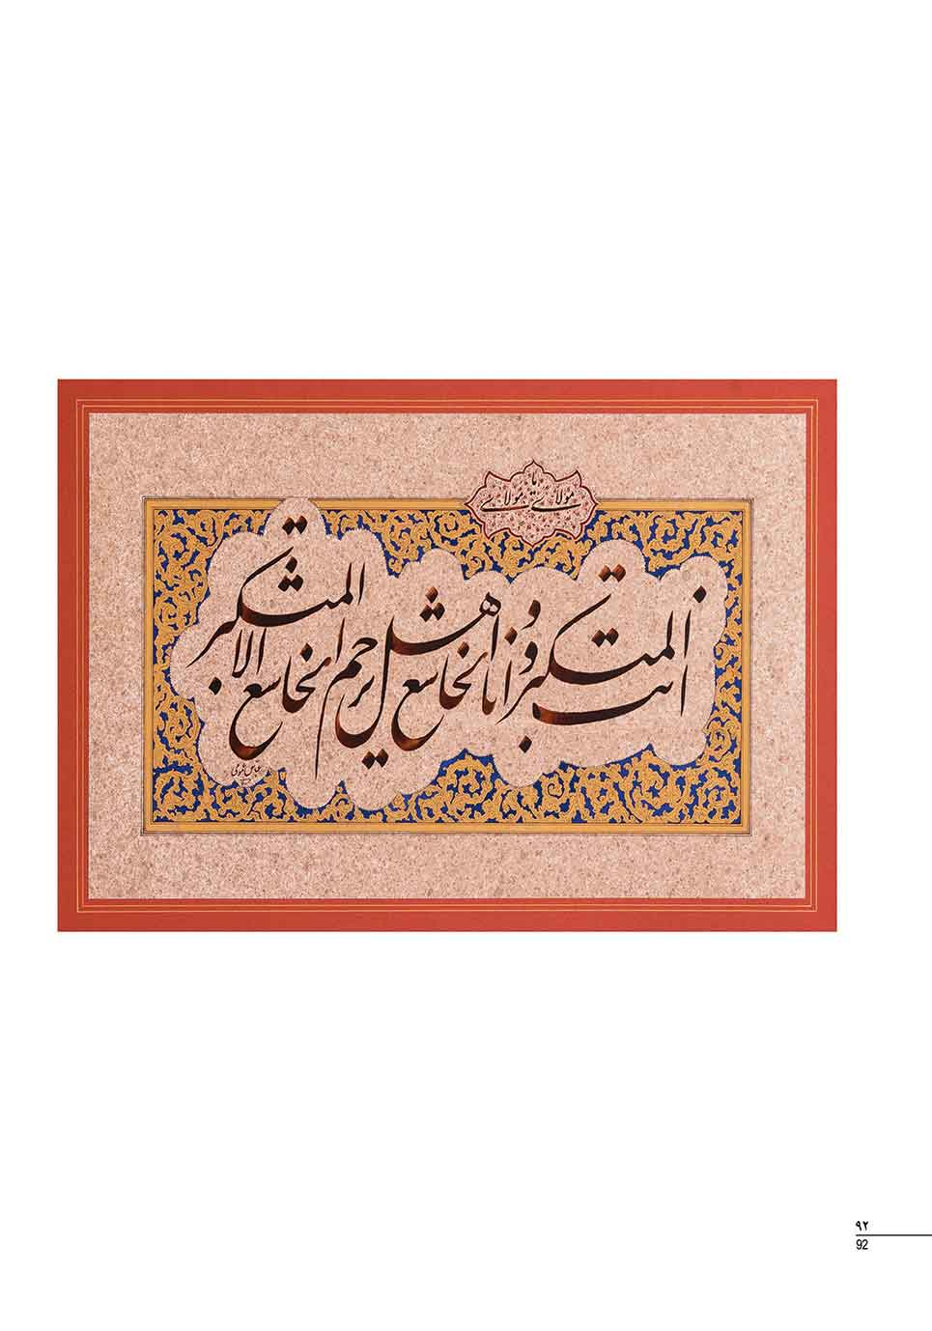
عکس
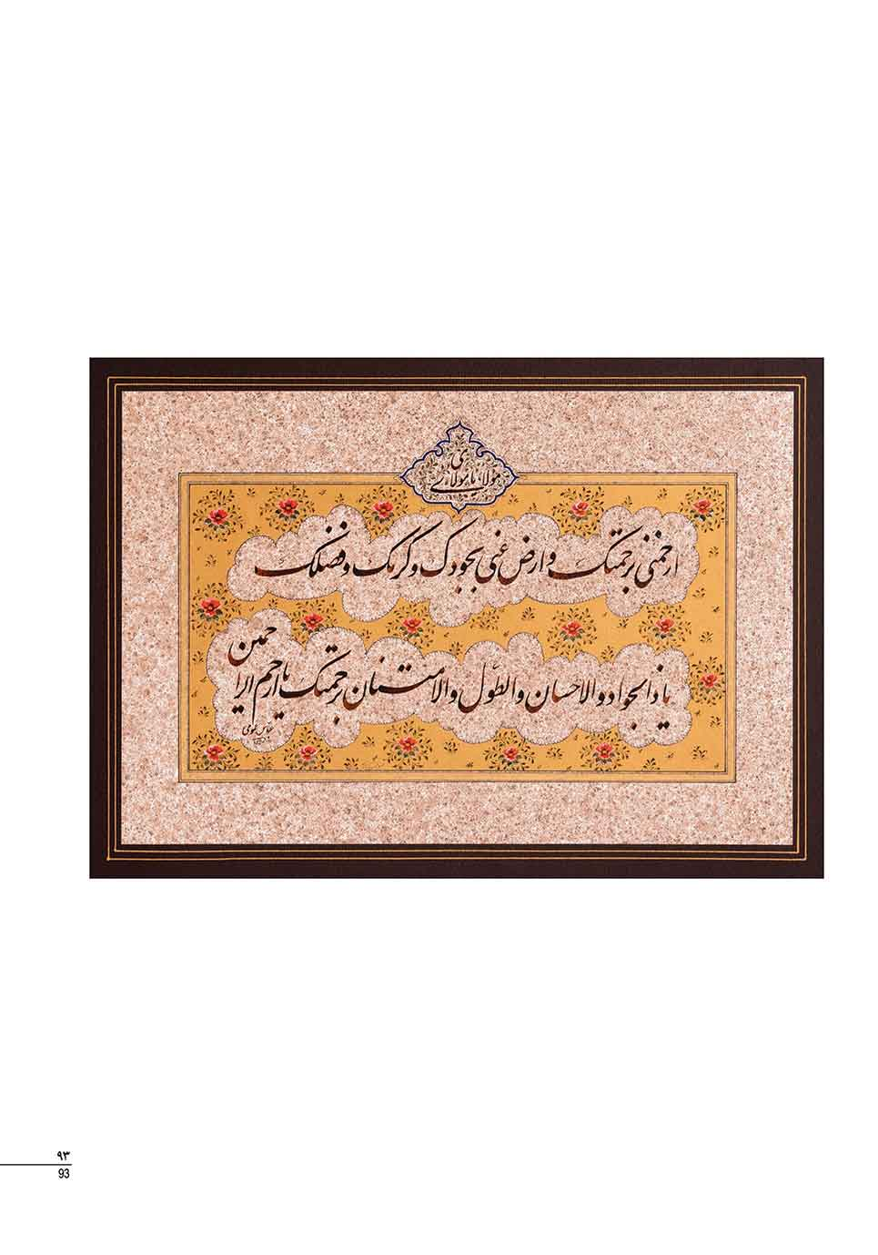

24- فراز هائی از دعای ندبه
عکس
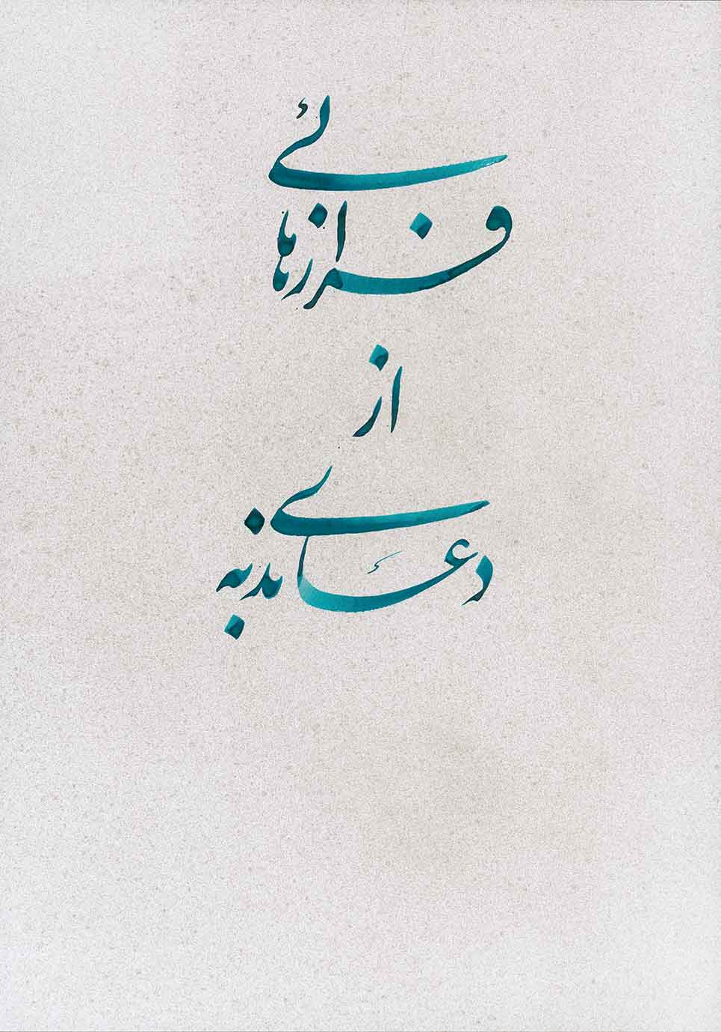
عکس
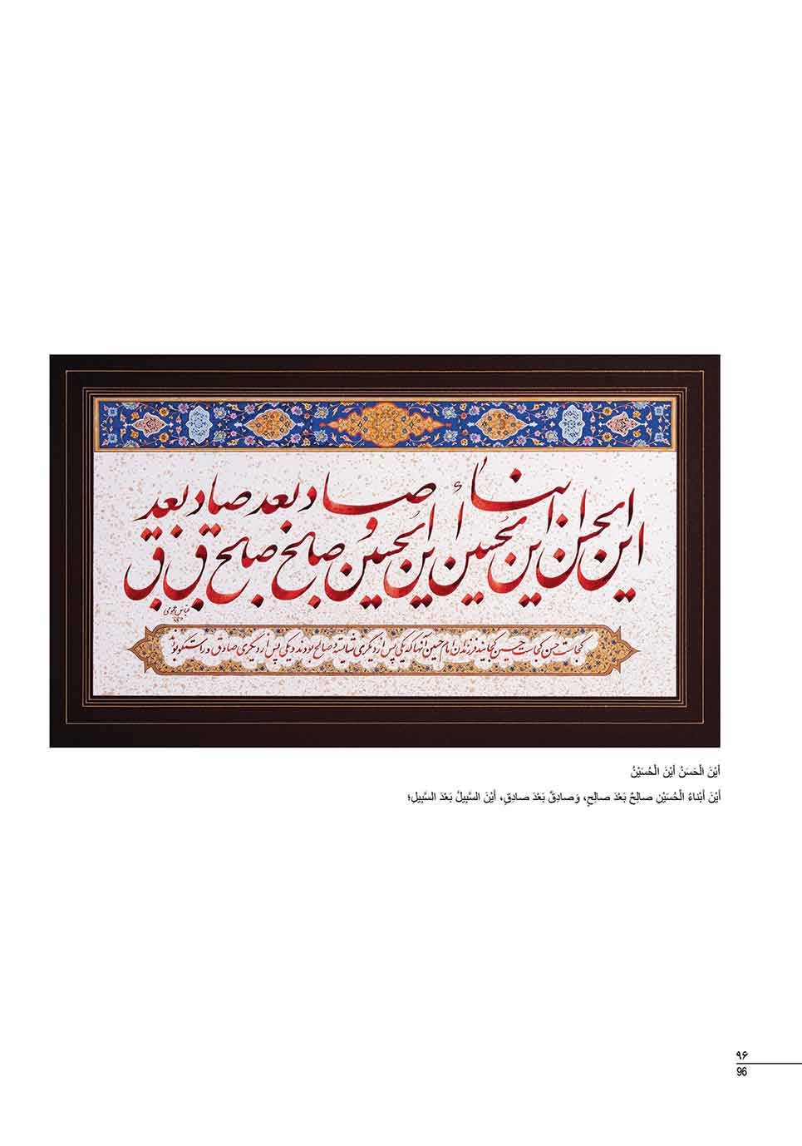
عکس
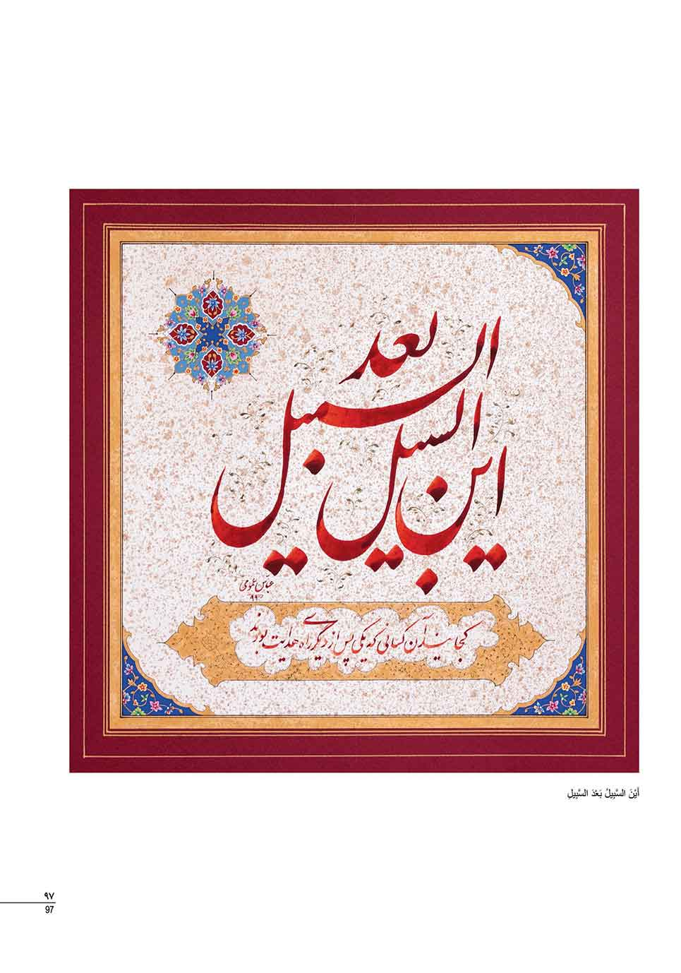
عکس
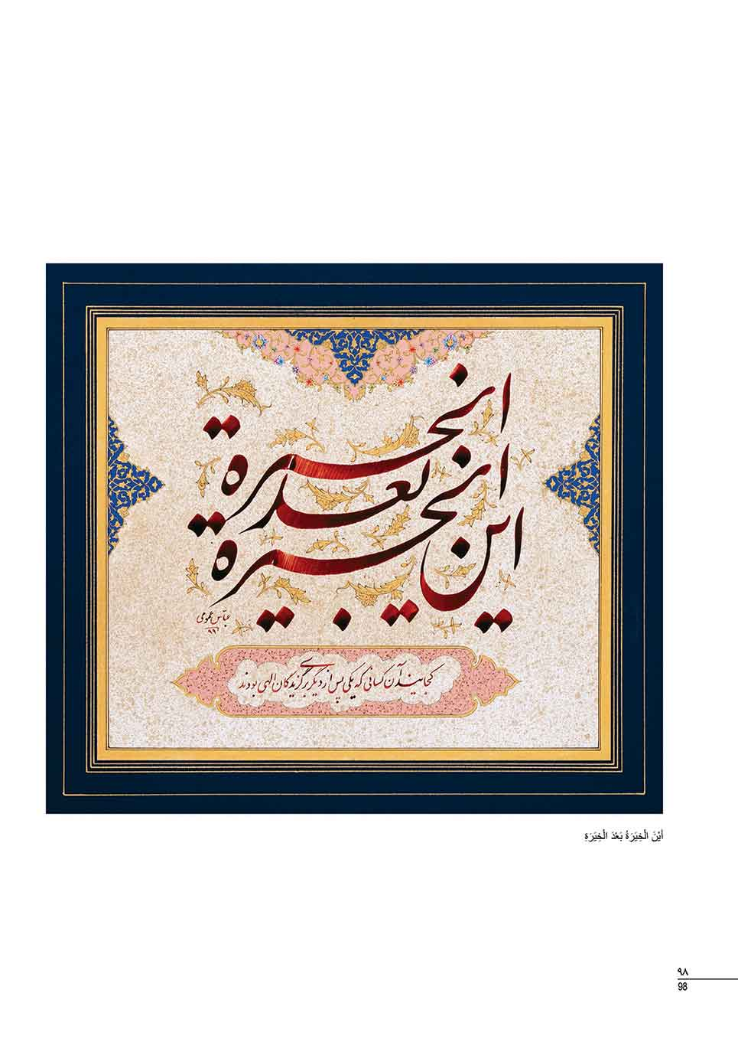
عکس
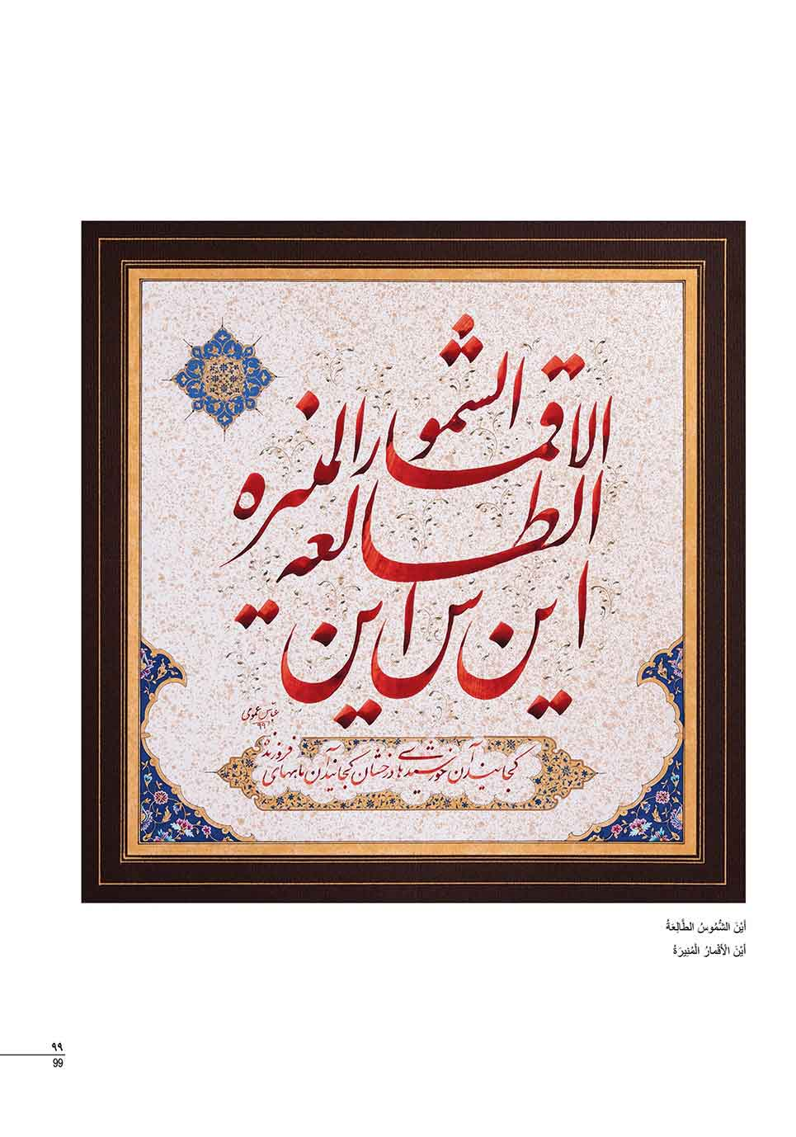
عکس
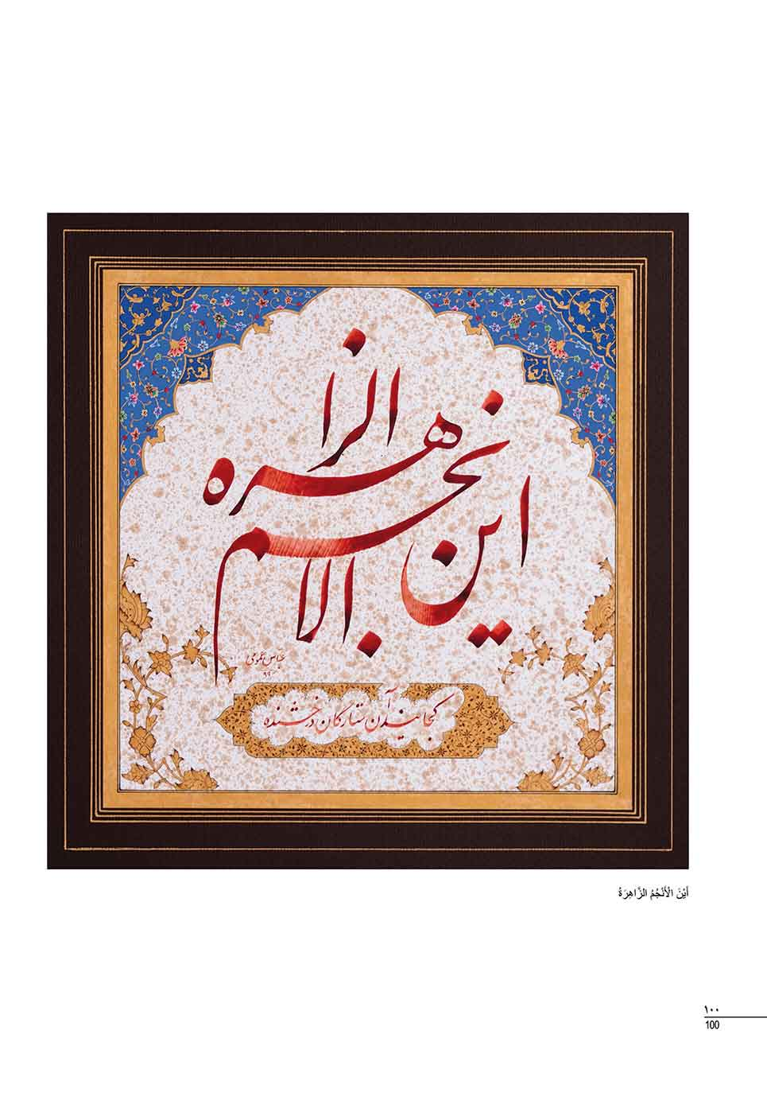
عکس
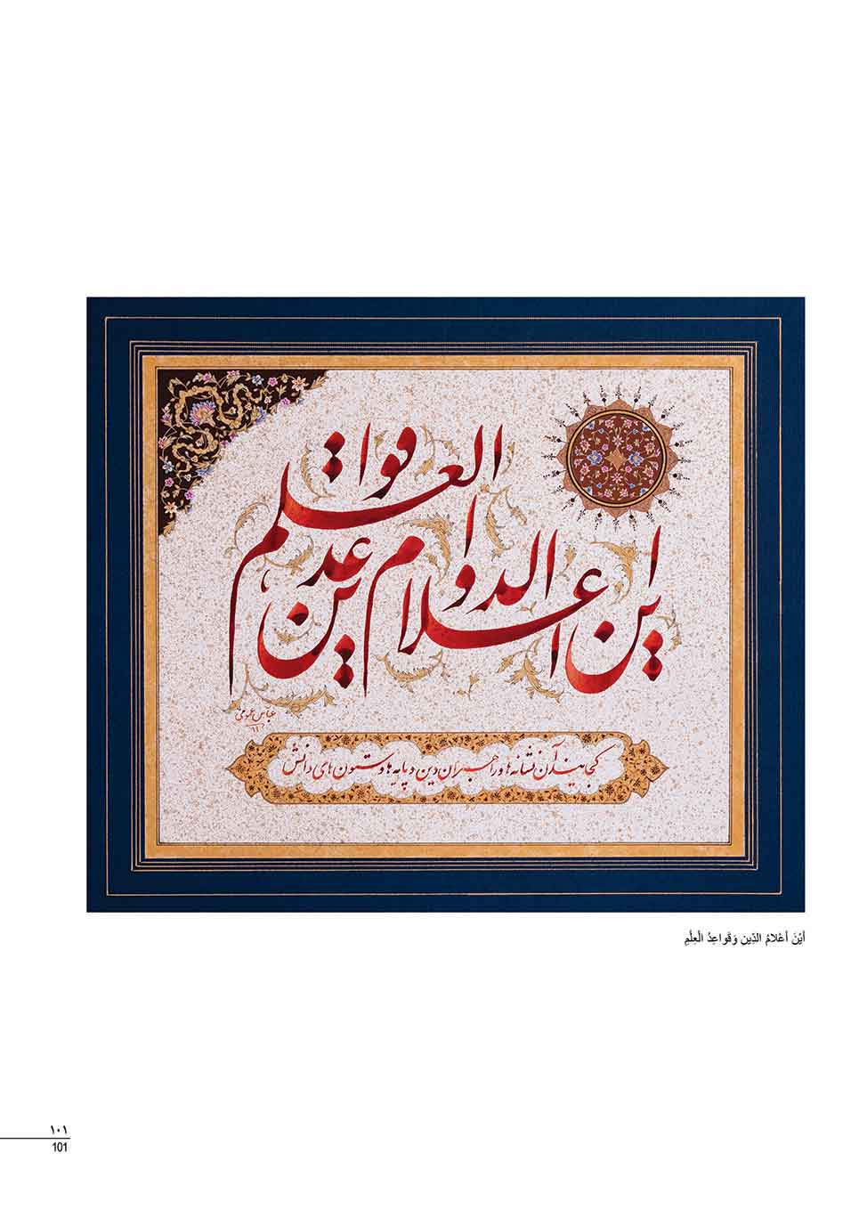
عکس
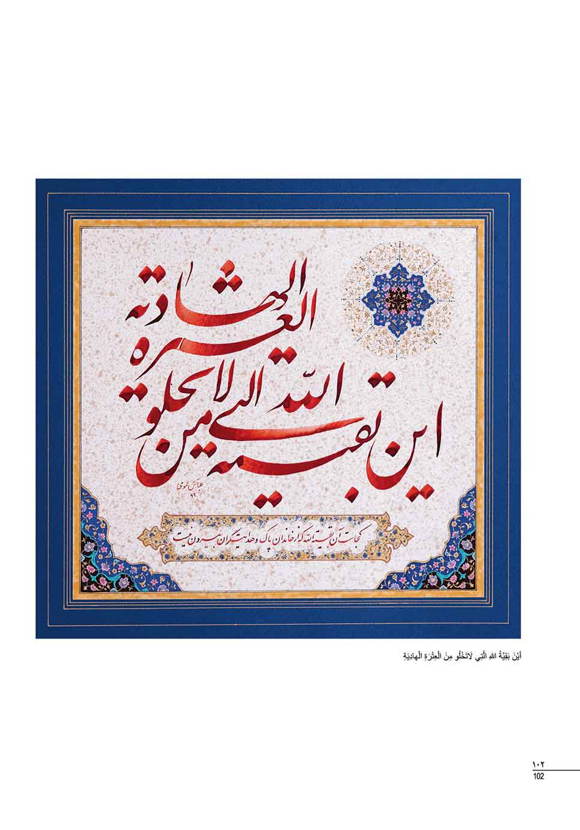
عکس
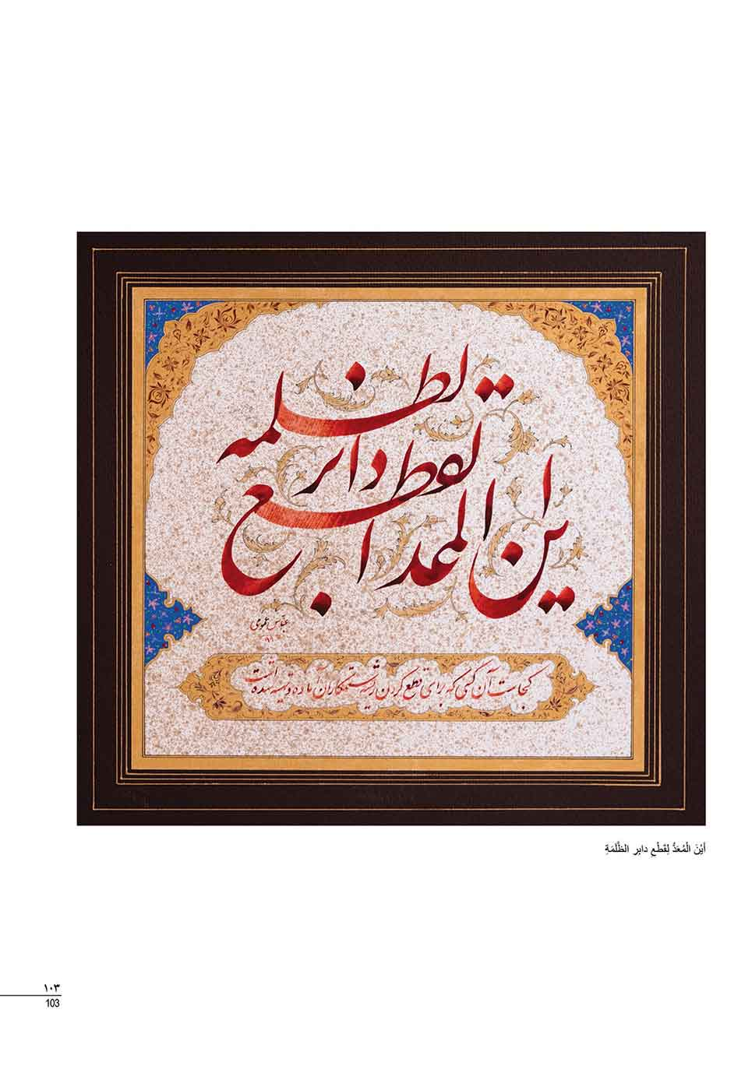
عکس
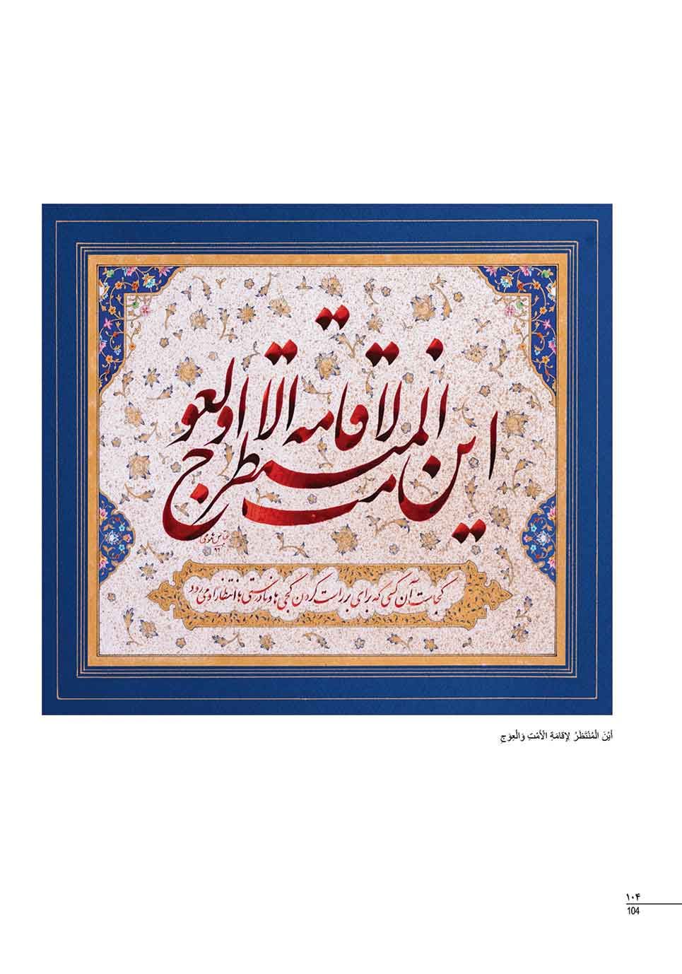
عکس
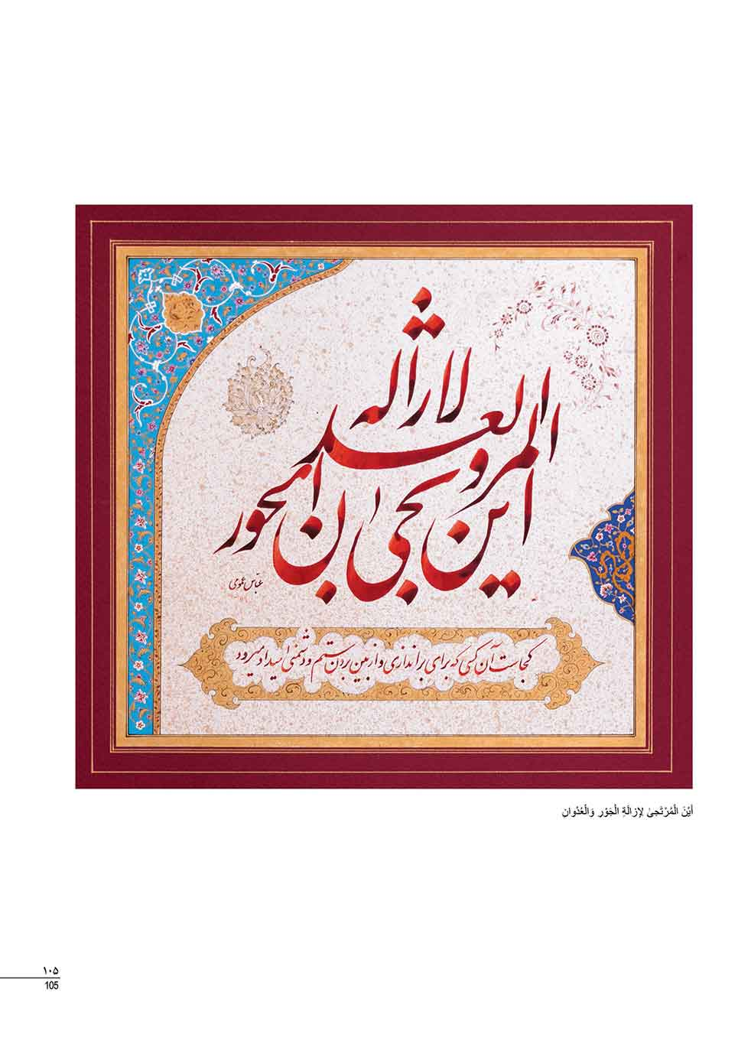
عکس
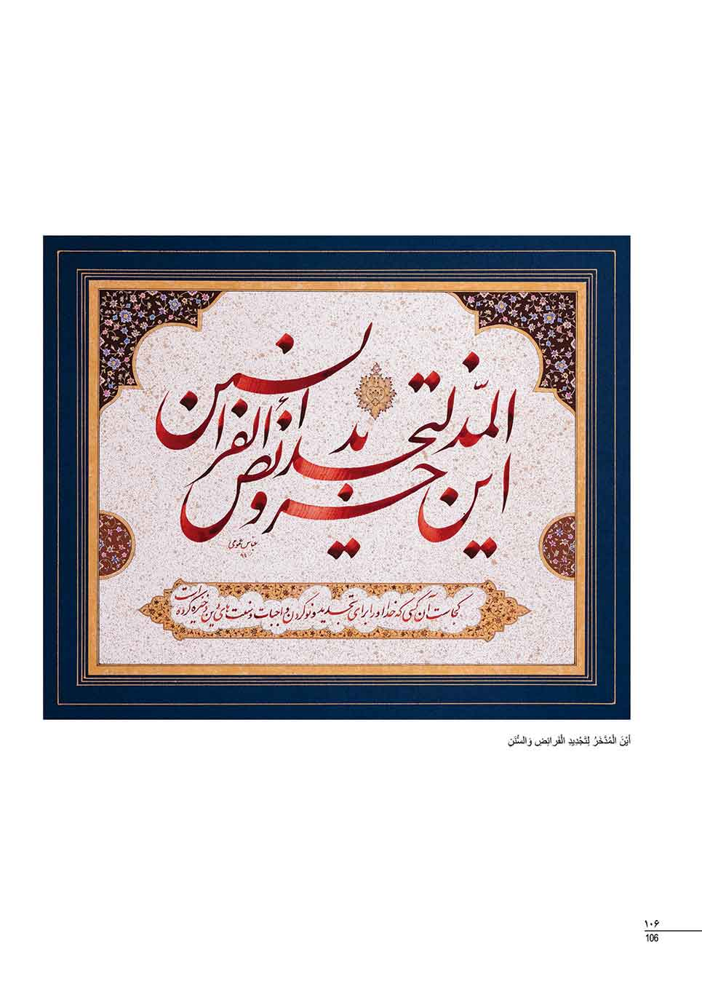
عکس
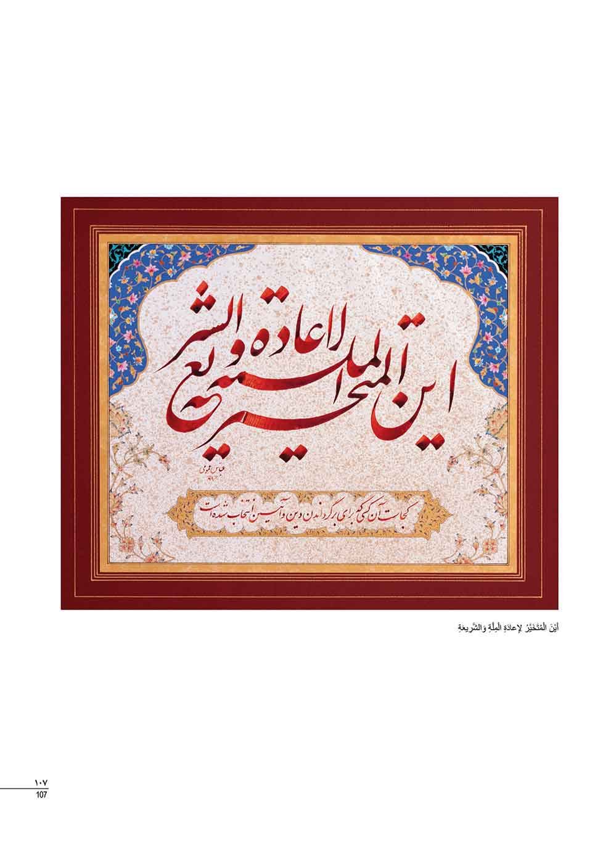
عکس
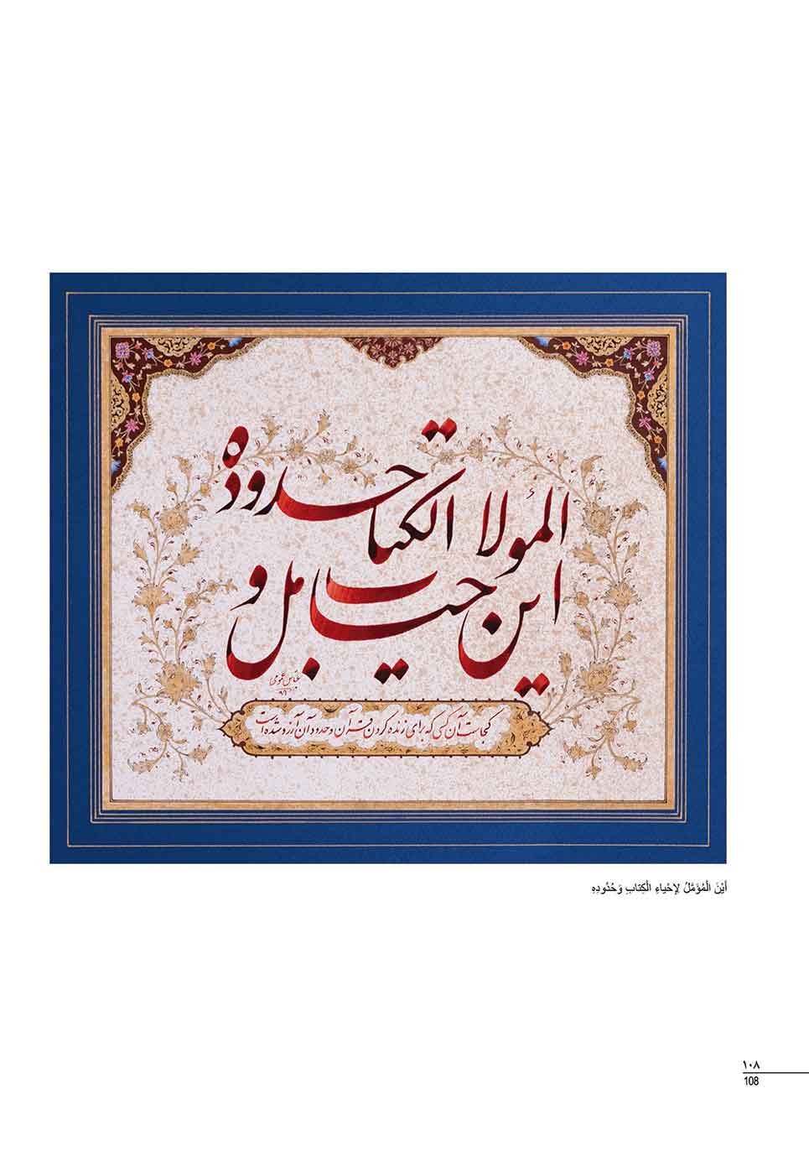
عکس
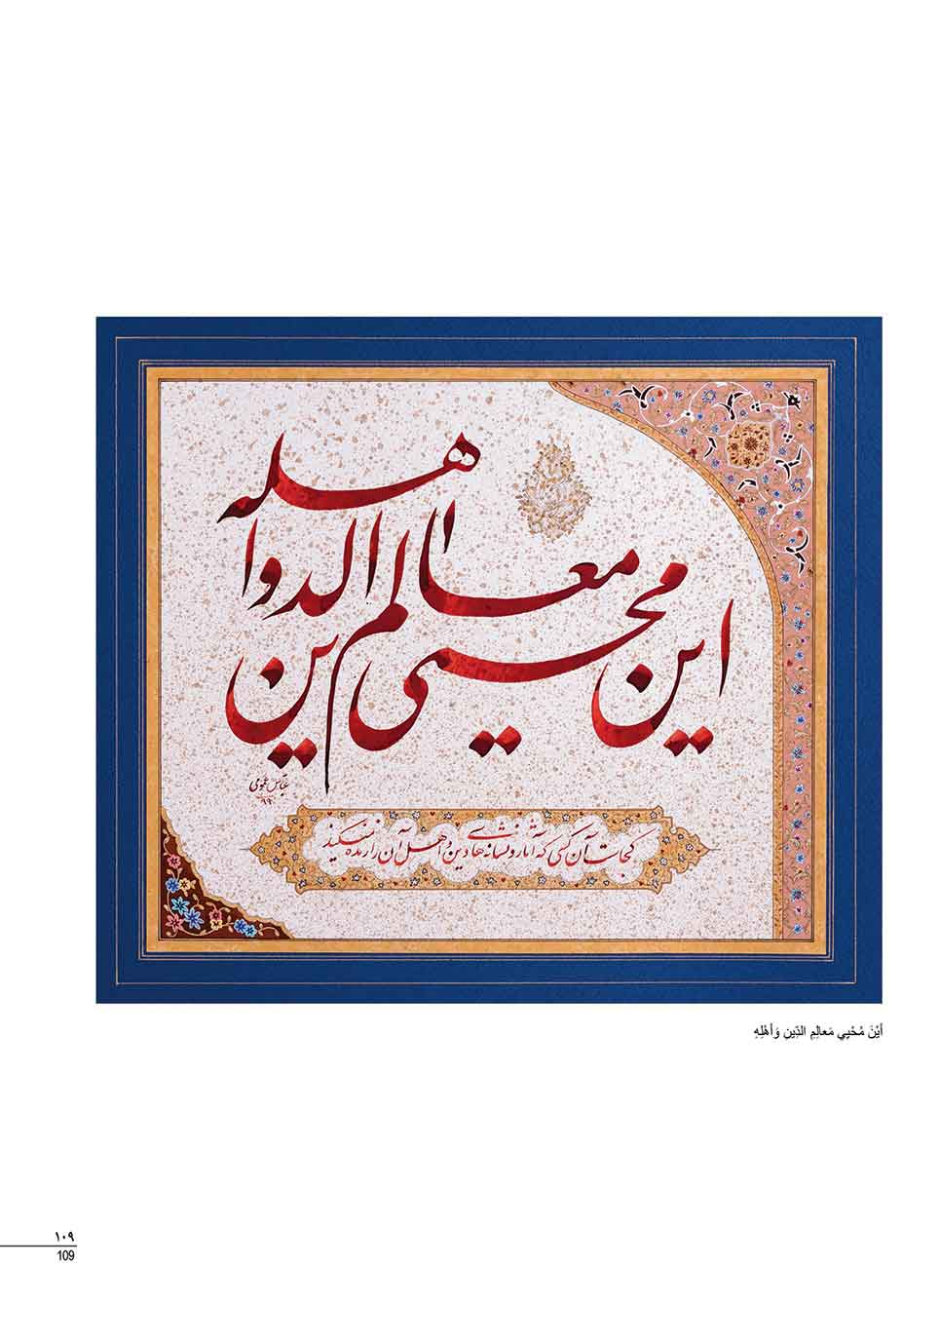
عکس
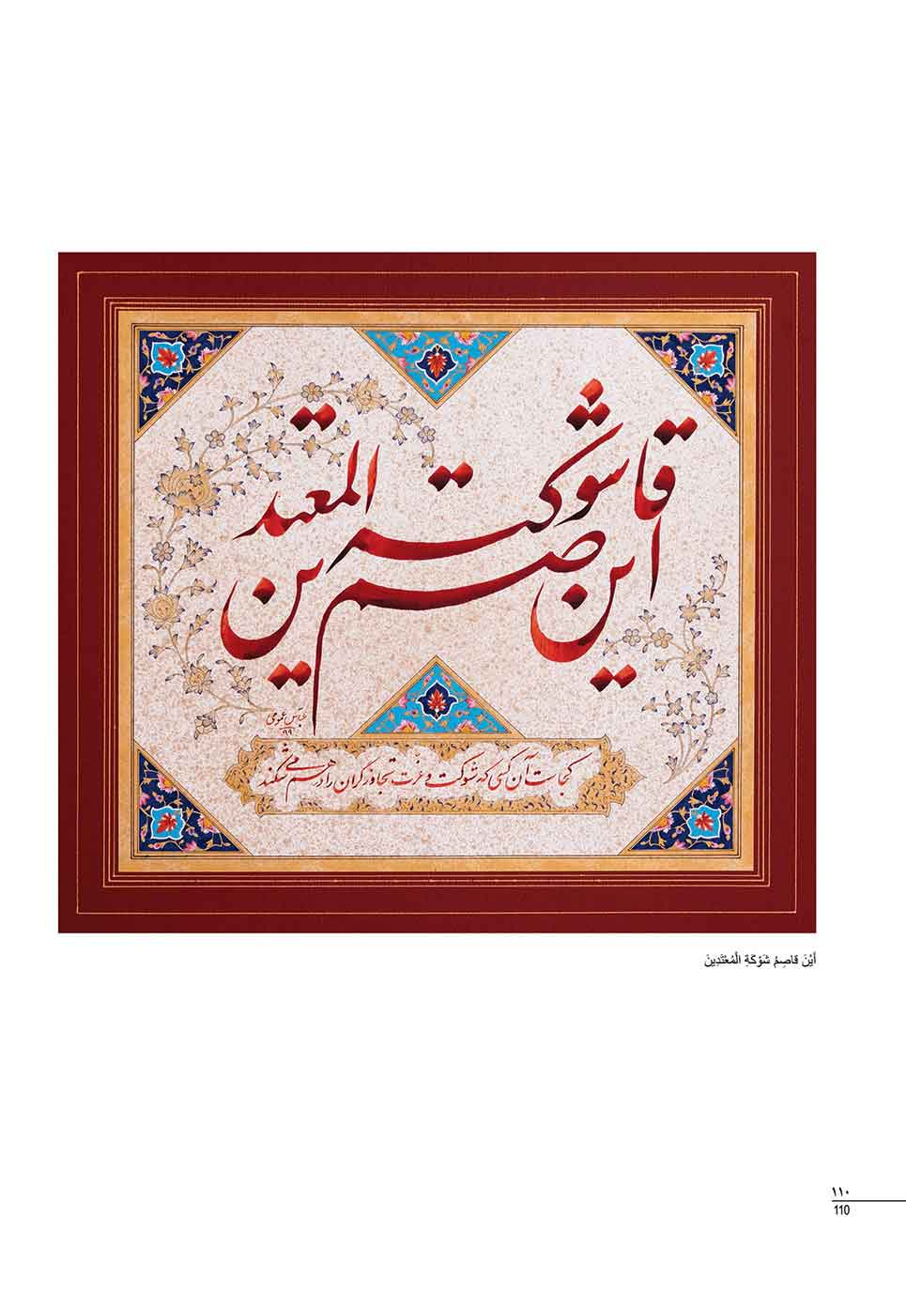
عکس
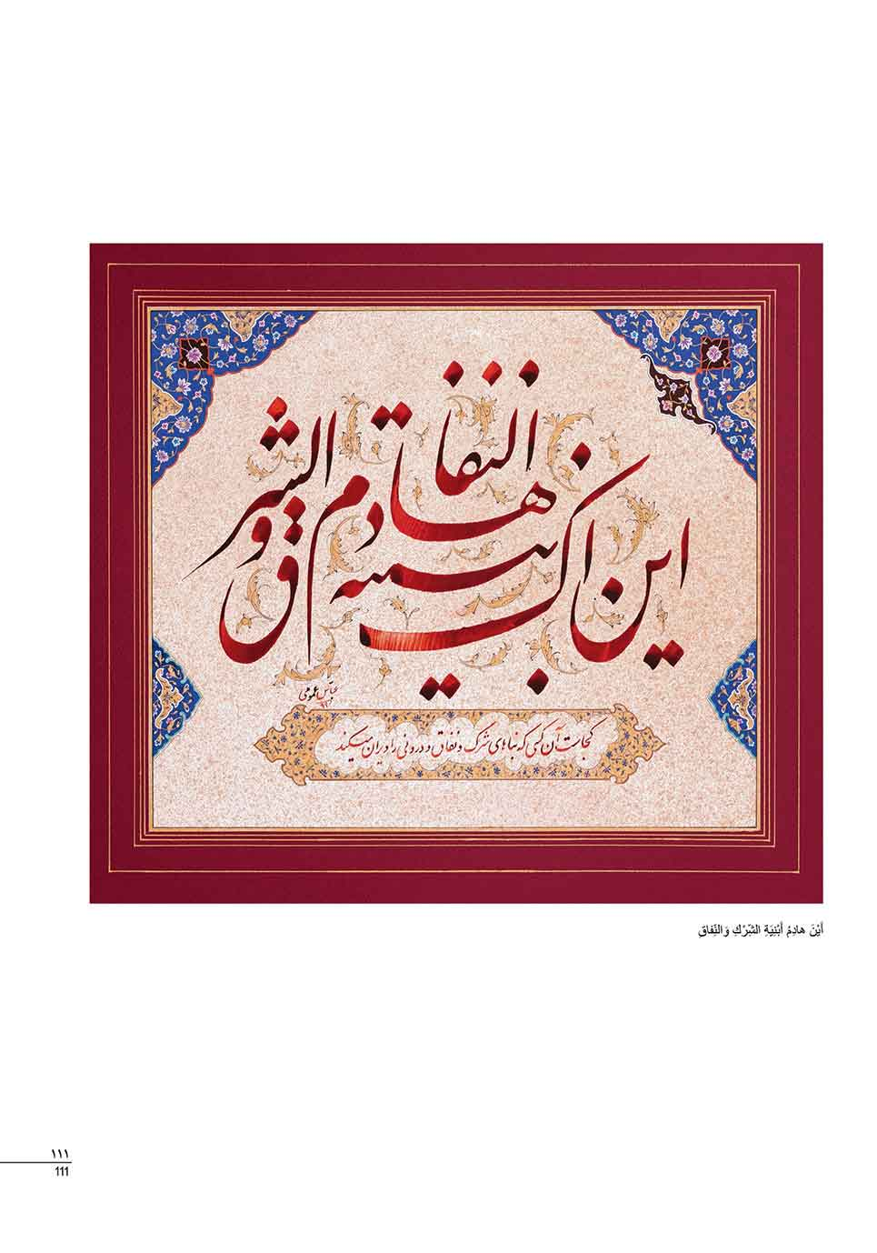
عکس
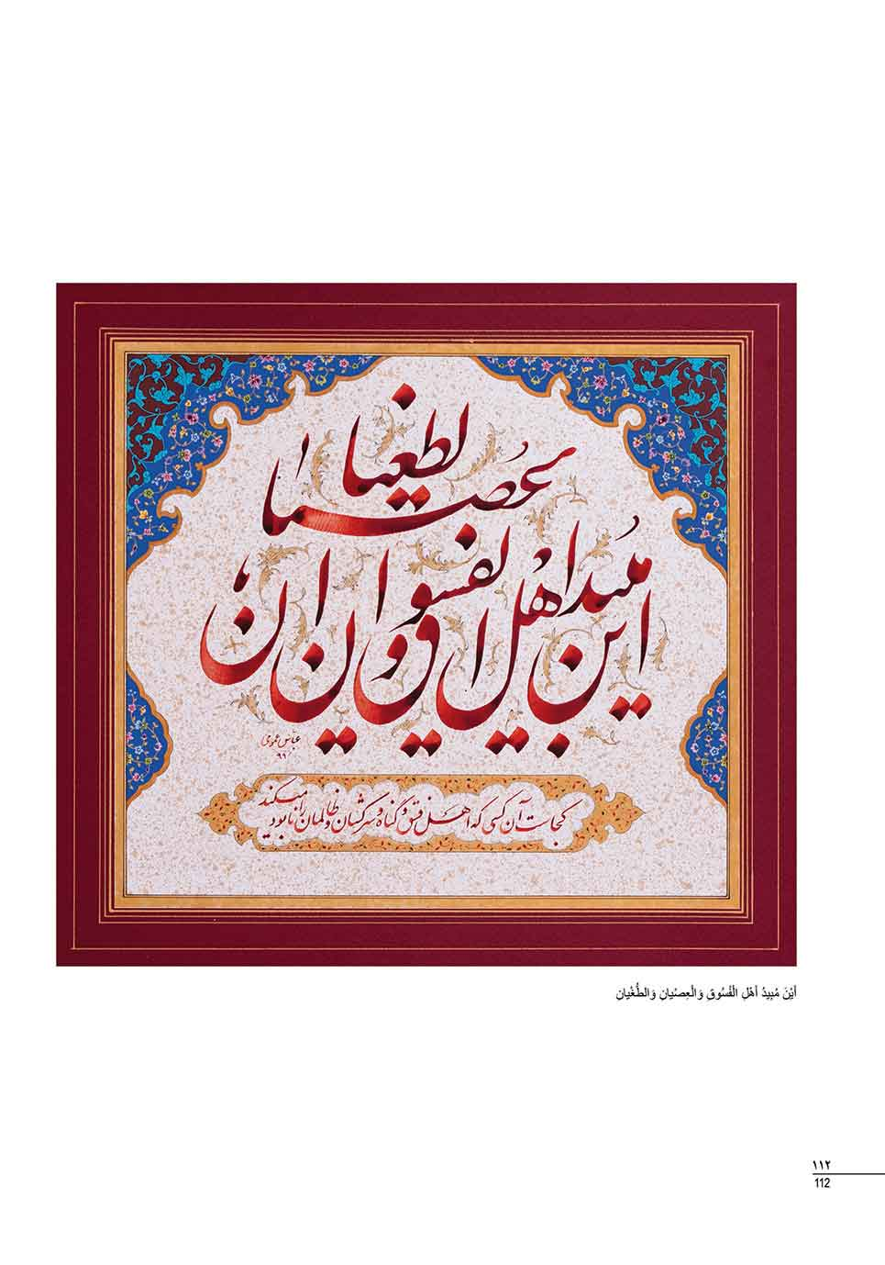
عکس
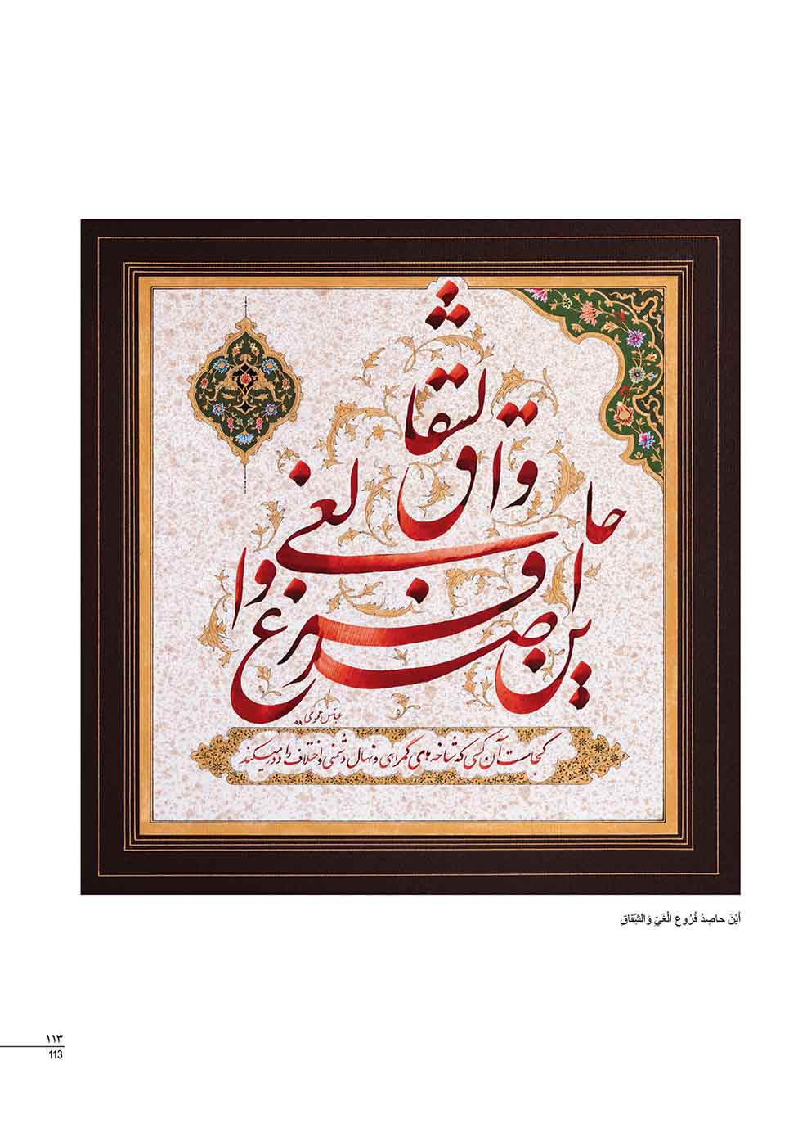
عکس
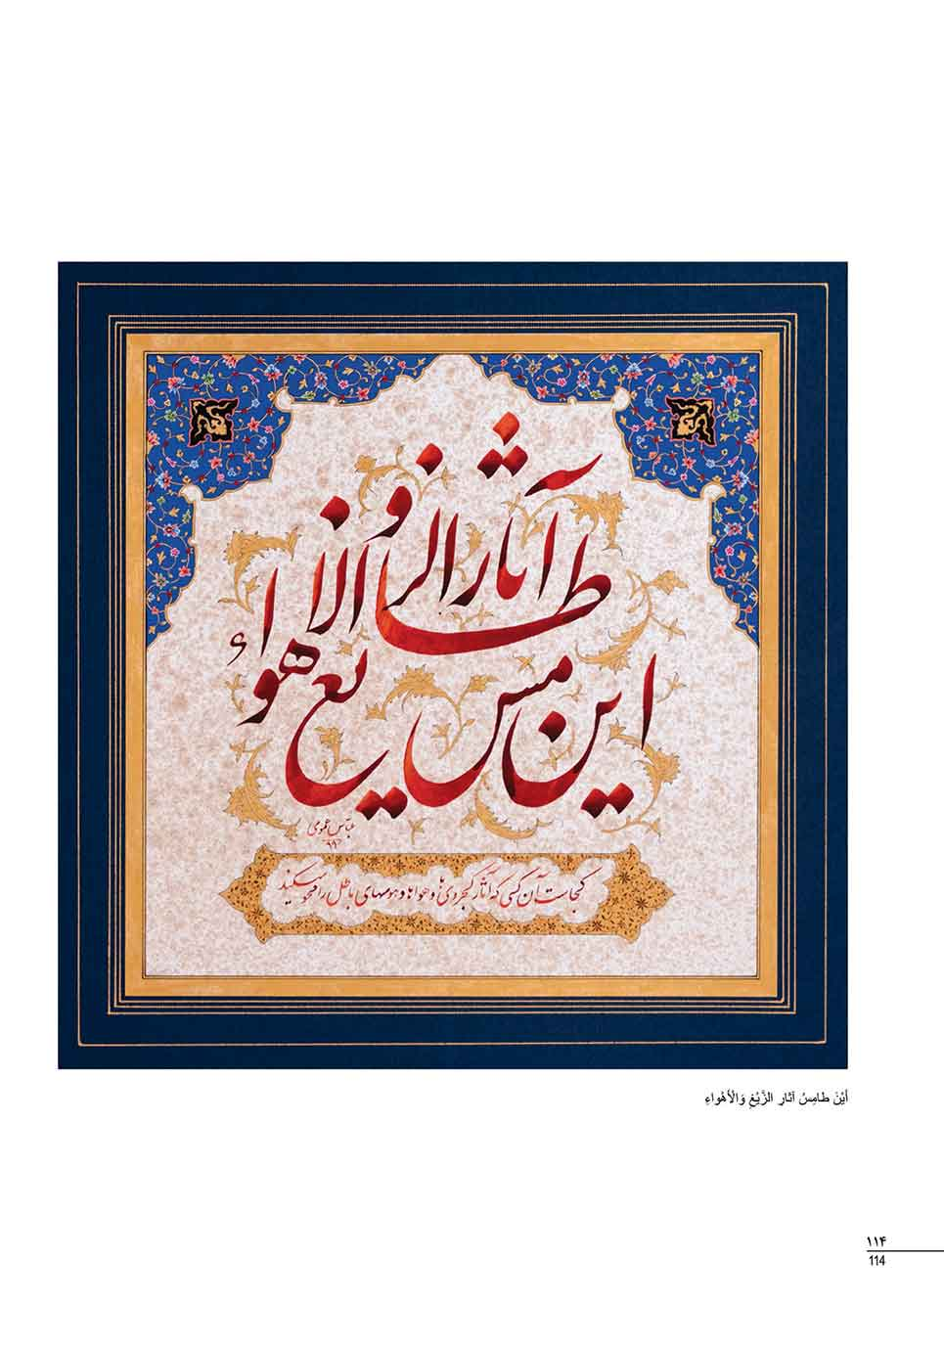
عکس
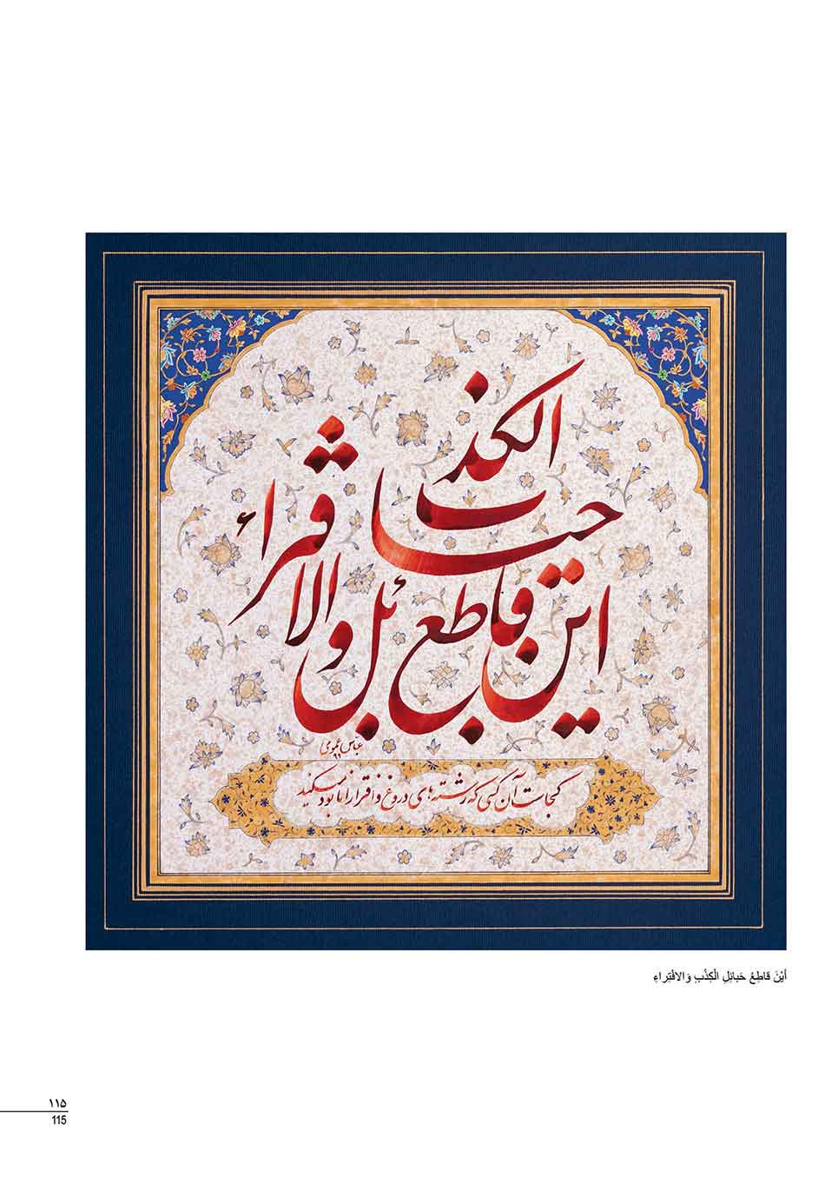
عکس
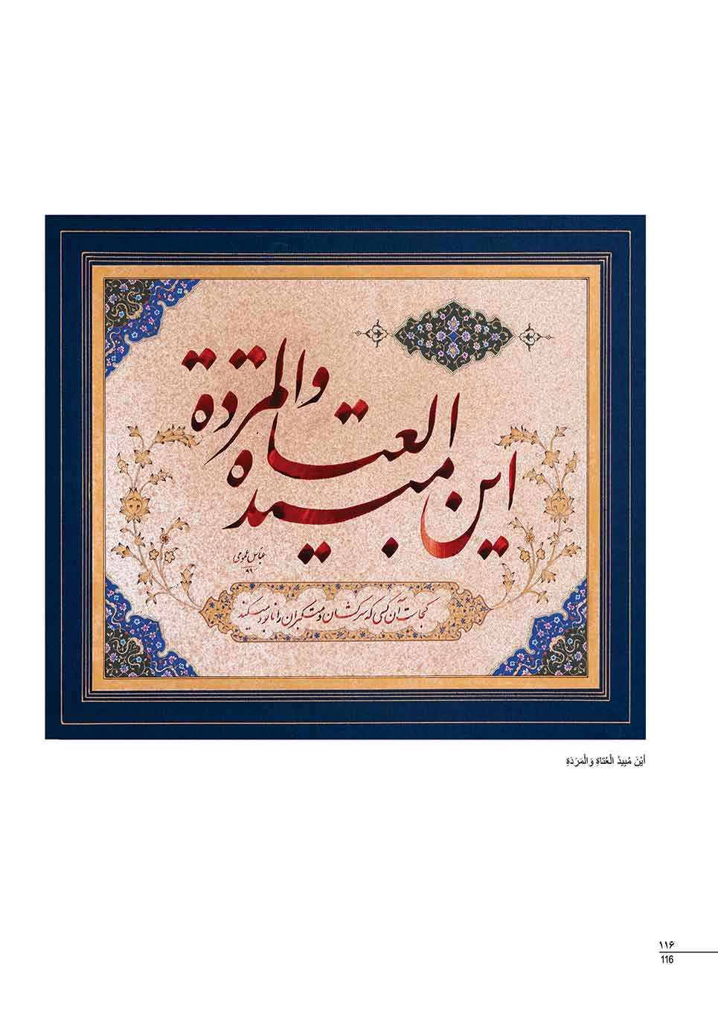
عکس
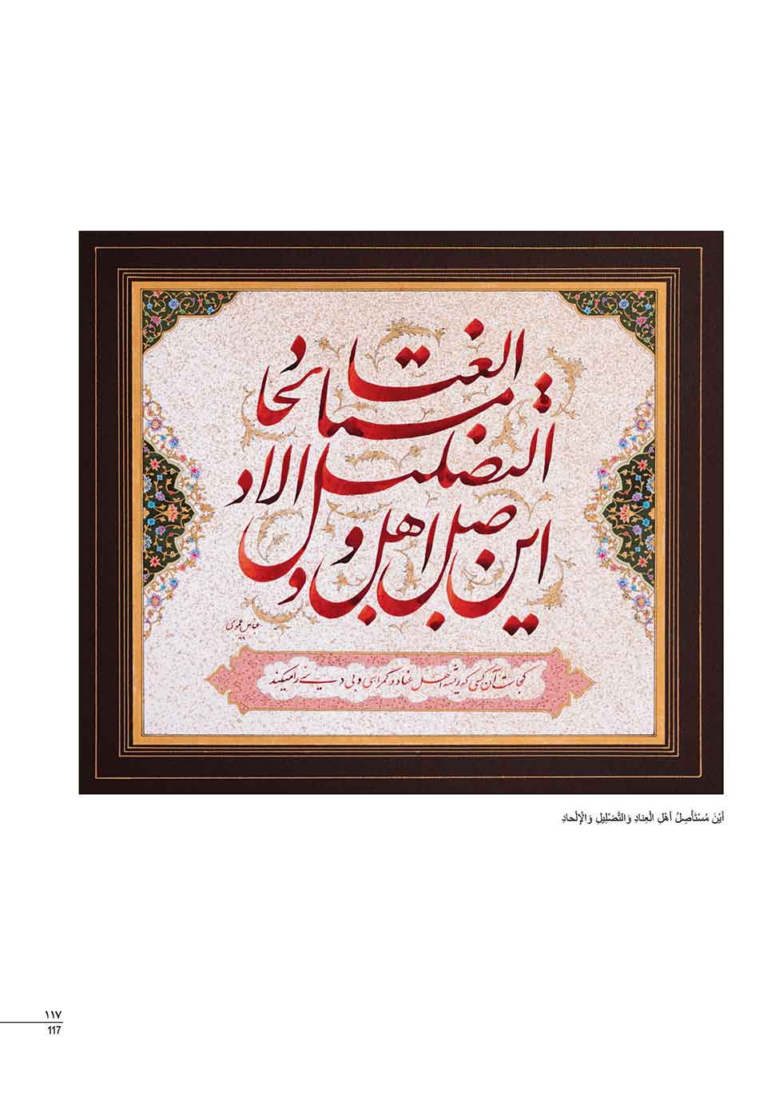
عکس
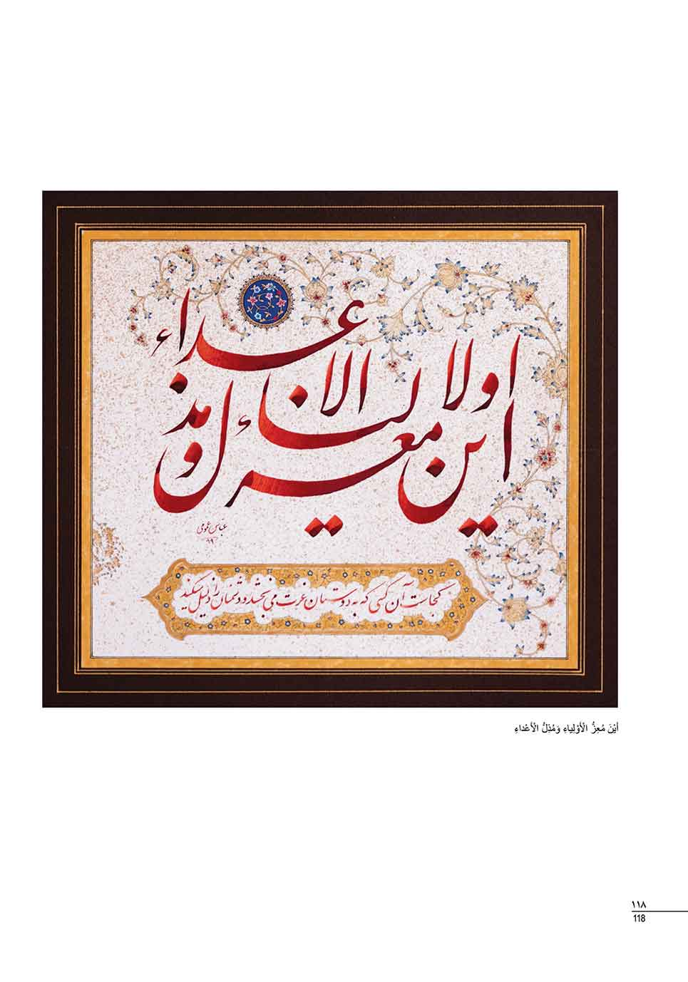
عکس
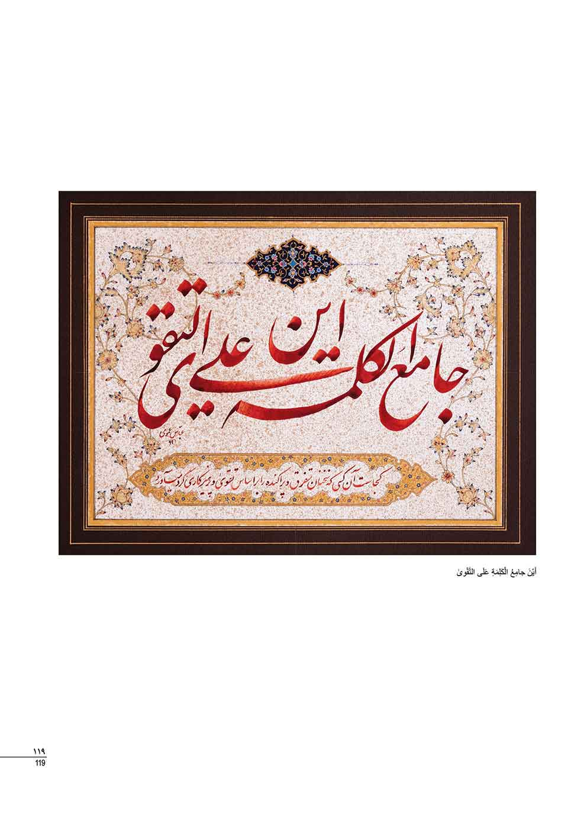
عکس
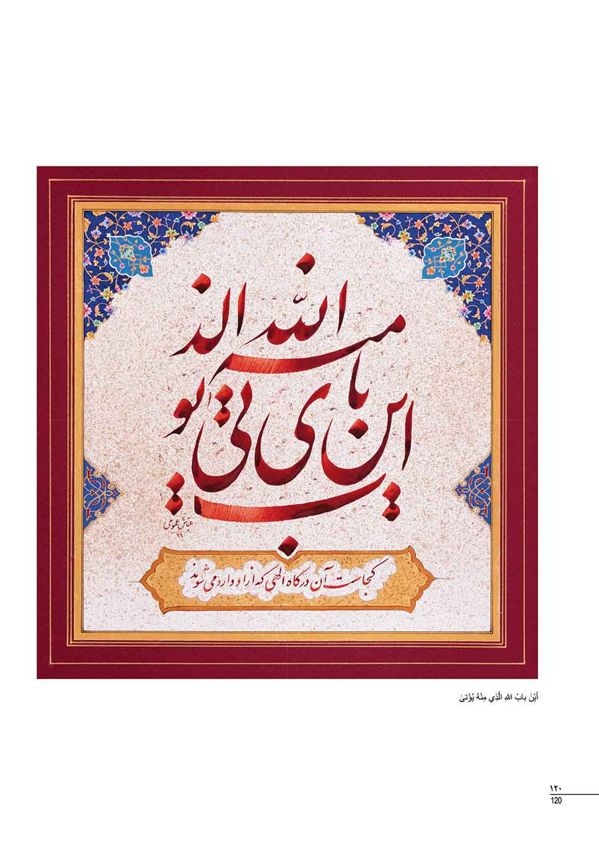
عکس
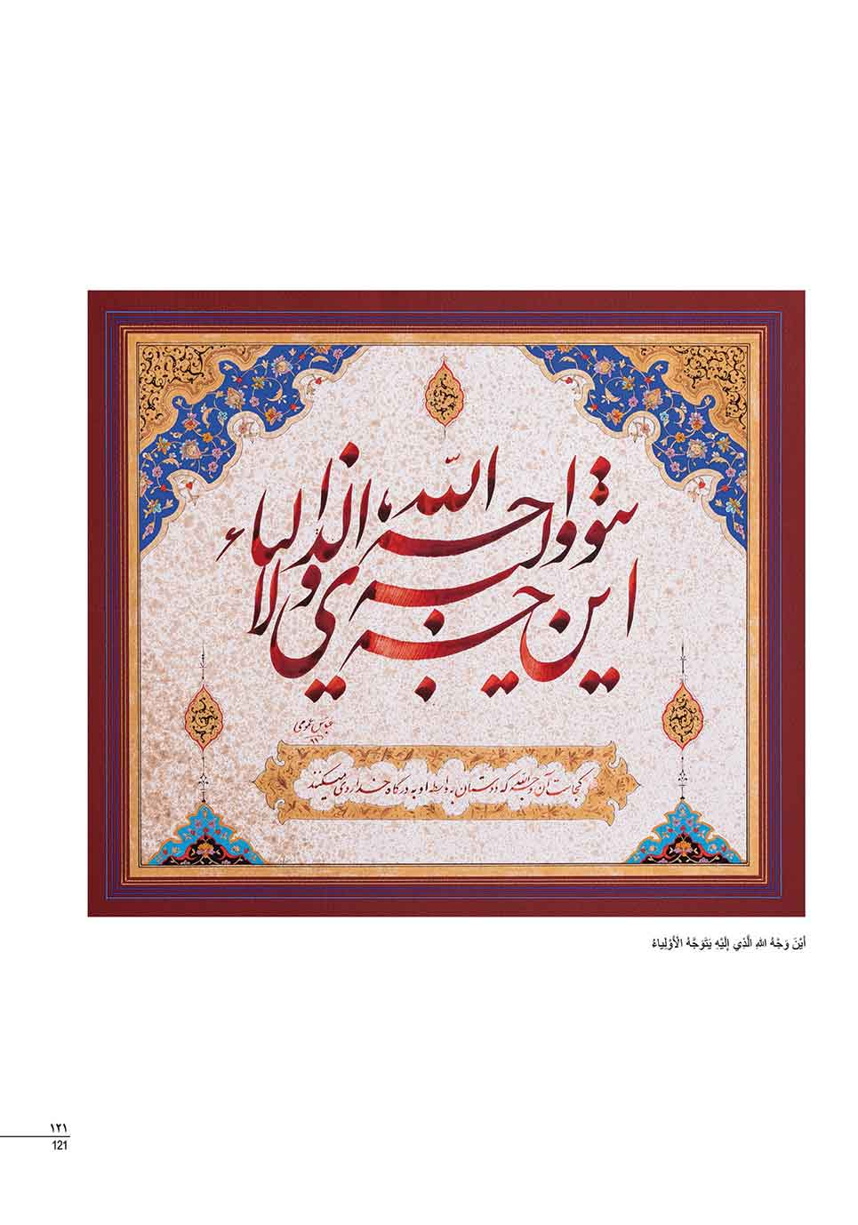
عکس
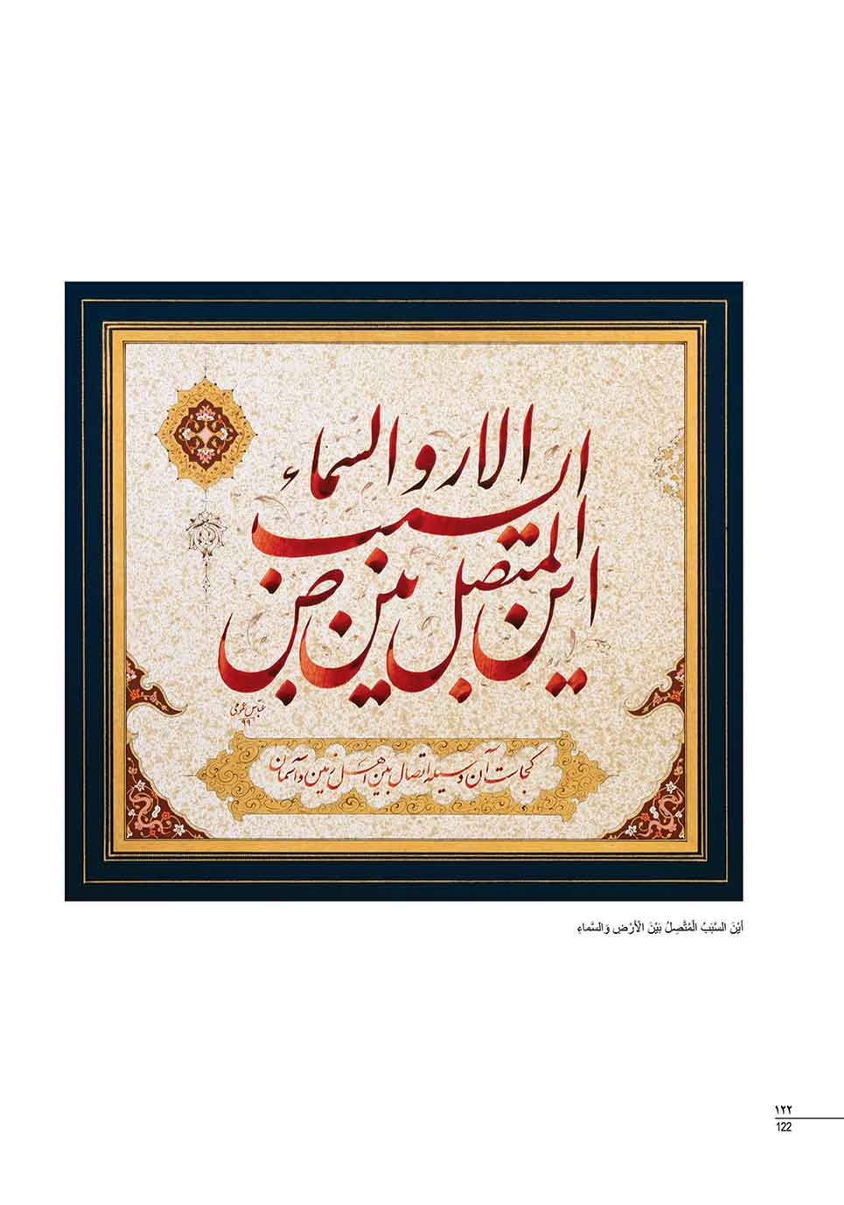
عکس
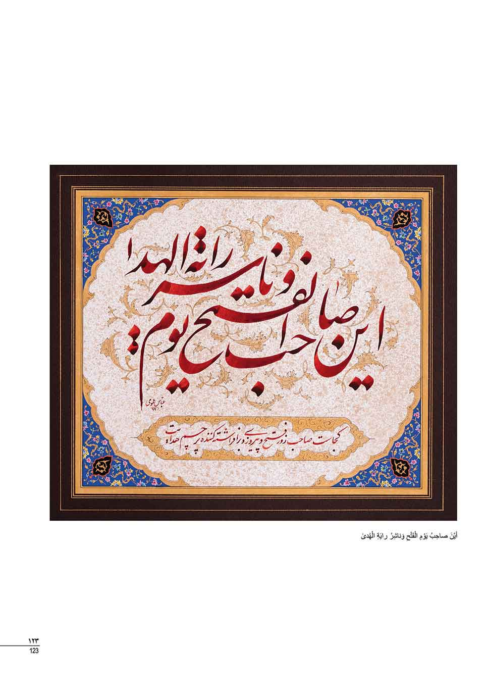
عکس
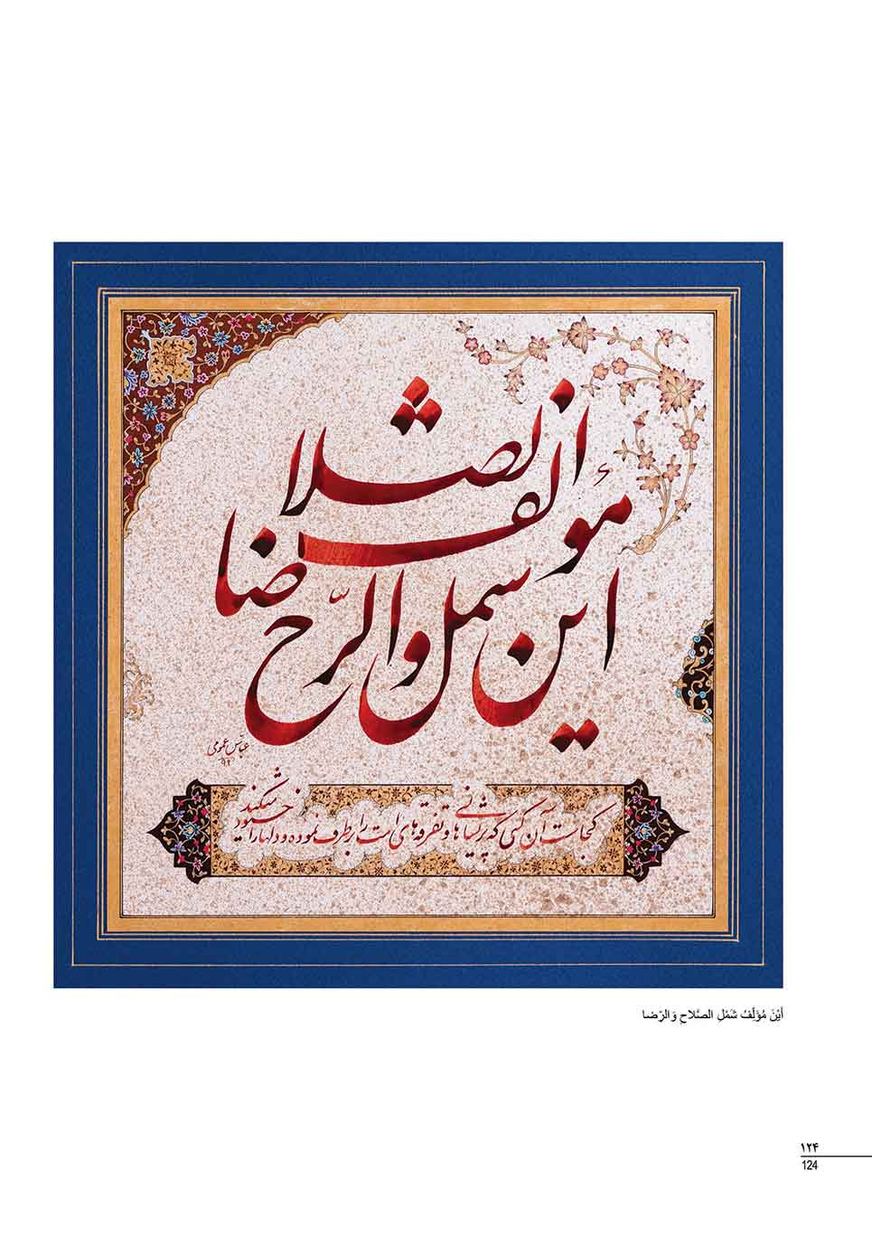
عکس
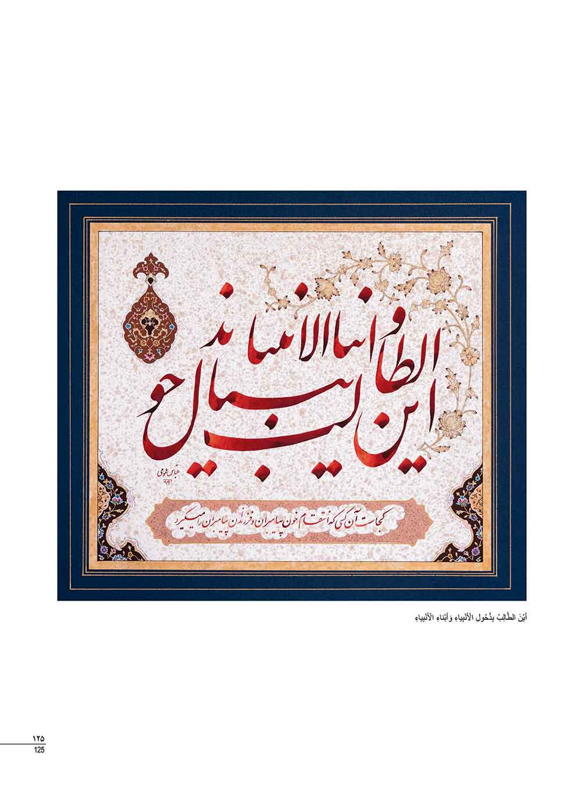
عکس
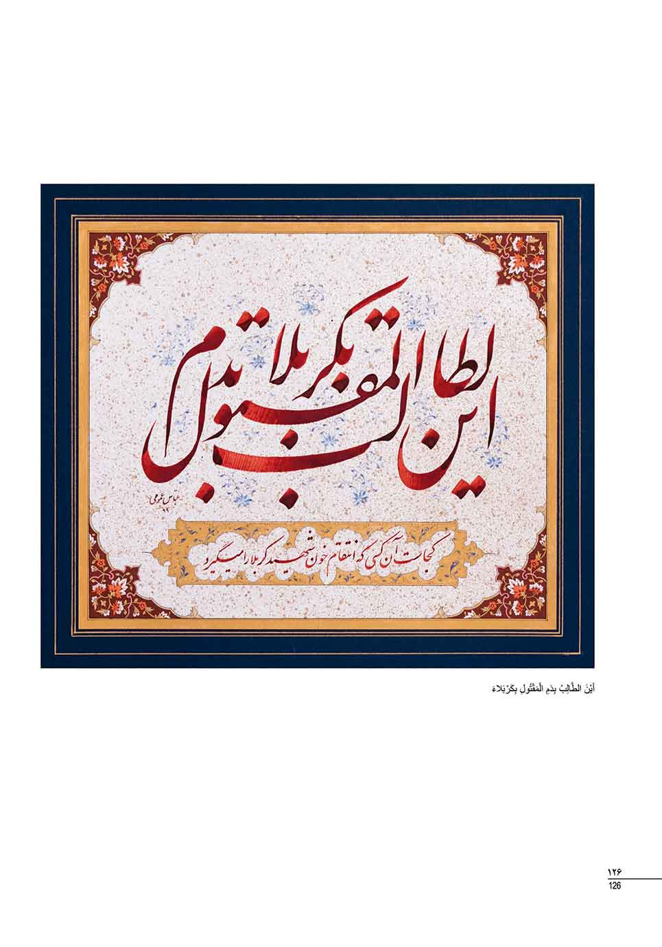
عکس
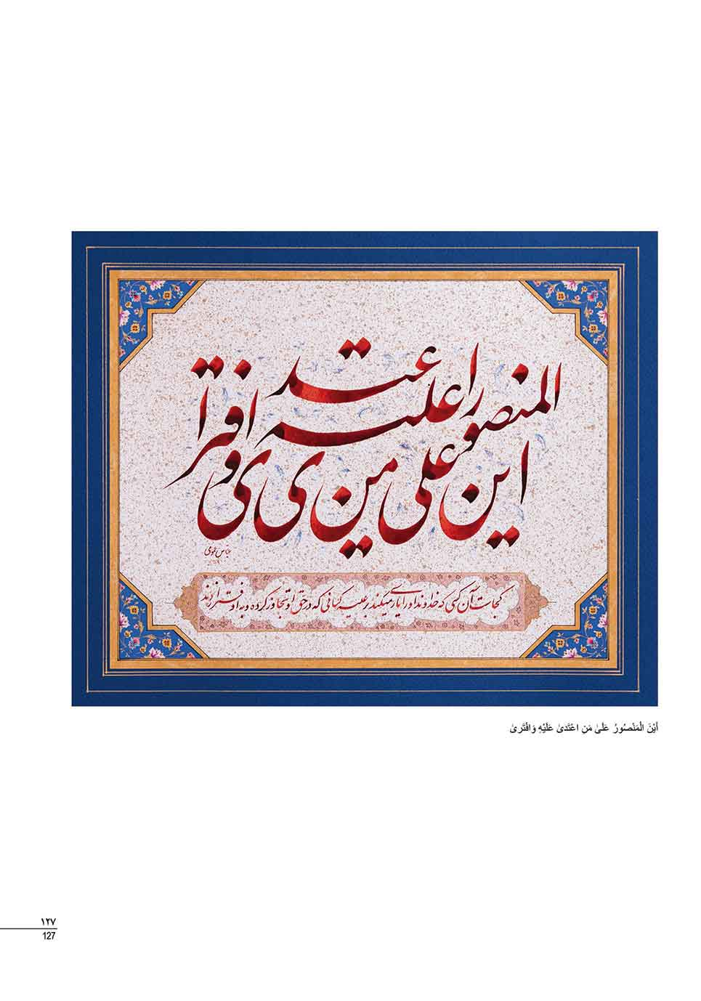
عکس
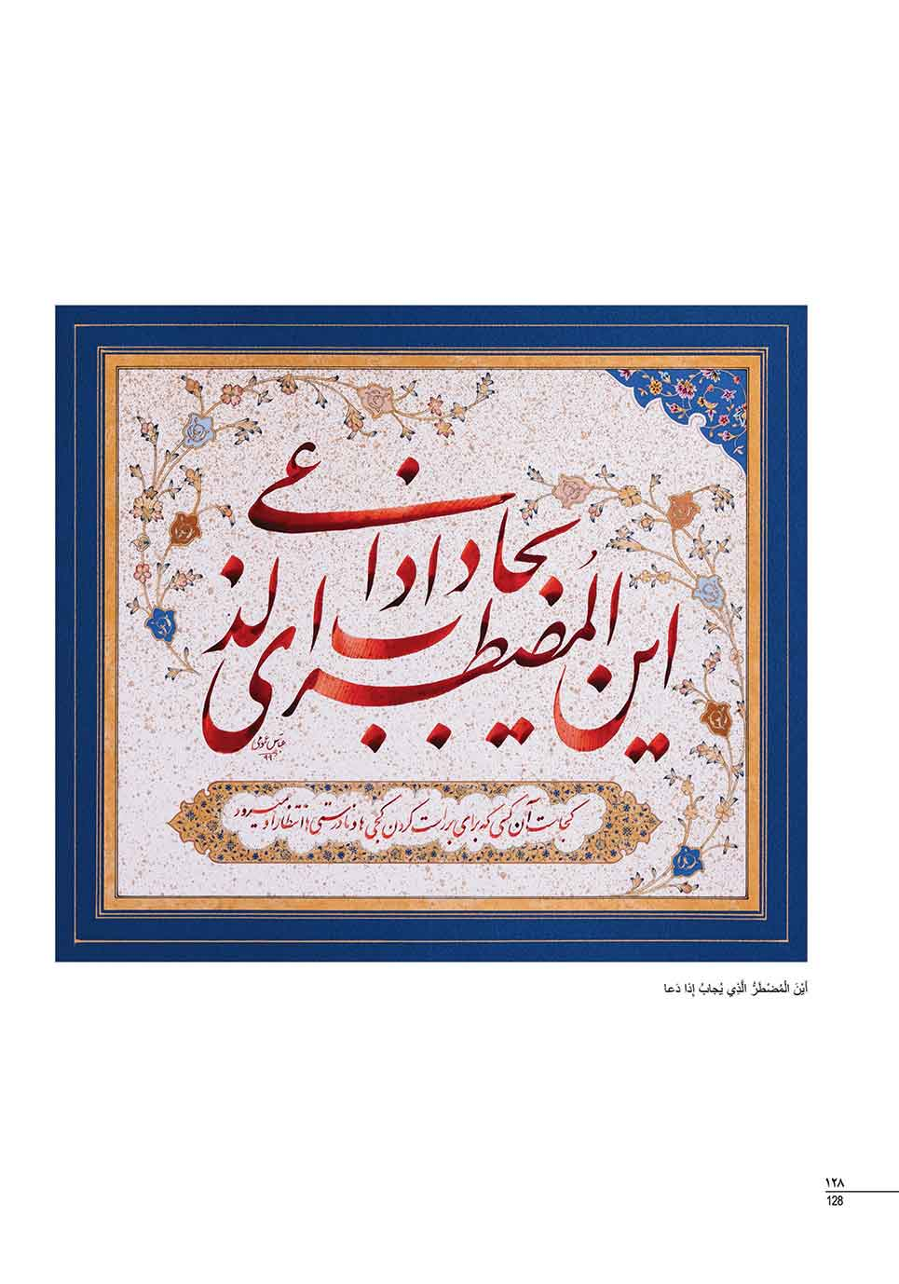
عکس
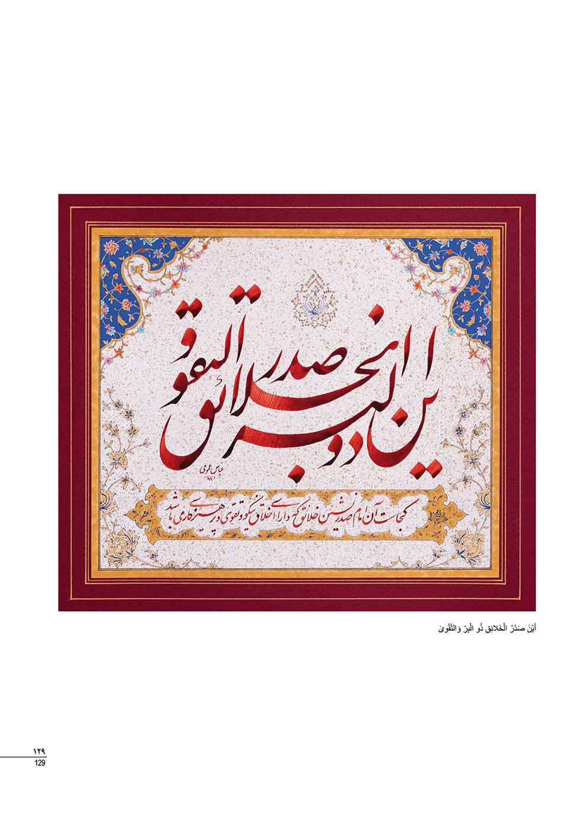
عکس
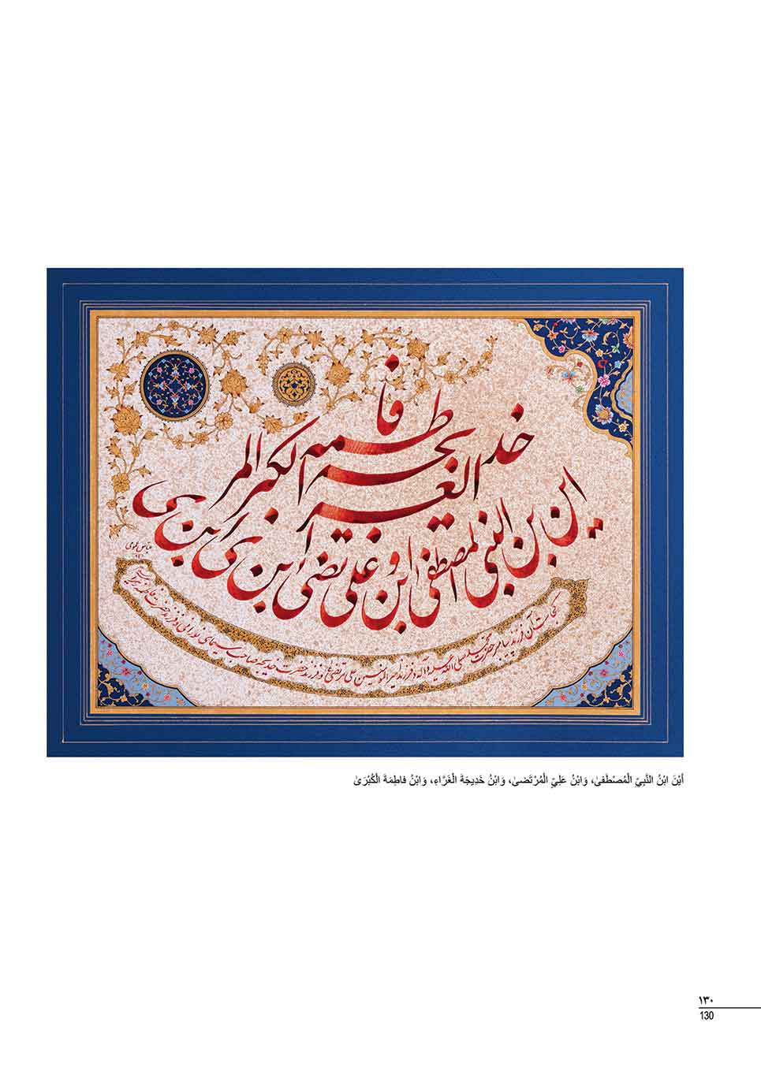

عکس
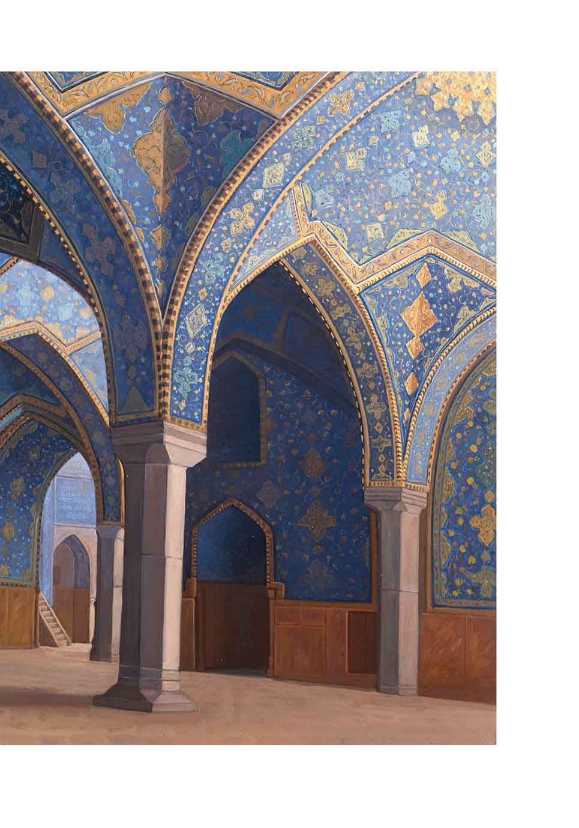
عکس
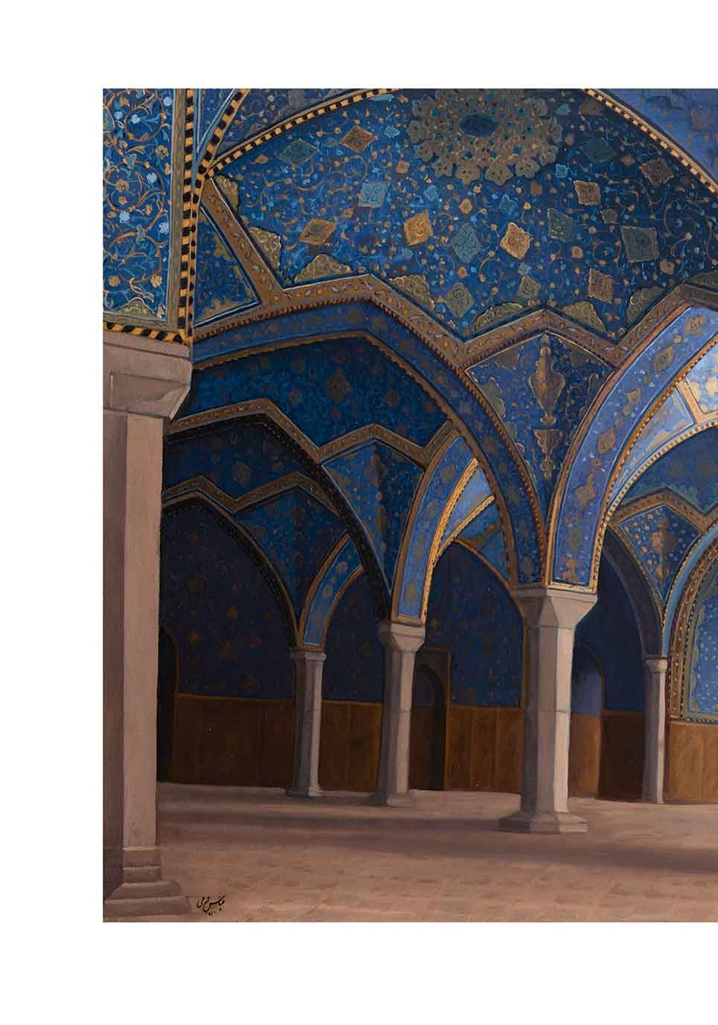

25- فرازهائی از زیارت ناحیه مقدسه
عکس
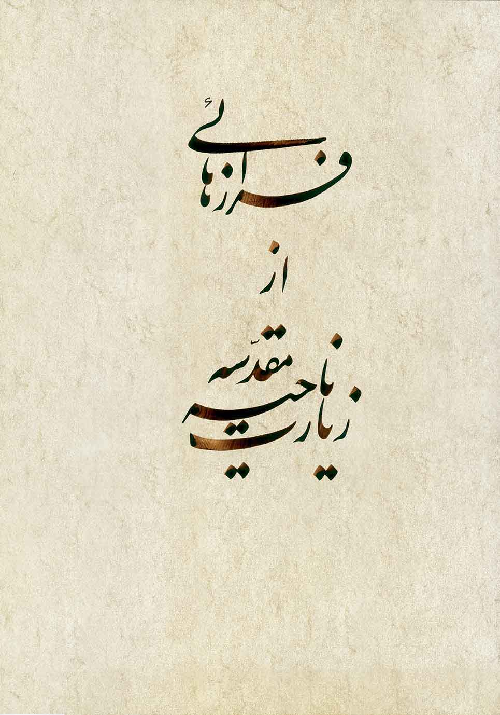
عکس
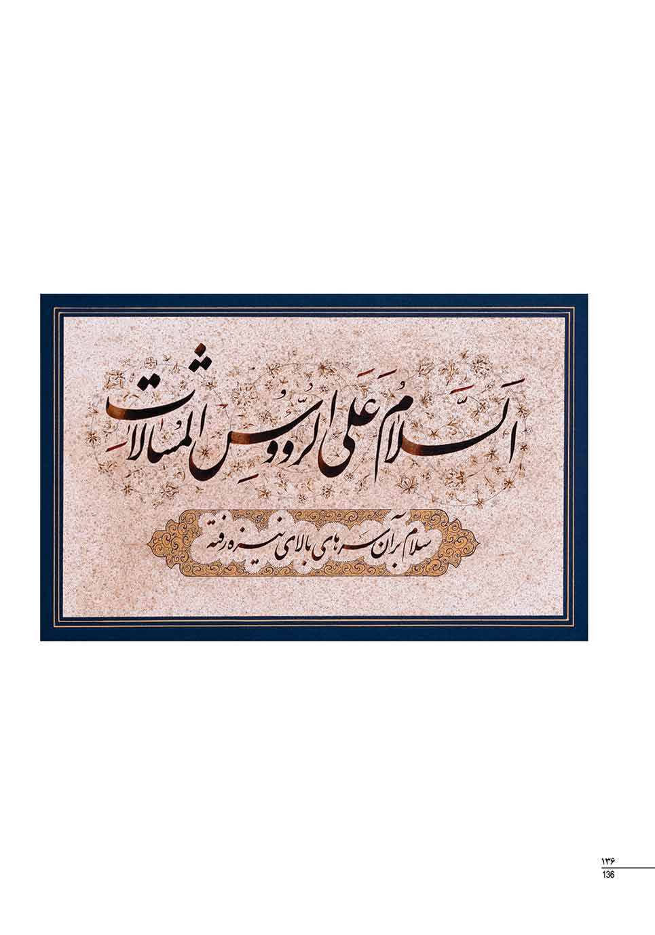
عکس
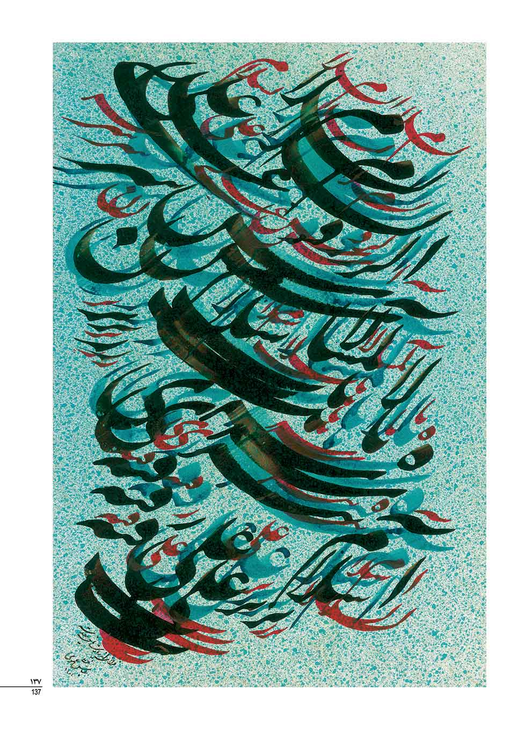
عکس
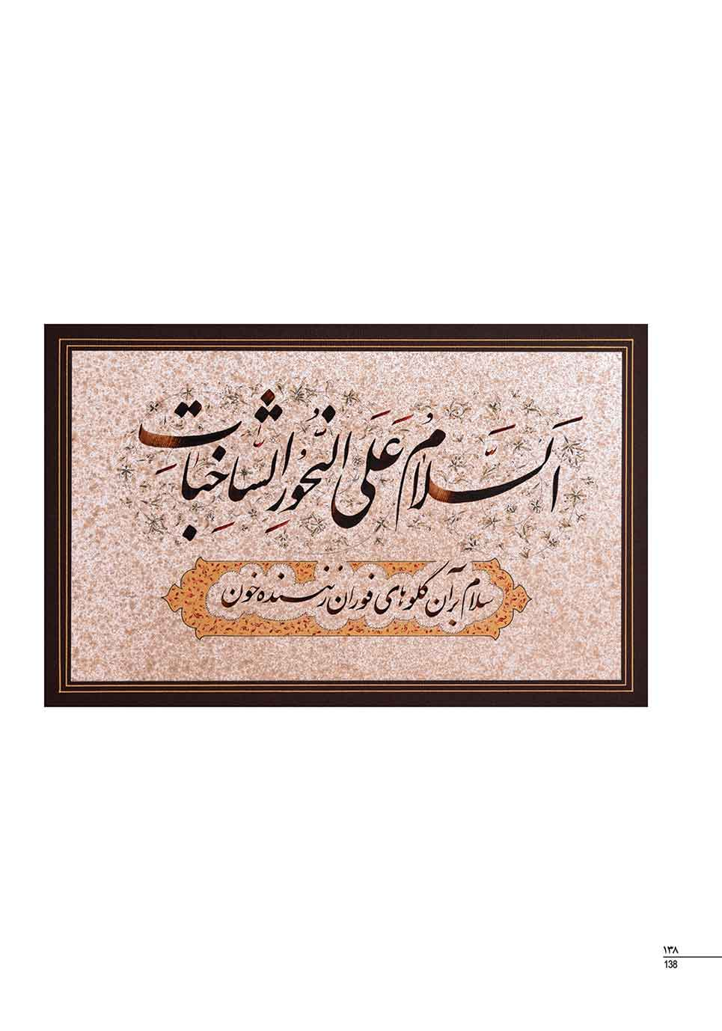
عکس
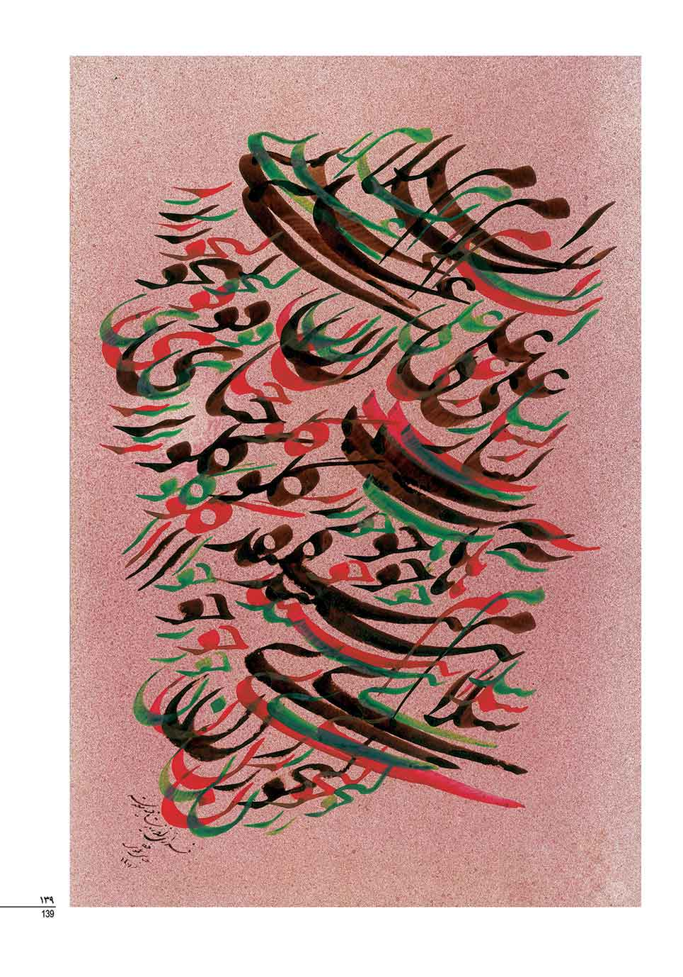
عکس
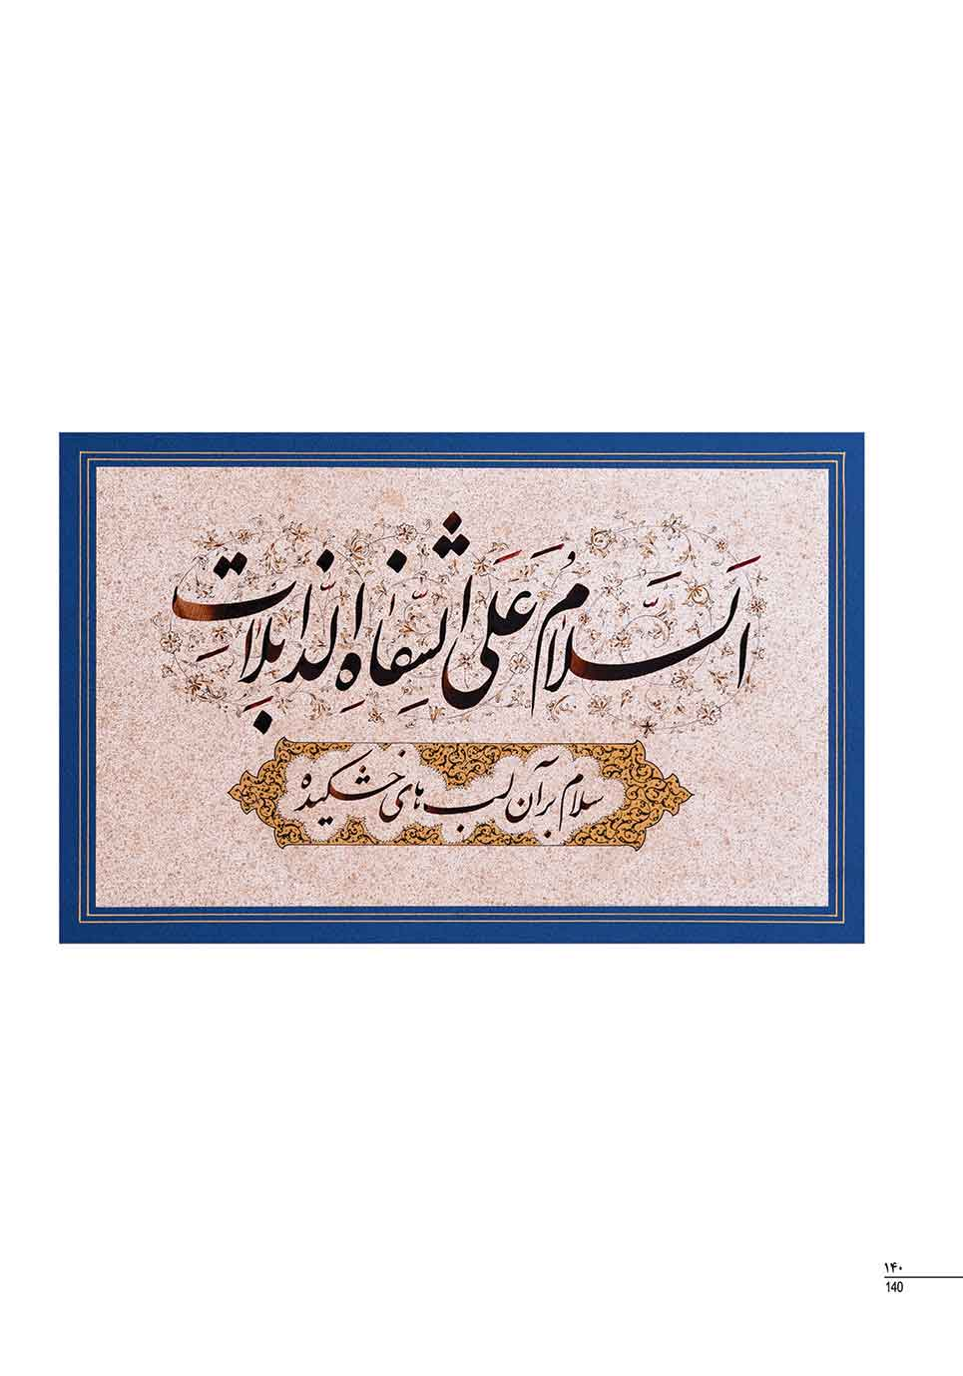
عکس
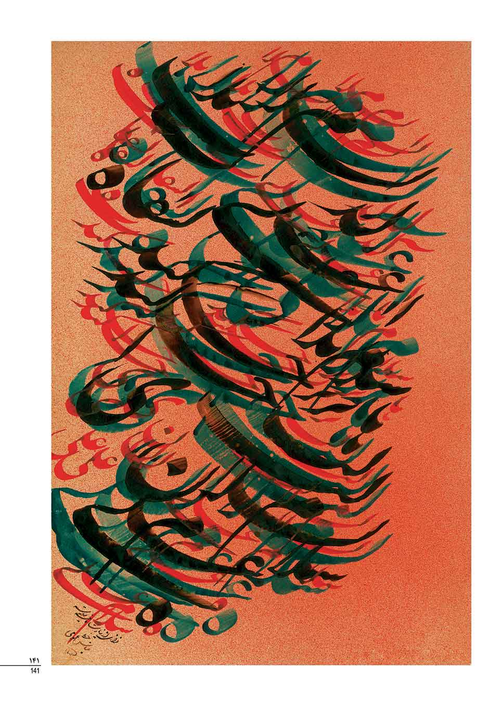
عکس
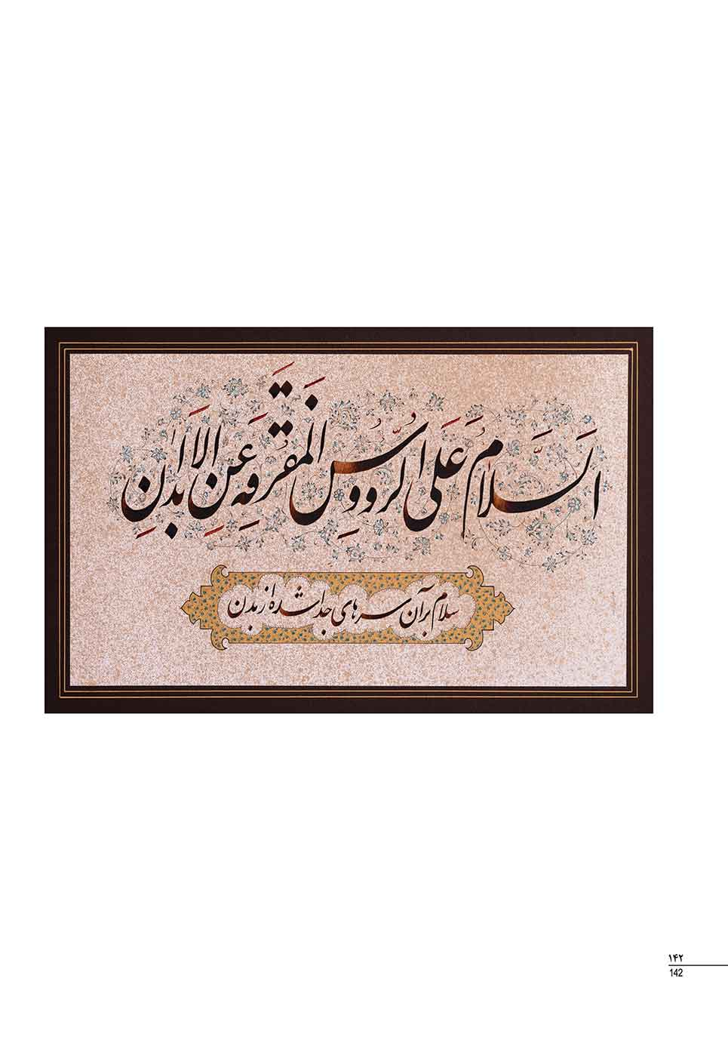
عکس
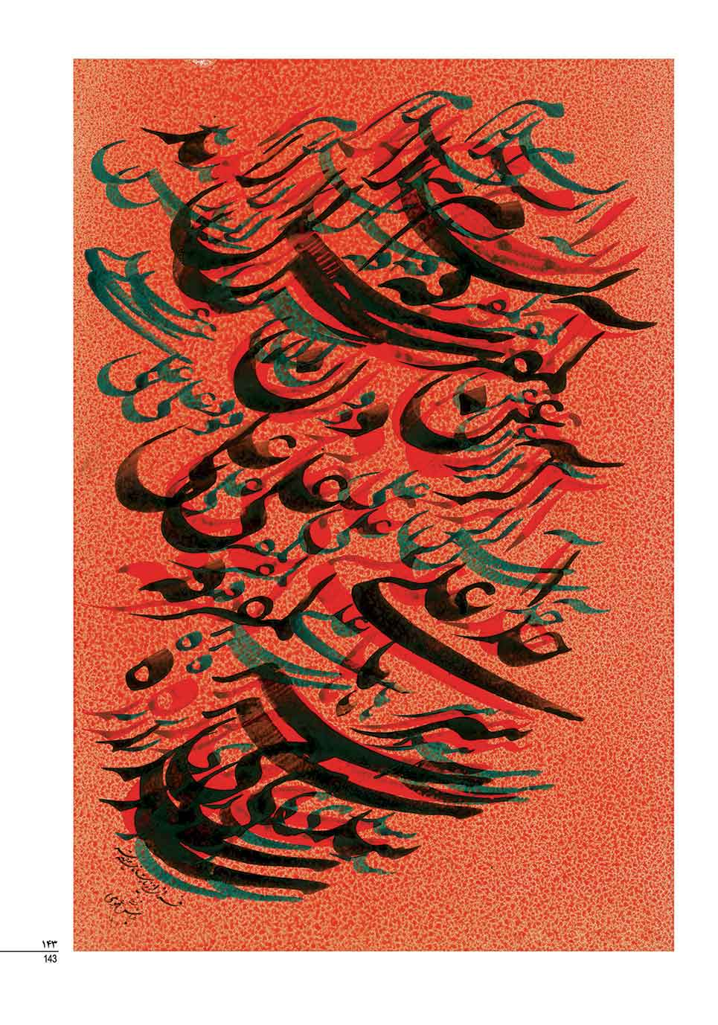
عکس
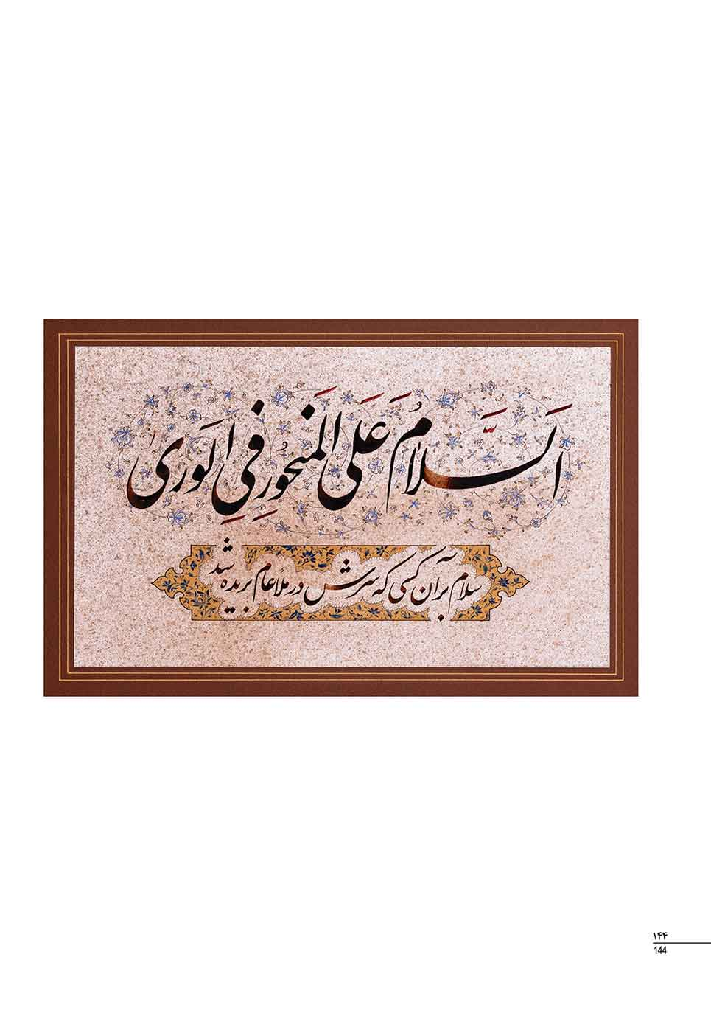
عکس
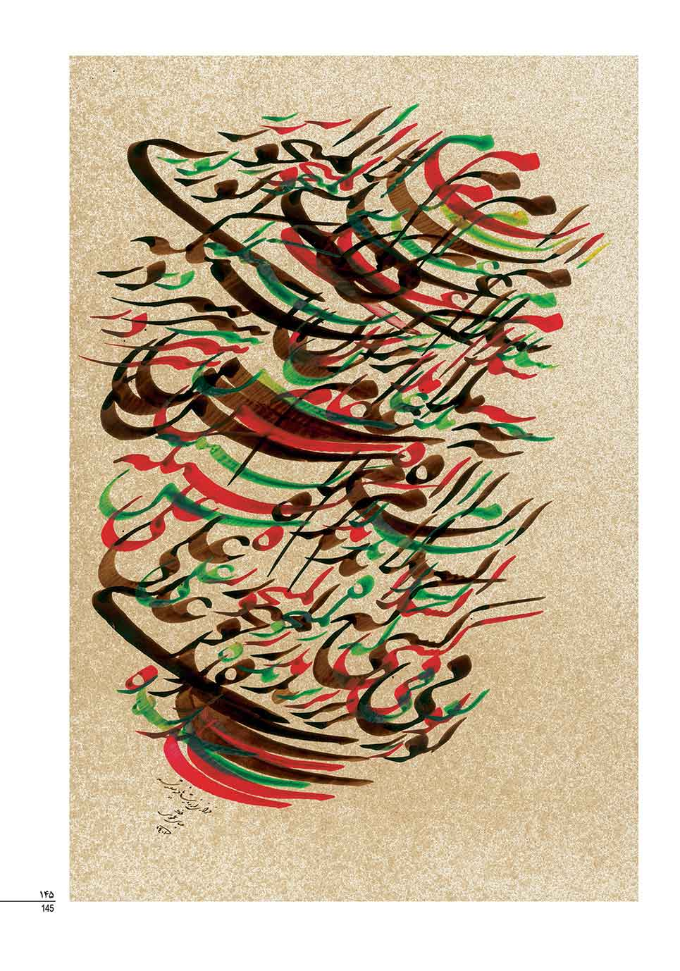
عکس
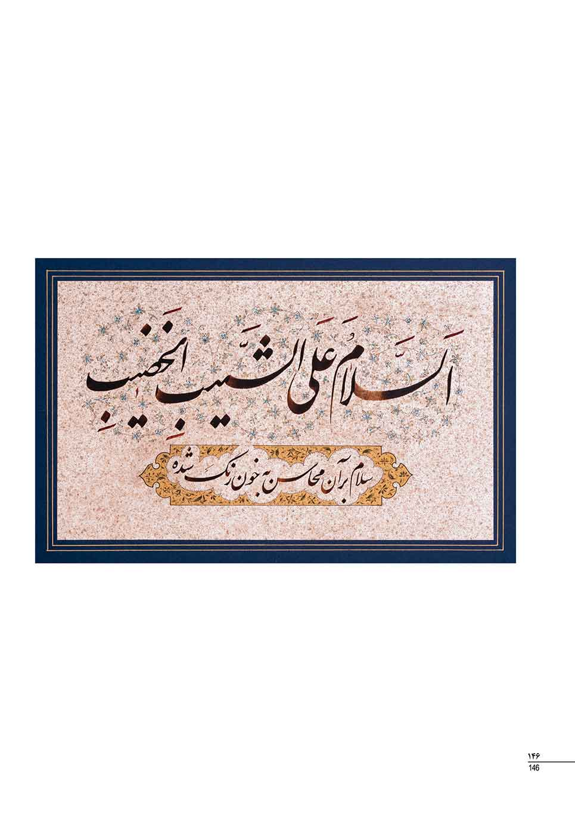
عکس
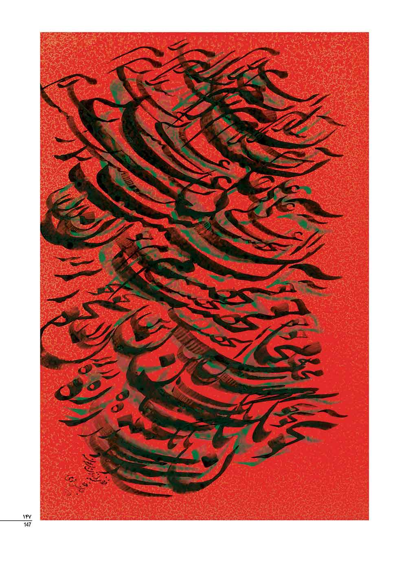
عکس
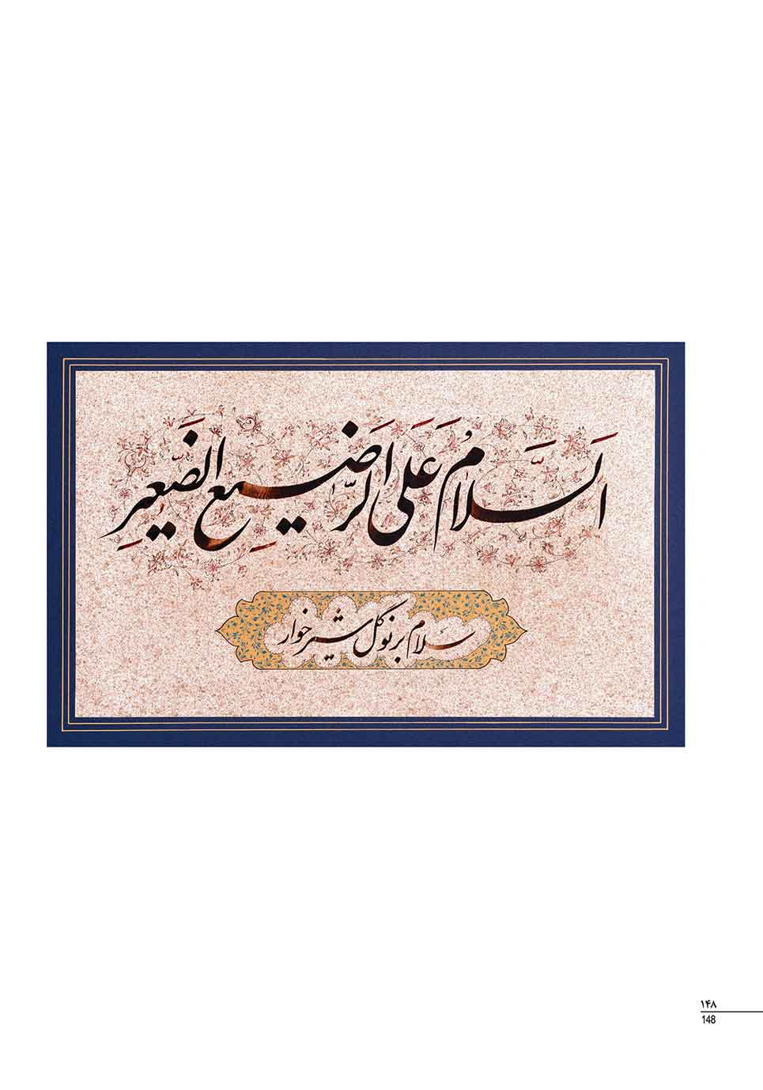
عکس
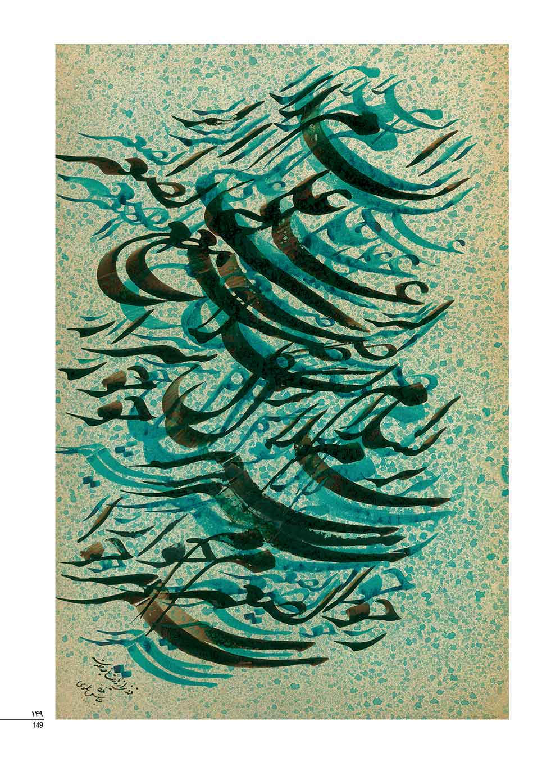
عکس
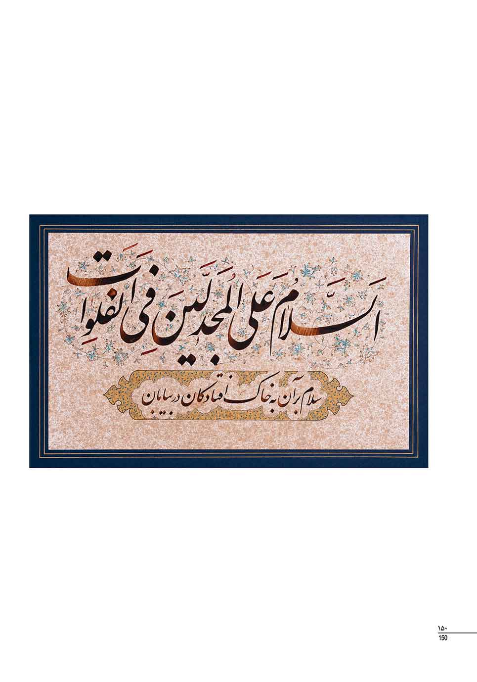
عکس
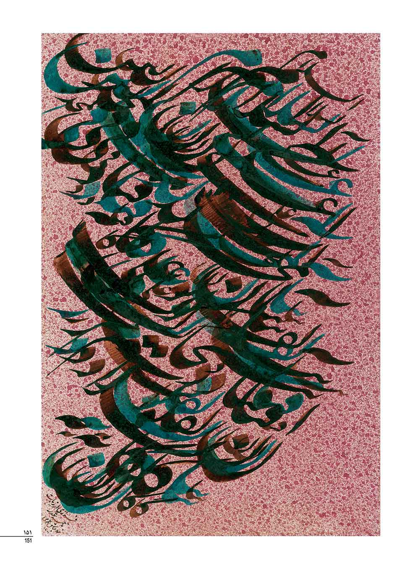
عکس
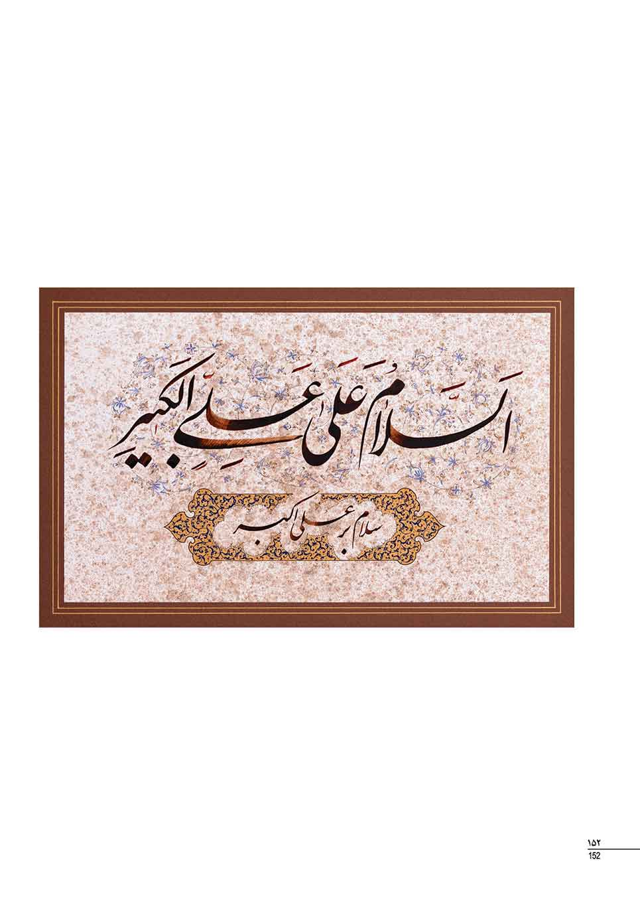
عکس
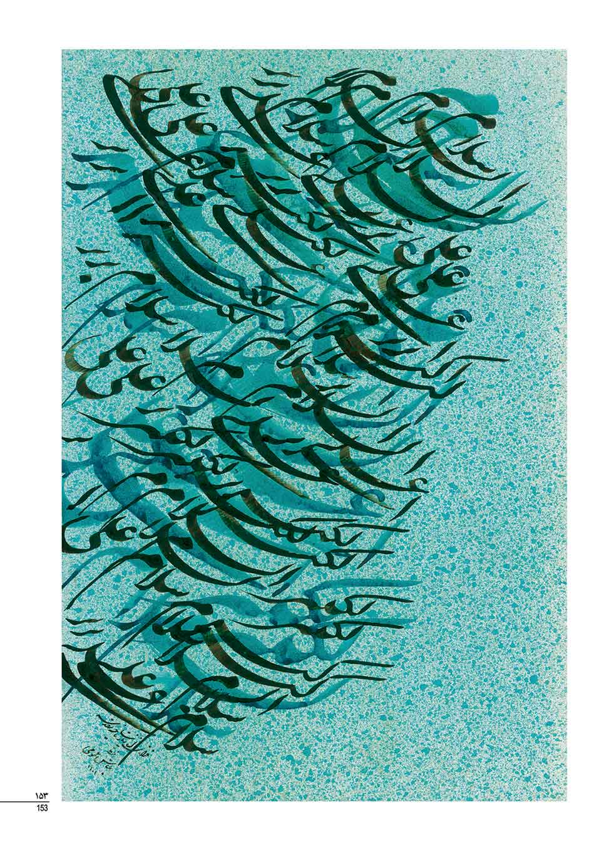
عکس
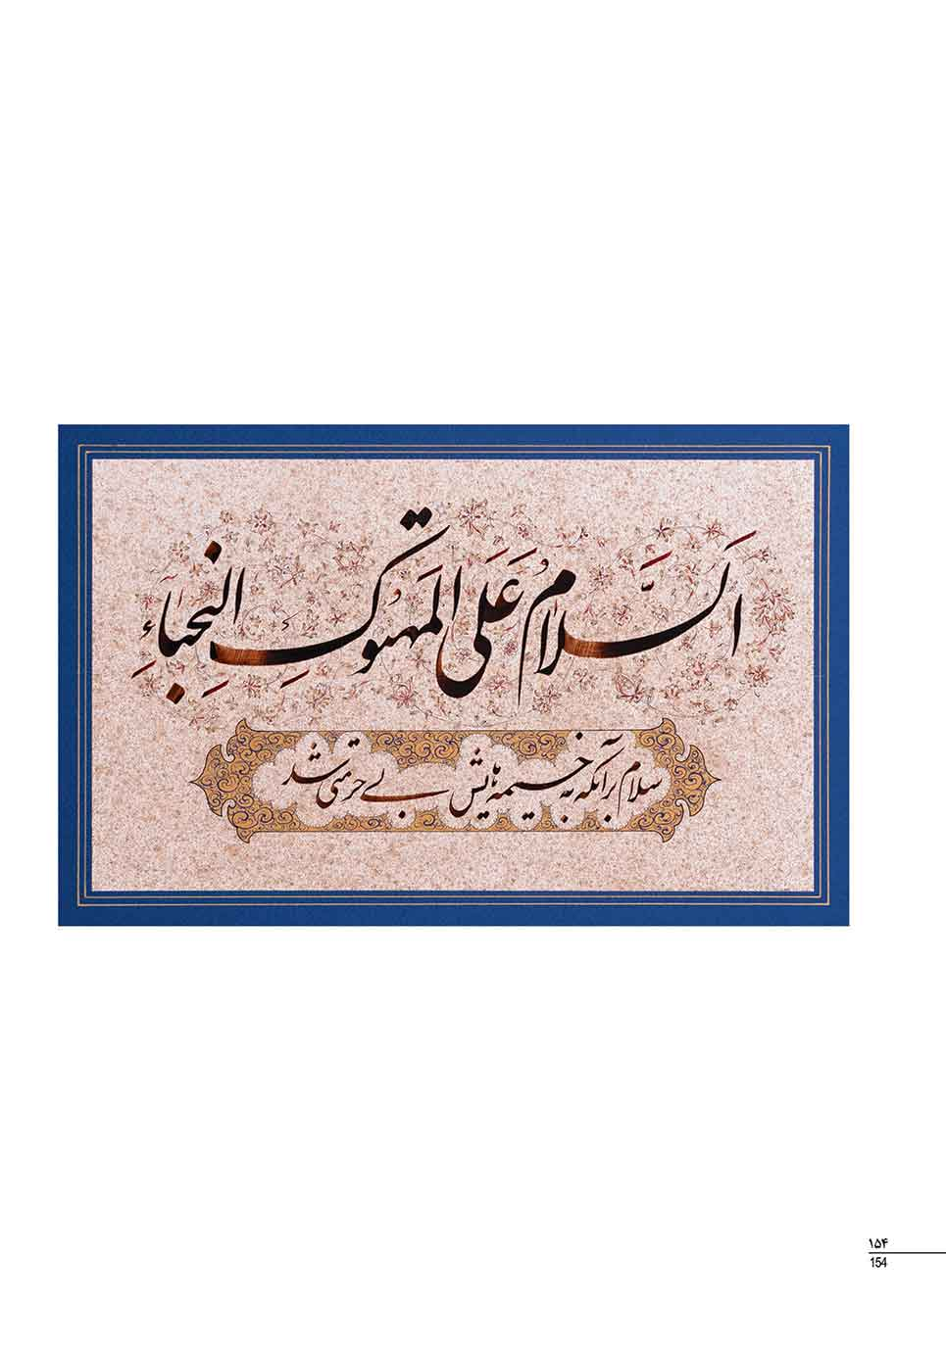
عکس
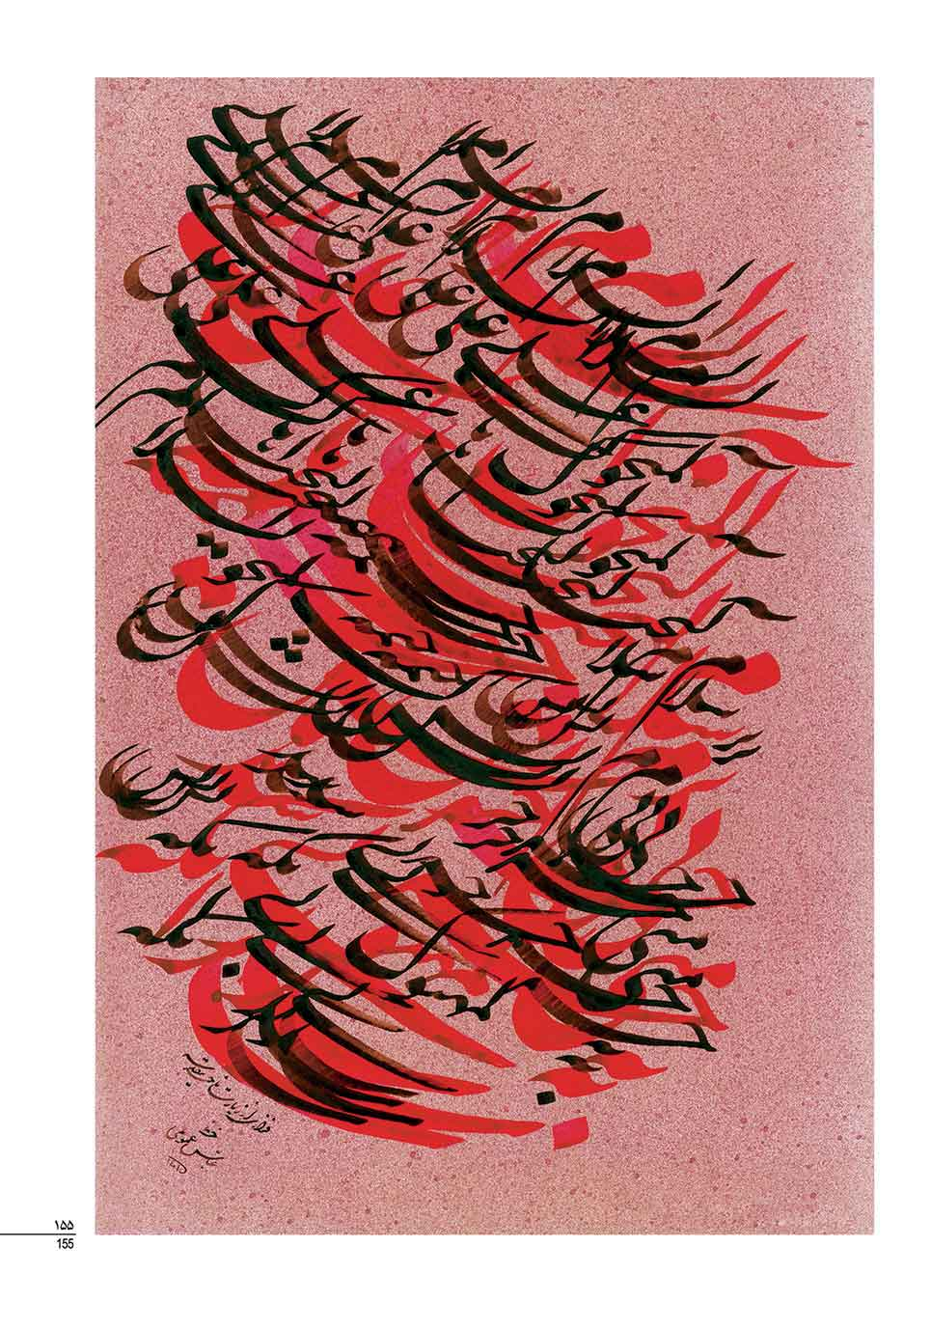
عکس
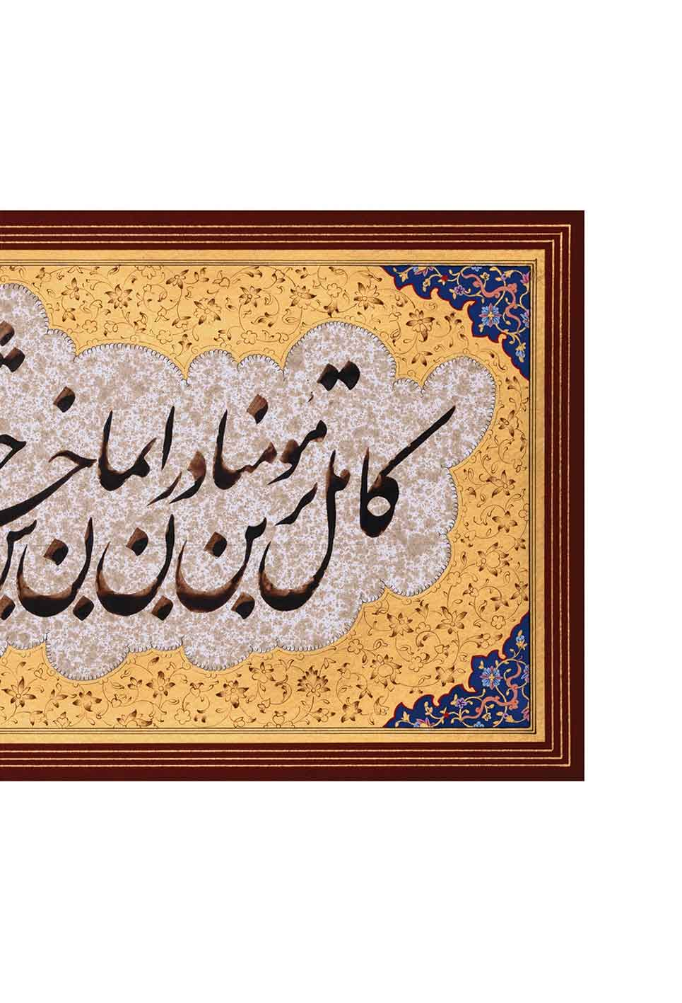
عکس
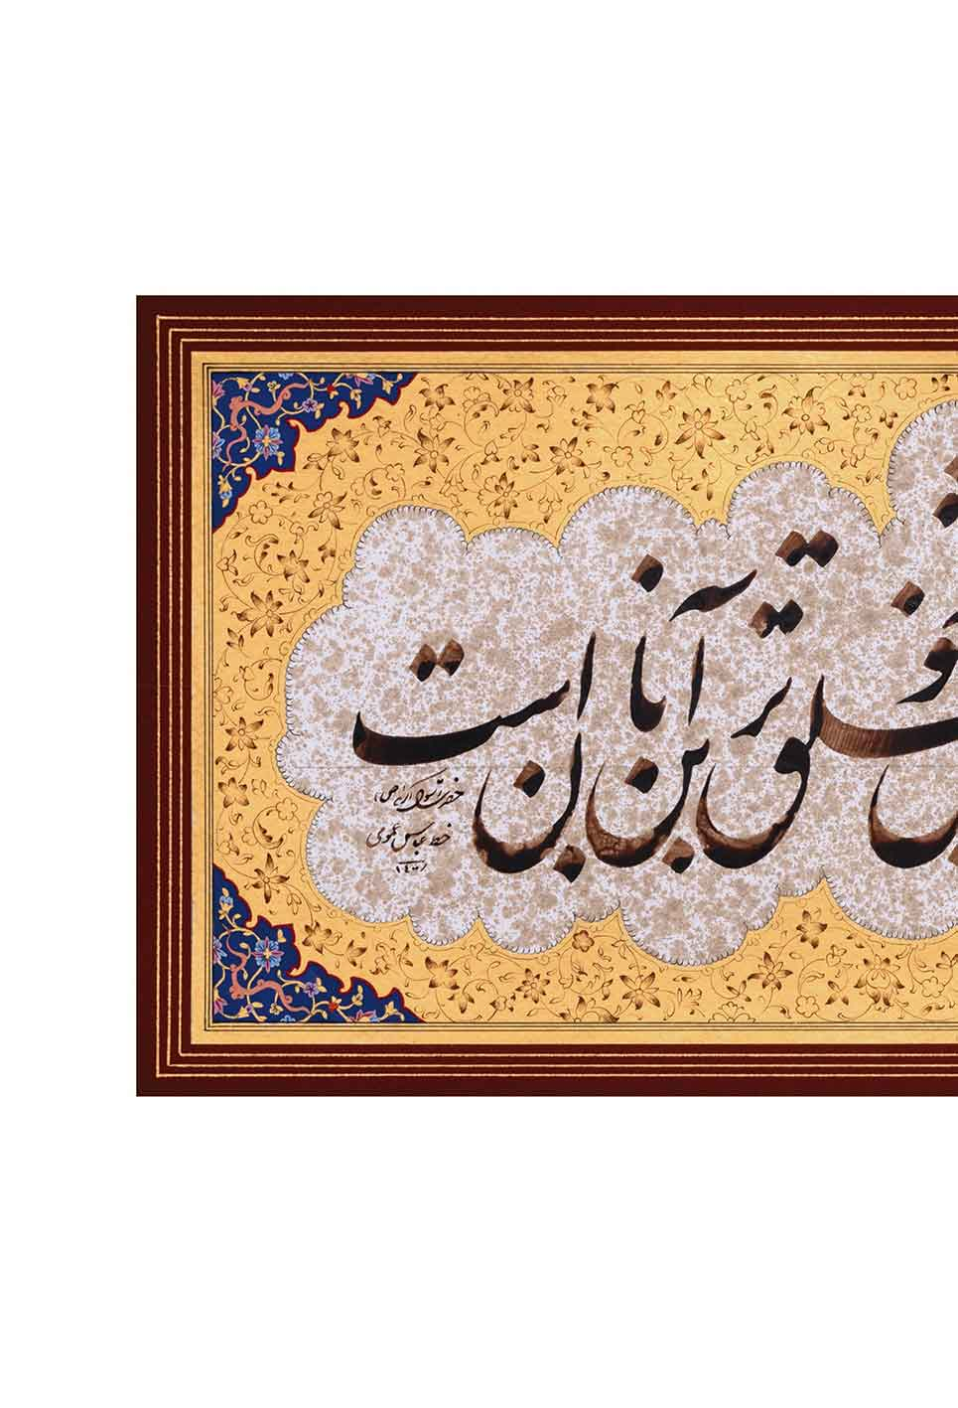
عکس
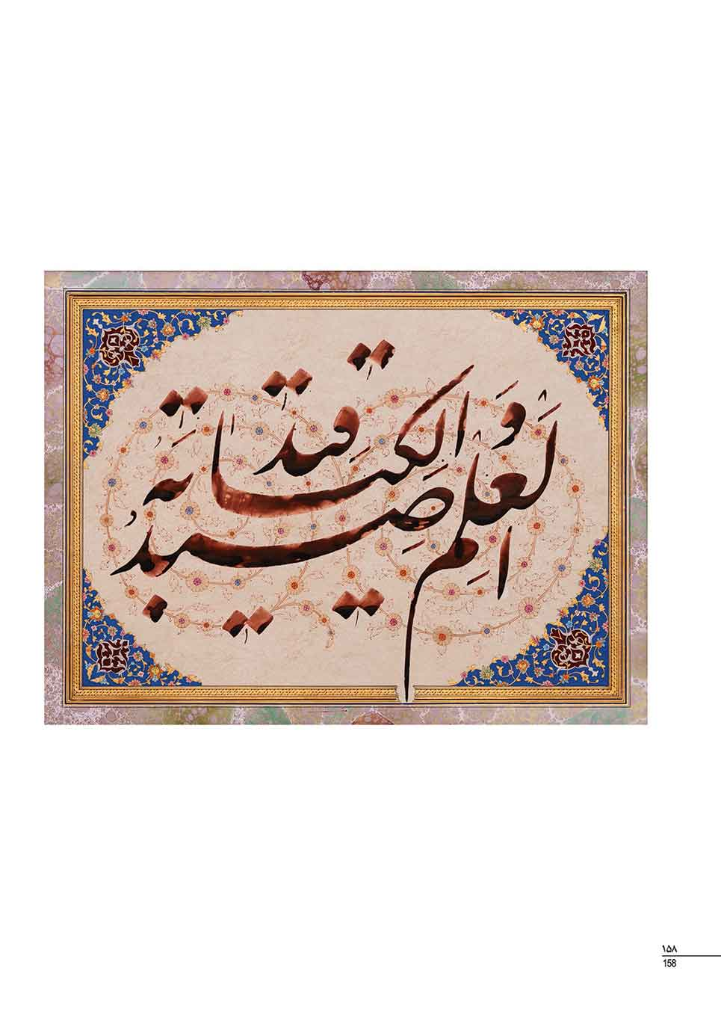

شعر: راز خونین
از آن روزی که لطفت را به روی نی رها کردی
میان جان مشتاقان قیامت ها و به پا کردی
نمیدانم چرا رازی بود بر لب های خونین ات
که نی های جهان را در هوایش نینوا کردی
از آن روزی که به دستت گرفتی راه شیری را
مدار گردش هفت آسمان را جا بجا کردی
گرفتی در بغل چون جان شیرین پاره تن را
و با سختی خودت را از علی اکبر جدا کردی
تمام آسمان در چشم هایت تیره شد وقتی
نگاه با امیدت را به دنبالش رها کردی
و با لحنی بریده مثل دستان علمدارت
جوانان حرم را با دلی خونین صدا کردی
چه حالی داشتی ای کوه اندوه آن زمانی که
وداعی نیمه جان با «یا اخی ادرک اخا» کردی
چه منزل جهان را همنوا با ناله ی زنجیر
به آیات کلام آسمانی آشنا کردی
هزاران سال پی‌درپی به دنبال تو میگویم
تو با زنجیر و با دمام وهیئت چها کردی
پس از تو شعر گفتن سخت و دشوار است مولا جان
چرا که قافیه ها را یکایک کربلا کردی
خطاط : عباس عمومی

ghaemiyeh.com

